

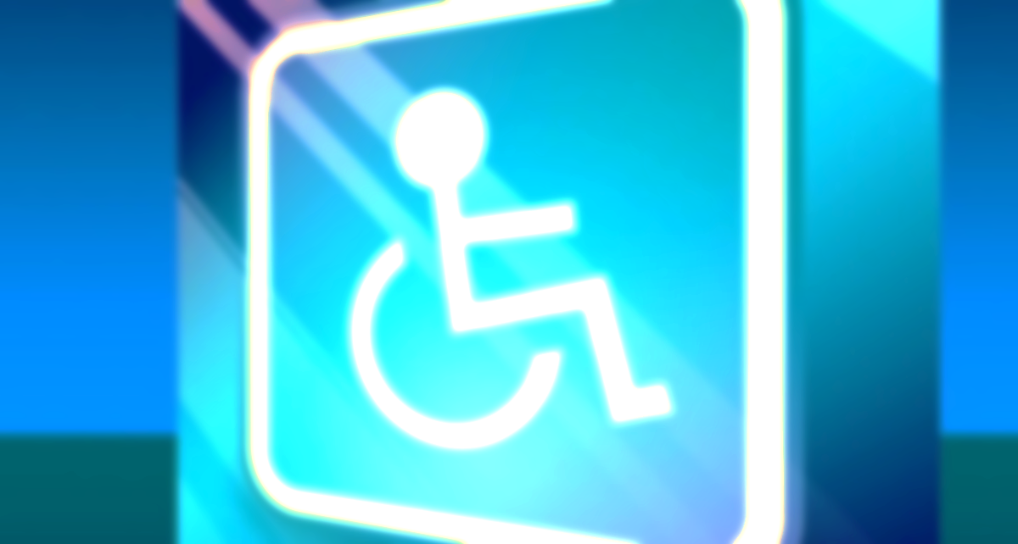
(Nie)pełnosprawni
w sieci 5G

SPIS TREŚCI
Wprowadzenie 4
1 Niepełnosprawni – stan na dziś 6
1.1 Niepełnosprawność (definicje i rodzaje) 6
1.2 Skala niepełnosprawności w Polsce 7
1.2.1 Niepełnosprawność prawna 7
1.2.2 Niepełnosprawność biologiczna według kryterium unijnego 8
1.3 Regulacje w zakresie dostępności technologicznej dla osób niepełnosprawnych 10
1.3.1 Skuteczność istniejących regulacji prawnych 11
1.3.2 Istniejące regulacje prawne związane z obszarem dostępności technologicznej 11
1.3.3 Inne regulacje – w formie wytycznych i zaleceń 13
1.3.4 Regulacje prawne wymagające dostosowania do 5G 14
1.4 Potrzeby osób niepełnosprawnych 15
1.4.1 Potrzeby osób niepełnosprawnych– ujęcie ogólne 15
1.4.2 Hierarchia potrzeb osób niepełnosprawnych 16
2 Wyzwania dla 5G w kontekście potrzeb osób niepełnosprawnych 18
2.1 Praca 19
2.2 Edukacja 19
2.3 Zdrowie 20
2.4 Warunki lokalowe 22
2.5 Sprzęt ułatwiający funkcjonowanie 22
2.6 Transport 22
2.7 Inne potrzeby osób niepełnosprawnych 23
2.8 Zagrożenia związane z rozwojem 5G 24
3 Zastosowania 5G dla osób niepełnosprawnych (w kontekście dostępności ICT) 25
3.1 Inteligentne Miasta (Smart Cities) 28
3.2 Telepraca 30
3.3 Edukacja 33
3.4 Medycyna 38
3.5 Teleopieka 44
3.6 Mobilność 50
3.7 Elektroniczna bankowość 55
3.8 Bezpieczeństwo 55
3.9 Rozrywka i kultura 57
Podsumowanie, wnioski, rekomendacje 61
Spis rysunków 65
Spis tabel 67
Słownik pojęć i skrótów 68
Literatura/Bibliografia 70

Wprowadzenie
Przez długi czas niepełnosprawność rozpatrywano z medycznego punktu widzenia jako następstwo choroby lub urazu i utożsamiano ją z określeniem „inwalidztwo”. Była problemem osoby wymagającej odpowiedniej opieki medycznej, mającej na celu poprawę stanu zdrowia i stanu funkcjonalnego organizmu. Aspekty psychospołeczne obejmujące rzeczywiste, życiowe problemy osób niepełnosprawnych (np.: usuwanie barier ograniczających ich uczestnictwo w życiu społecznym) nie były w pełni uwzględniane. Należy więc zwrócić uwagę, że „niepełnosprawność” jest pojęciem szerszym, obejmującym również aspekt aktywności życiowej. Osoba niepełnosprawna jest postrzegana nie tylko jako jednostka z problemami chorobowymi, wymagająca odpowiedniej opieki medycznej, ale też jako członek społeczności, który korzysta z wszelkich praw człowieka w takim samym stopniu jak reszta społeczeństwa. Tak określone pojęcie „niepełnosprawność”, wpisuje się w przyjętą przez Unię Europejską realizację zasady zrównoważonego rozwoju społeczno-gospodarczego, która powinna być nakierowana na tworzenie podstaw do zapewnienia wszystkim, w tym osobom niepełnosprawnym, takich warunków funkcjonowania, aby przeciwdziałać wykluczeniu społecznemu poszczególnych grup poprzez wyrównywanie szans w dostępie. Osoby niepełnosprawne wymagają w tym zakresie wsparcia poprzez przygotowanie otoczenia fizycznego, tj. wyrównywanie szans w dostępie m.in. do usług i technologii informacyjno-komunikacyjnych.
Szczególne znaczenie powszechnej dostępności, Internetu oraz technologii, w tym następnej generacji komunikacji mobilnej (5G) – jako równej szansy dla osób niepełnosprawnych – podkreśla Fundacja Widzialni w swojej opinii do projektu ustawy o zmianie ustawy o wspieraniu rozwoju usług i sieci telekomunikacyjnych oraz niektórych innych ustaw (tzw. Megaustawa). Przedstawiciele tej organizacji podkreślają, że wraz z rozwojem nauk medycznych i technologii teleinformatycznych, sukcesywnie wprowadzane są nowe narzędzia i rozwiązania w celu ułatwienia osobom niepełnosprawnym (oraz ich bliskim) codziennego funkcjonowania i, w możliwie najwyższym stopniu, realizację celów i ambicji. Internet i szeroko rozumiana telekomunikacja dla wielu osób, szczególnie o ograniczonej mobilności, są bardzo ważnym narzędziem kontaktu zarówno w sferze zawodowej jak i prywatnej, w tym narzędziem do zdalnej pracy i nauki. W swoim stanowisku do projektu ustawy Fundacja postulowała, aby w przypadku utworzenia proponowanego Funduszu Szerokopasmowego rozważono możliwość wsparcia wykorzystania usług szerokopasmowych przez osoby niepełnosprawne, w szczególności w celach rozwoju zawodowego i nauki.
Ponadto, zdaniem przedstawicieli Fundacji, mobilność i wysoka jakość usług telekomunikacyjnych są kluczowe dla rozwiązań wspierających w świetle głównego celu projektu zmiany Megaustawy, którym jest wdrożenie w Polsce sieci 5G. Technologia 5G to kolejna generacja standardu przesyłu danych, charakteryzująca się wysoką szybkością połączenia oraz niskimi opóźnieniami zbliżającymi interakcję prowadzoną z innymi ludźmi lub rzeczami do czasu rzeczywistego. Niesie ona ogromny potencjał dla rozwoju technik wspierających osoby niepełnosprawne. Autorzy opinii podkreślają, że kluczowym ograniczeniem obecnie użytkowanych sieci bezprzewodowych są właśnie stosunkowo duże opóźnienia w przekazywaniu informacji, a także niższa niż zapowiadana dla sieci 5G niezawodność. Jakkolwiek dla osób w pełni sprawnych utrata zasięgu lub nagłe spadki jakości usług telekomunikacyjnych bywają kłopotliwe, to dla osób o ograniczonych możliwościach funkcjonalnych i większych potrzebach mogą stanowić poważną barierę. Przykładami praktycznych zastosowań dla szybkich sieci mobilnych, które w realny sposób poprawią codzienne funkcjonowanie wielu osób, są: (i) szybka wideo-transmisja dla osób posługujących się językiem migowym, (ii) aplikacje i urządzenia asystujące bazujące na sztucznej inteligencji i Internecie Rzeczy (IoT) m.in. dla osób z ograniczonymi funkcjami wzroku, oraz (iii) wdrażana już na świecie autonomizacja transportu. Faktem jest, że dostępność i rozwój ww. udogodnień w Polsce będą uzależnione od faktycznego, szybkiego uruchomienia sieci 5G (początkowo przynajmniej w większych ośrodkach miejskich). Należy przy tym zaznaczyć, że uruchomienie technologii 5G nie jest czynnikiem warunkującym wprowadzenie rozwiązań dla osób niepełnosprawnych, ale w znaczący sposób je usprawnia i czyni niezawodnymi.
Raport opracowano we współpracy z Fundacją Integracja. Materiał przygotowany przez Fundację wykorzystano w zakresie:
- definicji, skali niepełnosprawności biologicznej i prawnej, regulacji dotyczących technologicznej dostępności dla osób niepełnosprawnych (regulacje istniejące, ich skuteczność, wymagające dostosowania do 5G, inne) oraz potrzeb osób niepełnosprawnych w ujęciu ogólnym i hierarchicznym,
- potrzeb osób niepełnosprawnych, odnośnie do: pracy, edukacji, zdrowia, warunków lokalowych, sprzętu ułatwiającego funkcjonowanie, transportu i innych a także zagrożeń związanych z rozwojem 5G.

Niepełnosprawni – stan na dziś

Niepełnosprawność (definicje i rodzaje)
Według Konwencji o prawach osób niepełnosprawnych niepełnosprawność to wynik interakcji pomiędzy osobami z dysfunkcjami a barierami środowiskowymi i wynikającymi z postaw ludzkich, będącej przeszkodą dla pełnego uczestnictwa osób niepełnosprawnych w życiu społecznym, na równych zasadach z innymi obywatelami. Zgodnie z art. 1 Konwencji osoba niepełnosprawna to osoba z długotrwałą obniżoną sprawnością fizyczną, umysłową, intelektualną lub sensoryczną, która w interakcji z różnymi barierami może ograniczać ich pełne i efektywne uczestnictwo w życiu społecznym na równych zasadach z innymi obywatelami.
Jak wskazuje raport dotyczący Stanu Zdrowia Ludności Polski w 2014 r. w Polsce stosowane są co najmniej dwie definicje niepełnosprawności:
- pierwsza wynikająca z przepisów prawa, wynikająca z ustawy o rehabilitacji zawodowej i społecznej oraz zatrudnianiu osób niepełnosprawnych dotycząca prawnej podstawy kwalifikacji do grupy osób niepełnosprawnych,
- druga, dużo szersza, stosowana jest w statystyce GUS. Definicja statystyczna wskazuje nie tylko osoby niepełnosprawne prawnie, ale również osoby, które nie posiadają orzeczenia o niepełnosprawności, natomiast deklarują̨, że mają ograniczenia w wykonywaniu wybranych czynności (tzw. niepełnosprawność biologiczna).
Używane przez GUS narzędzia badawcze (2 niezależne pytania dotyczące niepełnosprawności prawnej i biologicznej) pozwalają na prezentację danych o zbiorowości osób niepełnosprawnych (dalej także jako ON) w rozbiciu na trzy podstawowe grupy tj. osoby:
- niepełnosprawne prawnie i biologicznie,
- niepełnosprawne tylko prawnie,
- niepełnosprawne tylko biologicznie.
W Polsce występuje pięć systemów orzecznictwa dla różnych celów, tj.:
- rentowych – orzecznictwo rentowe prowadzone przez ZUS i KRUS,
- poza rentowych – orzecznictwo prowadzone przez powiatowe/wojewódzkie/miejskie zespoły do spraw orzekania o niepełnosprawności.
- orzeczeń służb mundurowych (MON i MSWiA) ustalających inwalidztwo III grupy wyłącznie z tytułu niezdolności do służby.
Na mocy prawa, posiadanie aktualnego orzeczenia wydanego przez te organy kwalifikuje daną osobę do grupy niepełnosprawnych prawnie (poza orzeczeniami MON i MSWiA) i daje podstawę do ubiegania się i korzystania ze specjalnej pomocy, ulg i uprawnień itp.
Niepełnosprawność biologiczna to subiektywna ocena osoby, że ma ograniczoną zdolność wykonywania określonych czynności.
Poniżej przedstawiono definicje Głównego Urzędu Statystycznego.
Osoba niepełnosprawna (ang. Disabled person), osoba, która posiada odpowiednie orzeczenie wydane przez organ do tego uprawniony lub osoba, która takiego orzeczenia nie posiada, lecz odczuwa ograniczenie sprawności w wykonywaniu czynności podstawowych dla swojego wieku.
Stopień niepełnosprawności (ang. Level of disability), odpowiednie orzeczenie wydane przez organ upoważniony do tego. Wyróżnia się trzy stopnie niepełnosprawności:
1) znaczny – do znacznego stopnia niepełnosprawności zalicza się osobę mającą naruszoną sprawność organizmu: (i) niezdolną do podjęcia zatrudnienia, (ii) zdolną do wykonywania zatrudnienia w zakładzie pracy chronionej albo w zakładzie aktywizacji zawodowej, wymagającą niezbędnej w celu pełnienia ról społecznych stałej lub długotrwałej opieki lub pomocy innej osoby w związku ze znacznie ograniczoną możliwością samodzielnej egzystencji.
2) umiarkowany – do umiarkowanego stopnia niepełnosprawności zalicza się osobę o naruszonej sprawności organizmu zdolną do wykonywania zatrudnienia na stanowisku pracy przystosowanym odpowiednio do potrzeb i możliwości wynikających z niepełnosprawności, wymagającą w celu pełnienia ról społecznych częściowej lub okresowej pomocy innej osoby w związku z ograniczoną możliwością samodzielnej egzystencji.
3) lekki – do lekkiego stopnia niepełnosprawności zalicza się osobę o naruszonej sprawności organizmu zdolną do wykonywania zatrudnienia, nie wymagającą pomocy innej osoby w celu pełnienia ról społecznych.

Skala niepełnosprawności w Polsce

Niepełnosprawność prawna
Niepełnosprawność prawna jest orzekana przez różne instytucje i dla różnych celów. Ponadto wydane orzeczenia o niepełnosprawności nie są względem siebie równorzędne. Niestety ten dualizm orzecznictwa powoduje brak podstaw do rzetelnej i wiarygodnej informacji o tym, ile osób w Polsce faktycznie posiada prawne orzeczenie o niepełnosprawności.
Badania GUS próbują zaspokoić te potrzeby informacyjne. Skala i struktura niepełnosprawności są przedmiotem badań GUS od 1978 r. Problem niepełnosprawności był podejmowany zarówno w ramach kolejnych powszechnych spisów ludności, jak też innych badań o charakterze ankietowym. Ostatnie pełne badanie liczby i struktury osób niepełnosprawnych (w tym także prawnie) przeprowadzono w ramach Narodowego Spisu Powszechnego w 2011 r. W okresach pomiędzy kolejnymi spisami pewne aspekty niepełnosprawności prawnej obserwowane były w badaniach zdrowia (EHIS 2009, 2014) i w innych badaniach społecznych, np. Europejskich Badaniach Warunków Życia (EU–SILC – co roku od 2005 r.) oraz Badaniach Aktywności Ekonomicznej Ludności (BAEL).
Tabela 1. Liczba osób niepełnosprawnych prawnie w latach 2004–2014
Stopień niepełnosprawności | 2004 | 2009 | 2014
Stopień niepełnosprawności | w tysiącach
ogółem | 4 818,3 | 4 155,3 | 3 801,5
znaczny | 1 275,3 | 1 265,9 | 1 062,8
umiarkowany | 1 605,2 | 1 497,8 | 1 581,8
lekki | 1 752,5 | 1 207,3 | 962,0
osoby z orzeczeniem o niepełnosprawności (dotyczy poniżej 16 lat) | 185,3 | 184,4 | 194,0
Źródło: GUS (2016). Stan Zdrowia Ludności Polski w 2014 r.
W 2014 r. liczba osób niepełnosprawnych z prawnym orzeczeniem liczyła ponad 3,8 mln osób. W zbiorowości tej najliczniej reprezentowane były osoby mające umiarkowany stopień niepełnosprawności (blisko 1,6 mln osób), następnie znaczny (prawie 1,1 mln) oraz lekki (mniej niż 1 mln osób).
Porównanie danych z kolejnych badań ankietowych poświęconych w całości zdrowiu wskazuje, że w latach 2009-2014 populacja osób niepełnosprawnych prawnie zmniejszyła się o prawie 1 mln osób. W końcu 2014 r. orzeczenie o niepełnosprawności prawnej posiadał co 10 mieszkaniec Polski (w 2009 r. co 9 mieszkaniec), niezależnie od płci.

Niepełnosprawność biologiczna według kryterium unijnego
Szacuje się, że - według metodologii Eurostatu - w Polsce pod koniec 2014 r. żyło blisko 7,7 mln osób z niepełnosprawnością biologiczną, tj. osób, które twierdziły, iż z powodu problemów zdrowotnych miały ograniczoną zdolność wykonywania czynności, jakie ludzie zwykle wykonują (uwzględniono poważne i mniej poważne ograniczenia). Natomiast według danych z Narodowych Spisów Powszechnych liczba osób niepełnosprawnych zmniejszyła się z 5,5 mln w 2002 r. do 4,7 mln w 2012 r., przy czym różnice wynikają ze stosowanej metodologii klasyfikacji osób.
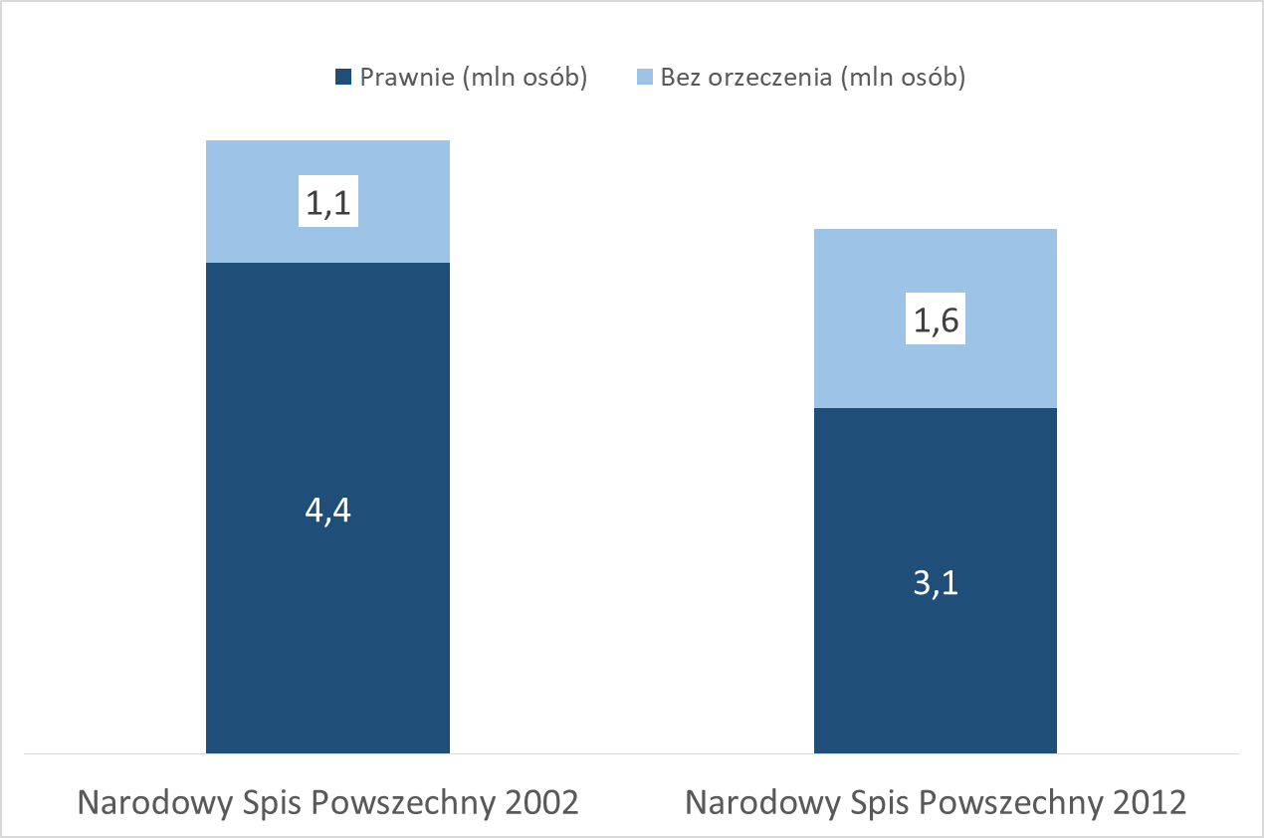
Rysunek 1. Liczba osób niepełnosprawnych w Polsce w podziale na niepełnosprawność biologiczną i prawną
Źródło: GUS (2012). Narodowy Spis Powszechny Ludności i Mieszkań.
Częstość występowania niepełnosprawności biologicznej rośnie wraz z wiekiem, gwałtownie po ukończeniu 50. roku życia. Według kryteriów unijnych wśród pięćdziesięciolatków co czwarta osoba została zaliczona do grupy osób niepełnosprawnych, a wśród siedemdziesięciolatków blisko 60% tej grupy. Biologiczny aspekt niepełnosprawności widać wyraźnie, jeżeli uwzględni się również inne cechy, także i te świadczące o stanie zdrowia. Jedynie co siódma osoba niepełnosprawna biologicznie oceniła swój stan zdrowia jako dobry lub bardzo dobry, większość jako taki sobie lub bardzo zły czy zły, a u ponad 96% osób tak wyodrębnionych wystąpiły długotrwałe problemy zdrowotne. Kobiety znacznie częściej niż mężczyźni zaliczane były do populacji osób niepełnosprawnych – częściej niż co piąta kobieta i tylko co szósty mężczyzna.
Główne schorzenia występujące w grupie osób niepełnosprawnych biologicznie to uszkodzenia i choroby narządu ruchu (u 54%), schorzenia układu krążenia (u 44%), uszkodzenia i choroby narządu wzroku (u 32%) oraz schorzenia neurologiczne (u 30%). Uwzględniając zróżnicowanie terytorialne zjawiska niepełnosprawności biologicznej według kryterium unijnego można stwierdzić, że relatywnie najliczniej występowała ona u mieszkańców województwa lubuskiego, świętokrzyskiego, łódzkiego i pomorskiego (dotykała ona 23% populacji w tych województwach), najrzadziej natomiast u mieszkańców województwa wielkopolskiego i opolskiego (odpowiednio było to 15 i 16%).
Oceniając poziom niepełnosprawności biologicznej w Polsce w końcu 2014 r. wyłącznie w odniesieniu do populacji osób dorosłych (w wieku 15 lat i więcej) można stwierdzić, że wyniósł on 23% (tj. nieznacznie mniej niż 5 lat wcześniej) i nadal kształtuje się na nieco niższym poziomie niż średnia unijna (27%). W wielu krajach Europy, nie tylko środkowej i wschodniej, udział osób niepełnosprawnych biologicznie jest dużo wyższy niż w Polsce, np. w Portugalii, Niemczech czy na Łotwie – ponad 35%, a w Estonii, Austrii, Finlandii czy na Słowacji – ok. 32%.
Warto zwrócić uwagę, że w 2014 r., przeciętnie, osoby niepełnosprawne w Polsce charakteryzowały się niższym poziomem wykształcenia niż ogół ludności (Rysunek 2.). Wśród osób niepełnosprawnych 31% posiadało wykształcenie gimnazjalne lub niższe, podczas gdy w odniesieniu do ogólnej liczby Polaków było, to 21%. Natomiast analizując sytuację na rynku pracy (Rysunek 3.) należy podkreślić, że tylko 16% osób z niepełnosprawnością (prawną i biologiczną) zaliczono do grupy pracujących, a 52% z ogólnej liczby ludności.
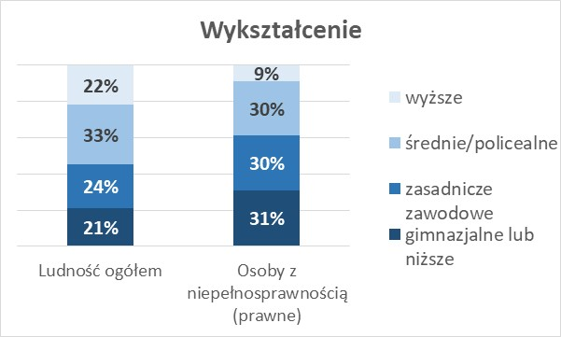
Rysunek 2. Struktura wykształcenia osób niepełnosprawnych (w wieku 13 lat i więcej) w odniesieniu do ogółu ludności
Źródło: GUS (2016). Stan Zdrowia Ludności Polski w 2014 r.
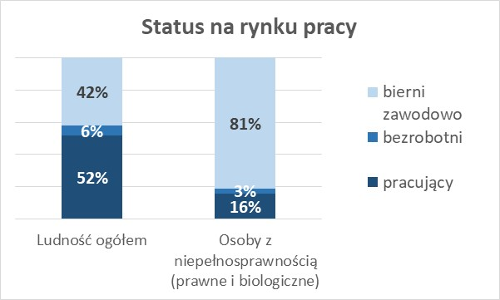
Rysunek 3. Status osób niepełnosprawnych na rynku pracy (w wieku 15 lat i więcej) w odniesieniu do ogółu ludności
Źródło: GUS, Stan Zdrowia Ludności Polski w 2014 r.
Poniżej przytoczono kilka danych statystycznych z raportu GUS „Sytuacja społeczno-gospodarcza kraju w styczniu 2019 r.” dotyczących osób niepełnosprawnych. Otóż, w styczniu 2019 r. w porównaniu do stycznia 2018 r. odsetek bezrobotnych osób niepełnosprawnych zwiększył się o 0,1 p.p. i wynosi 6,2%. Z kolei osoby, które mają dziecko niepełnosprawne w wieku do 18. roku życia, podobnie jak rok temu, stanowiły 0,2% bezrobotnych ogółem.
Spośród wszystkich ofert, które wpłynęły do urzędów pracy w styczniu 2018 r. (145,5 tys.), jedynie 3,2% skierowanych było do osób niepełnosprawnych (4,7 tys.).
Jak wynika z raportu GUS, w analogicznym okresie zwiększyła się także liczba osób biernych zawodowo w wieku produkcyjnym z powodu chorób i niepełnosprawności o 0,4 p.p., do 24,9%.
Wśród wszystkich uprawnionych do świadczeń rentowych i emerytalnych, przeciętna miesięczna renta i emerytura brutto z pozarolniczego systemu ubezpieczeń społecznych w I półroczu 2019 r. wyniosła 2305,22 zł i była o 4,6% wyższa niż przed rokiem, a w rolniczym systemie ubezpieczeń 1280,29 zł i w skali roku zwiększyła się o 4,8%.

Regulacje w zakresie dostępności technologicznej dla osób niepełnosprawnych
W Polsce obowiązuje wiele różnego rodzaju regulacji, przepisów i standardów dotyczących osób niepełnosprawnych. Są to rozwiązania mocno zróżnicowane. Funkcjonują zarówno przepisy prawne wynikające z konwencji, ustaw czy rozporządzeń (wdrażające przepisy prawa europejskiego), jak również wytyczne do realizacji programów, branżowe kodeksy dobrych praktyk, czy rozwiązania wypracowane przez organizacje pozarządowe.
Regulacje, dotyczące osób niepełnosprawnych i powiązane z tematem technologii 5G, można podzielić na trzy grupy:
- istniejące regulacje prawne związane z obszarem dostępności technologicznej - odnoszące się głównie do dostępności serwisów internetowych, a w dalszej perspektywie także aplikacji mobilnych,
- wytyczne i zalecenia związane z obszarem dostępności, w tym dostępności technologicznej - dotyczące realizacji programów finansowanych ze środków Unii Europejskiej oraz programów rządowych,
- regulacje prawne, wytyczne i przepisy, wymagające zmian w związku z technologią 5G - odnoszące się wprost do różnych aspektów życia osób niepełnosprawnych.

Skuteczność istniejących regulacji prawnych
W perspektywie kilku lat obowiązywania obu przywołanych rozporządzeń, można zaobserwować systematyczny wzrost dostępności serwisów internetowych instytucji realizujących zadania publiczne oraz dostawców publicznie dostępnych usług telefonicznych. W ostatnim badaniu Fundacji Widzialni z 2018 r. jako dostępne zostało ocenionych 48,2% serwisów administracji publicznej, co jest wynikiem o 1,6% wyższym niż w roku 2017.
Jednocześnie według badań GUS w 2017 r. 75,3% urzędów administracji publicznej posiadało stronę internetową spełniającą kryteria WCAG 2.0, tj. o 10,8 p.p. więcej niż w roku poprzednim. Zbliżoną wartość i wzrost tego wskaźnika odnotowano wśród stron internetowych jednostek administracji samorządowej (odpowiednio 74,8% i 10,9 p.p.). Zdecydowanie wyższy odsetek wystąpił w grupie jednostek administracji państwowej, w której w 2017 r. 89,0% deklarowało zgodność swojej strony internetowej z kryteriami WCAG 2.0 (o 8,8 p.p. więcej niż w 2016 r.).
Tak znacząca różnica wynika z różnej metodologii obu badań. W przypadku Fundacji Widzialni były to badania eksperckie serwisów administracji publicznej oraz testy z użytkownikami, zaś w przypadku GUS były to deklaracje ze strony podmiotów administracji publicznej.
Dostrzegalny jest również wzrost poziomu dostępności serwisów dostawców publicznie dostępnych usług telefonicznych. W badaniu serwisów tych podmiotów, realizowanym na zlecenie UKE w 2016 r., spośród 21 badanych serwisów 5 uzyskało ocenę dostateczną lub wyższą. W powtórnym badaniu w 2018 r. spośród 22 badanych serwisów już 11 uzyskało ocenę dostateczną lub wyższą.
Należy podkreślić, że oba rozporządzenia pozytywnie wpłynęły na poziom dostępności serwisów internetowych w Polsce oraz na świadomość problemu braku tej dostępności. Według przedstawicieli środowisk osób niepełnosprawnych oraz ekspertów ds. dostępności, nie jest to jednak jeszcze poziom zadowalający.
Na skutki przepisów prawnych i ich ocenę, w obszarze regulowanym przez ustawę z dnia 4 kwietnia 2019 r. o dostępności cyfrowej stron internetowych i aplikacji mobilnych podmiotów publicznych, musimy poczekać jeszcze kilka lat.
W kontekście nowych technologii, w tym 5G, zapewnienie dostępności serwisów internetowych i aplikacji mobilnych jest sprawą kluczową dla osób niepełnosprawnych.

Istniejące regulacje prawne związane z obszarem dostępności technologicznej
Aktualnie obowiązujące akty prawne w Polsce, to Ustawa z dnia 4 kwietnia 2019 r. o dostępności cyfrowej stron internetowych i aplikacji mobilnych podmiotów publicznych (Dz.U. 2019 poz. 848) i Ustawa z dnia 19 lipca 2019 r. o zapewnianiu dostępności osobom ze szczególnymi potrzebami (Dz.U.2019 poz.1696) oraz dwa rozporządzenia dotyczące dostępności dla osób niepełnosprawnych obszarów technologicznych:
- Rozporządzenie Rady Ministrów z dnia 12 kwietnia 2012 r. w sprawie Krajowych Ram Interoperacyjności, minimalnych wymagań dla rejestrów publicznych i wymiany informacji w postaci elektronicznej oraz minimalnych wymagań dla systemów teleinformatycznych (Dz.U. 2012 poz. 526),
- Rozporządzenie Ministra Administracji i Cyfryzacji z dnia 26 marca 2014 r. w sprawie szczegółowych wymagań dotyczących świadczenia udogodnień dla osób niepełnosprawnych przez dostawców publicznie dostępnych usług telefonicznych (Dz.U. 2014 poz. 464).
W artykule 1. Ustawy o dostępności cyfrowej […] zostały określone:
„1) wymagania dostępności cyfrowej stron internetowych i aplikacji mobilnych podmiotów publicznych;
2) wymagania dotyczące treści, przeglądu i aktualizacji deklaracji dostępności stron internetowych i aplikacji mobilnych podmiotów publicznych oraz ich publikacji;
3) kompetencje organu właściwego w sprawach monitorowania zapewniania dostępności cyfrowej stron internetowych i aplikacji mobilnych podmiotów publicznych oraz nadzoru nad stosowaniem przepisów ustawy;
4) zasady monitorowania zapewniania dostępności cyfrowej stron internetowych lub aplikacji mobilnych oraz prowadzenia sprawozdawczości w zakresie dostępności cyfrowej;
5) postępowanie w sprawie zapewniania dostępności cyfrowej strony internetowej, aplikacji mobilnej lub ich elementów”.
Oba, wskazane na wstępie, rozporządzenia odnoszą się do dostępności serwisów internetowych prowadzonych odpowiednio przez instytucje realizujące zadania publiczne oraz przez dostawców publicznie dostępnych usług telefonicznych. Jako podstawę tej dostępności oba rozporządzenia wskazują wytyczne WCAG 2.0 (Web Content Accessibility Guidelines) na poziomie AA, w zakresie szczegółowo wskazanym w załącznikach do rozporządzeń.
§19 W systemie teleinformatycznym podmiotu realizującego zadania publiczne służące prezentacji zasobów informacji należy zapewnić spełnienie przez ten system wymagań Web Content Accessibility Guidelines (WCAG 2.0), z uwzględnieniem poziomu AA, określonych w załączniku nr 4 do rozporządzenia.
§7 Dostawca publicznie dostępnych usług telefonicznych dostosowuje swoją stronę internetową i udostępniane za jej pośrednictwem informacje do wymagań Web Content Accessibility Guidelines (WCAG 2.0), z uwzględnieniem poziomu AA, określonych w załączniku nr 6 do rozporządzenia.
Wytyczne Web Content Accessibility Guidelines to zbiór dokumentów, opublikowany przez Web Accessibility Initiative, zawierający zalecenia dotyczące tworzenia dostępnych serwisów internetowych. Stanowią one podstawę normy ISO 40500:2012 oraz normy europejskiej EN 301 549 V 1.1.2 (2015-04) uznanej przez Polski Komitet Normalizacyjny.
Dodatkowo, w rozporządzeniu w sprawie szczegółowych wymagań dotyczących świadczenia udogodnień dla osób niepełnosprawnych przez dostawców publicznie dostępnych usług telefonicznych, zawarty jest obowiązek zapewnienia dostępności dla osób niepełnosprawnych jednostek, usług i urządzeń dostępnych publicznie.
W czerwcu 2018 r. wprowadzono wersję WCAG 2.1, która w znacznym stopniu reguluje dostępność stron internetowych na urządzeniach mobilnych oraz jest w pełni kompatybilna wstecznie z poprzednimi wersjami Standardu. Zapisy ustawy z dnia 4 kwietnia 2019 r. o dostępności cyfrowej stron internetowych i aplikacji mobilnych podmiotów publicznych regulują wersję WCAG 2.1 oraz dostosowanie stron internetowych i aplikacji mobilnych podmiotów publicznych do wytycznych.
W dniu 19 września 2019 r. weszła w życie ustawa zapewnianiu dostępności osobom ze szczególnymi potrzebami, która zakłada m.in.:
- wskazuje podmioty publiczne zobowiązane do zapewnienia dostępności osobom ze szczególnymi potrzebami (art. 3.),
- określa obowiązki podmiotów publicznych w zakresie zapewnienia dostępności architektonicznej, cyfrowej oraz informacyjno-komunikacyjnej (art. 5.),
- reguluje kwestie: koordynacji zapewniania dostępności, certyfikacji dostępności, postepowania skargowego, Funduszu Dostępności.

Inne regulacje – w formie wytycznych i zaleceń
Oprócz omówionych regulacji prawnych do kwestii dostępności dla osób niepełnosprawnych odnoszą się także innego rodzaju dokumenty – głównie w formie wytycznych i standardów.
Przykładem takich regulacji są „Standardy dostępności dla polityki spójności 2014–2020” – będące załącznikiem do "Wytycznych w zakresie realizacji zasady równości szans i niedyskryminacji, w tym dostępności dla osób niepełnosprawnych oraz zasady równości szans kobiet i mężczyzn w ramach funduszy unijnych na lata 2014–2020".
W ramach Programu rządowego Dostępność Plus 2018-2025 opracowano wytyczne dostępności dla m.in. szpitali, podmiotów wykonujących działalność leczniczą, urzędów i szkół. Do uruchomionych projektów należą m.in.:
- Fundusz Dostępności mający na celu likwidację barier architektonicznych dostępności do budynków mieszkalnictwa wielorodzinnego, jak również budynków użyteczności publicznej,
- Asystent osobisty osoby niepełnosprawnej będący formą ogólnodostępnego wsparcia dla osób niepełnosprawnych posiadających orzeczenie o znacznym lub umiarkowanym stopniu niepełnosprawności,
- Dostępność Plus w miastach, którego celem jest poprawa funkcjonowania samego miasta oraz sytuacji jego mieszkańców,
- Konkurs dla jednostek samorządu terytorialnego w obszarze dostępności usług publicznych, którego celem jest usprawnienie obsługi klientów oraz komunikacji pracowników urzędów z klientami ze szczególnymi potrzebami,
- Przestrzeń przyjaznej szkoły i Dostępna uczelnia, które mają za zadanie likwidację barier i pomoc odpowiednio uczniom i studentom z niepełnosprawnościami w placówkach edukacyjnych,
- Samorząd bez barier, który ma zwiększyć dostępność dla osób z niepełnosprawnościami do urzędów jednostek samorządu terytorialnego realizujących zadania publiczne,
- Dostępność Plus dla zdrowia, którego celem jest poprawa dostępności architektonicznej, cyfrowej, komunikacyjnej i organizacyjnej dla osób niepełnosprawnych.
Co ważne, standardy dostępności dla polityki spójności odnoszą się nie tylko do dostępności serwisów internetowych, ale także do dostępności całościowej rozwiązań i usług. Na poziomie standardu cyfrowego mowa jest w nich o dostępności:
- serwisów internetowych,
- aplikacji desktopowych/mobilnych,
- dokumentów elektronicznych,
- multimediów,
- sprzętu informatycznego ogólnego przeznaczenia,
- sprzętu informatycznego szczególnego przeznaczenia.
Na szczególne zwrócenie uwagi pod kątem technologii 5G, zasługuje jednak wskazanie obowiązku dostępności sprzętu informatycznego, pod którym to pojęciem rozumie się:
- Sprzęt ogólnego przeznaczenia, czyli urządzenia wraz z zainstalowanym na nich oprogramowaniem, przeznaczone do indywidualnego użytku. Są to komputery stacjonarne i przenośne (w tym z urządzeniami peryferyjnymi) oraz smartfony i tablety.
- Sprzęt informatyczny szczególnego przeznaczenia, czyli urządzenia wyspecjalizowane do realizowania konkretnej funkcji, najczęściej samoobsługowe i dostępne publicznie. Są to między innymi infokioski, automaty kolejkowe, biletomaty, bankomaty. Są to także urządzenia stosowane prywatnie, ale o zamkniętej konstrukcji i ograniczonym interfejsie, jak drukarki, routery, odtwarzacze, głośniki.
To bardzo ważny element w kontekście technologii 5G, bo wskazuje na konieczność dostępności nie tylko "elementu cyfrowego" usługi, ale także fizycznych rozwiązań do jego obsługi. W kontekście możliwego dzięki 5G rozwoju Internetu Rzeczy to wymaganie jest równie ważne co dostępność cyfrowa. W tym samym kierunku, według założeń koncepcyjnych, mają zmierzać standardy dostępności związane z Programem rządowym Dostępność Plus 2018-2025.

Regulacje prawne wymagające dostosowania do 5G
Oprócz omówionych powyżej regulacji w Polsce obowiązują jeszcze inne ustawy i rozporządzenia, które odnoszą się do osób niepełnosprawnych. Na skutek zmian, jakie niesie za sobą technologia 5G, także te przepisy mogą wymagać dostosowania.
Jest to między innymi Ustawa z dnia 27 sierpnia 1997 r. o rehabilitacji zawodowej i społecznej oraz zatrudnianiu osób niepełnosprawnych (Dz.U. z 2019 r. poz. 1172). Technologia 5G prawdopodobnie:
- zmieni system i sposób realizacji pracy zawodowej także przez osoby niepełnosprawne,
- wpłynie na metody diagnostyki związanej z orzekaniem o niepełnosprawności,
- przyspieszy i wprowadzi nowe metody kontaktu pomiędzy osobą niepełnosprawną a urzędem/instytucją,
- stworzy szanse na opracowanie nowych sposobów aktywizacji społecznej osób niepełnosprawnych.
W obecnej formie, w ww. ustawie niewiele mówi się o nowych technologiach, co może ograniczać możliwości, jakie niesie ze sobą 5G – w szczególności rozwiązania wykorzystujące rozszerzoną lub wirtualną rzeczywistość. Tylko w jednym miejscu (art. 4, ust. 5 pkt 2) pojawia się hasło telepracy, a zakładać można, że dzięki 5G ta aktywność wśród niepełnosprawnych będzie się rozwijać. Podobnie w zakresie wykorzystania zdalnej rehabilitacji (także tej zawodowej i społecznej). W dotychczasowej formie ustawa dość szczegółowo opisuje możliwość organizowania stacjonarnych i niestacjonarnych turnusów rehabilitacyjnych (art. 10c), ale brak jest rozszerzenia tych zapisów o alternatywę w postaci wykorzystania nowoczesnych technologii.
Prawdopodobnie analogicznych braków będzie można dopatrywać się także w innych ustawach – chociażby ustawa o pomocy społecznej, ustawa o kierujących pojazdami, prawo budowlane, itd. Do nowej rzeczywistości, jaką wykreuje wykorzystanie technologii 5G powinny być dostosowane regulacje prawne – szczególnie w kontekście nie stwarzania dodatkowych legislacyjnych barier dla rozwoju rozwiązań 5G. Wymaga to jednak wnikliwej analizy potrzeb w zakresie zmian w otoczeniu prawnym osób niepełnosprawnych.
Wymienione w rozdziale 1.3.1., obowiązujące i aktualnie tworzone w Polsce przepisy dotyczące dostępności technologicznej dla osób niepełnosprawnych są dobrą podstawą do dalszych prac w kontekście wykorzystania technologii 5G na potrzeby osób niepełnosprawnych. Dwa obowiązujące aktualnie rozporządzenia realnie zmieniły poziom dostępności serwisów internetowych w Polsce. Wpłynęły one nie tylko bezpośrednio na podmioty publiczne czy dostawców usług telefonicznych, ale pośrednio także na inne organizacje, instytucje i podmioty komercyjne. System prawny będzie musiał podążyć za tą zmianą, gwarantując pełny, równy dostęp do technologii 5G dla wszystkich obywateli.

Potrzeby osób niepełnosprawnych
Badania nad sytuacją życiową osób niepełnosprawnych w Polsce przeprowadza PFRON. Zgodnie z jego raportem ogólna ocena jakości życia osób niepełnosprawnych w Polsce nie jest dobra – globalny wskaźnik jakości życia wynosi 38,5 pkt na 100. Najniższy jest on dla osób z niepełnosprawnością intelektualną (24,5 pkt) i z chorobami psychicznymi (31,2 pkt). Bardziej zadowolone z jakości życia są osoby z umiarkowanym stopniem niepełnosprawności (39,8 pkt) niż te ze znacznym stopniem (35,2 pkt). Wartość wskaźnika spada wraz ze wzrostem wieku.

Potrzeby osób niepełnosprawnych– ujęcie ogólne
Więcej niż 15 proc. badanych wskazuje trzy dominujące grupy potrzeb:
- w obszarze mieszkalnictwa i samodzielnego życia (17%), np. pomoc asystenta lub pielęgniarki w codziennych czynnościach, dostosowanie mieszkania do indywidualnych potrzeb danej osoby niepełnosprawnej. Szczególnie istotne były one dla osób niepełnosprawnych ruchowo i intelektualnie.
- związane z przyrządami, urządzeniami lub technologiami (16%), np. sprzęt ortopedyczny lub optyczny, sprzęt umożliwiający/poprawiający słyszenie oraz sprzęt komputerowy, ale też różnego rodzaju urządzenia dnia codziennego pomagające niwelować ograniczenia związane z niepełnosprawnością. Ten obszar najważniejszy był dla osób z dysfunkcją wzroku (24%), dysfunkcją słuchu (20%) oraz z niepełnosprawnością ruchową (15%), szczególnie o znacznym stopniu niepełnosprawności.
- związane z transportem i przemieszczaniem się (16%), np. głównie likwidacja barier architektonicznych w przestrzeni publicznej, ale też przystosowanie środka transportu –szczególnie ważne są dla osób z dysfunkcją ruchu (25%), a także z dysfunkcją wzroku (14%).
Trzeba podkreślić, że wśród innych ważnych potrzeb, wskazywano także na obszar komunikacji (7% osób niepełnosprawnych) – szczególnie dla osób z niepełnosprawnością wzrokową (17%) oraz słuchową (15%). Te pierwsze wskazywały głównie na potrzeby związane z dostosowaniem komunikacyjnym przestrzeni publicznej – sygnalizacja dźwiękowa, odpowiednie dostosowanie dokumentów i dostępnych materiałów w przestrzeni publicznej (większy druk, możliwość powiększenia tekstu, użycie alfabetu Braille’a). Osoby niepełnosprawne słuchowo wskazywały przede wszystkim na potrzebę zapewnienia tłumacza migowego w przestrzeni publicznej, a także wykorzystywanie go, gdy jest dostępny.

Hierarchia potrzeb osób niepełnosprawnych
Na samej górze listy potrzeb osób niepełnosprawnych w Polsce jest zapewnienie im odpowiedniej sytuacji materialno–bytowej. 35% badanych przez PFRON wskazało ją w pierwszej piątce, a dla 16% była najważniejsza. Dalej na liście potrzeb znajdują się:
- praca (12% wskazań na pierwszym miejscu),
- przyrządy pomagające w niepełnosprawności (8%),
- zdrowie (7%),
- rehabilitacja fizyczna (6%),
- przystosowanie mieszkania do indywidualnych potrzeb ON (6%).
Warto podkreślić, że dla wszystkich badanych (niezależnie od rodzaju niepełnosprawności i schorzenia) kwestia integracji oceniana jest jako bardzo potrzebna i plasowała się począwszy od 5. do 10. miejsca w hierarchii potrzeb. Z kolei edukacja zajęła pierwszą pozycję wśród badanych w grupie wiekowej 14–17 lat.
Należy również zwrócić uwagę na najmłodszą grupę potencjalnych „użytkowników” nowych technologii, czyli niepełnosprawne dzieci, z różnymi dysfunkcjami, w wieku 0-14 lat, które w zależności od rodzaju i stopnia dysfunkcji wymagają permanentnej opieki. Generalnie, ich potrzeby mogą być takie same albo zbliżone, jak w przypadku starszych dzieci, a więc edukacja, rozrywka, przemieszczanie się, kontakty z rówieśnikami z wykorzystaniem urządzeń, a także rozwiązań opisanych w rozdziale trzecim Raportu. Warto jednak mieć na uwadze, że potrzeby dzieci do 7 lat powinny być rozpatrywane jako wspólne z potrzebami rodziców, czy opiekunów. Ważne są tu urządzenia ubieralne, czy inne elektroniczne do monitorowania stanu zdrowia, udogodnienia dla rodziców i opiekunów w zakresie kontaktu z lekarzem, gdzie szybkość i brak opóźnień , jednym słowem – niezawodność, w połączeniach, może mieć krytyczne znaczenie, a także komunikacji ze środowiskiem rodziców dzieci niepełnosprawnych – np. wykorzystanie wirtualnej rzeczywistości, czy IoT.
Badani, w zależności od posiadanego rodzaju niepełnosprawności, podkreślali, że ważne są dla nich kwestie ułatwiające im życie z daną niepełnosprawnością np. transport dla osób z niepełnosprawnością ruchową, edukacja dla osób z niepełnosprawnością wzrokową i słuchową, a integracja szczególnie dla chorujących psychicznie czy z niepełnosprawnością intelektualną.
Obszar komunikacji, zapotrzebowanie na sprzęt informatyczny/komputer oraz przyrządy pomagające w niepełnosprawności wskazywane były przede wszystkim przez osoby z dysfunkcją wzroku i słuchu.
W ramach „Badania potrzeb” zapytano też o wysokość dochodów. „Około 40% gospodarstw osób niepełnosprawnych utrzymuje się z dochodu poniżej 1 tys. złotych na 1 członka gospodarstwa, a zatem nieco poniżej przeciętnego dochodu w gospodarstwie domowym z ON według danych GUS (1,1 tys. zł per capita), zaś 38% deklaruje dochody na 1 osobę przekraczające 1 tys. złotych. Relatywnie wyższe dochody osiągają gospodarstwa osób z dysfunkcją wzroku, gdzie aż 47% deklaruje dochody na głowę przekraczające 1 tys. zł. Natomiast najbardziej niekorzystna jest sytuacja gospodarstw osób z upośledzeniem umysłowym, gdzie jedynie co czwarte gospodarstwo osiąga dochody powyżej ogólnej średniej dla gospodarstw z ON. Relatywnie niższe dochody charakteryzują gospodarstwa na wsiach. Gospodarstwa osób z wyższym wykształceniem są w obiektywnie lepszej sytuacji materialnej – jedynie co piąte osiąga dochód per capita niższy niż 1 tys. zł, a co trzecie – powyżej 1 tys. zł na 1 osobę, co jest wynikiem najwyższym wśród wszystkich grup”.
Niskie dochody mają oczywiście przełożenie na możliwości zaspokajania podstawowych potrzeb. Autorzy raportu podkreślają, że „gospodarstwa domowe osób niepełnosprawnych priorytetyzują swoje wydatki zgodnie z bieżącymi potrzebami. Mimo tego znaczna jest grupa gospodarstw, które borykają się z trudnościami finansowymi nawet w przypadku najprostszych i najbardziej podstawowych wydatków. Jedynie nieco ponad połowa badanych deklaruje, że pieniędzy bez problemów starcza na jedzenie (56%), a 45% nie ma problemów z opłaceniem czynszu czy mediów. 36% gospodarstw jest w stanie bez trudności opłacić wydatki związane z transportem. W przypadku pozostałych wydatków odsetek gospodarstw mogących ponosić ich koszty bez problemów nie przekracza 25%”.

Wyzwania dla 5G w kontekście potrzeb osób niepełnosprawnych
Dynamiczny rozwój technologii i wizja pojawienia się sieci 5G w Polsce, stanowi duże wyzwanie pod kątem włączenia cyfrowego całego społeczeństwa. Obecnie najbardziej narażone na wykluczenie są osoby starsze i niepełnosprawne, które już teraz mają problemy z funkcjonowaniem w życiu codziennym, w szczególności w zakresie: komunikowania się, przemieszczania, podejmowania aktywności edukacyjnej i zawodowej. Dotychczasowe działania aktywizacji tych osób w życie społeczne i usuwanie podstawowych barier – chociażby przez zwiększenie dostępności fizycznej budynków, poprawę przejrzystości aplikacji czy stron internetowych – są czasochłonne i nie zawsze przynoszą zakładany rezultat.
Przyczyną zazwyczaj jest dostosowanie istniejących rozwiązań do potrzeb osób niepełnosprawnych na etapie rozwiniętego produktu (względnie usługi), a nie na etapie projektowania. Sieć 5G, która jeszcze w Polsce nie funkcjonuje ma tę przewagę, że już dziś, tj. na etapie architektury usług, może uwzględniać potrzeby osób niepełnosprawnych. Dlatego, planując nowe rozwiązania, od razu należy wymusić możliwość wykorzystania ich przez całe społeczeństwo.
Szczególne znaczenie ma to w kontekście przestrzeni publicznej, w której funkcjonują osoby niepełnosprawne, przede wszystkim w koncepcji budowy Inteligentnych Miast (ang. Smart Cities), nad którymi obecnie pracuje szereg samorządów. 5G ma w tym zakresie duże możliwości, przede wszystkim poprzez rozwinięte usługi precyzyjnej lokalizacji, które umożliwią poruszanie się tam, gdzie obecne systemy nawigacyjne zawodzą, czyli np. w miejscach wysoce zurbanizowanych czy w budynkach wielokondygnacyjnych. Samorządy mają świadomość problemów osób niepełnosprawnych, na co wskazują komunikaty prasowe dotyczące budowy poszczególnych Smart Cities z deklaracją włączenia tej grupy społecznej w inteligentne miasto. Koncepcją realizującą przystosowanie Smart Cities dla osób niepełnosprawnych jest inicjatywa Smart Cities for All. W jej ramach udostępniono Smart Cities for All Toolkit, który jest zestawem czterech narzędzi, które pomogą inteligentnym miastom na całym świecie skupić się na dostępności ICT i integracji cyfrowej osób niepełnosprawnych i osób starszych.
Drugą sferą życia, która jest wyzwaniem dla 5G jest najbliższe otoczenie (domy, mieszkania) osób niepełnosprawnych. Wyzwaniem w tym zakresie jest w pierwszej kolejności zapewnienie dostępności do sieci 5G, a następnie zachęcenie do korzystania z niej, przez wygenerowanie przyjaznych i ułatwiających życie usług. Osoby niepełnosprawne powinny mieć możliwość korzystania z udogodnień technologicznych w domu, a nawet więcej: powinny mieć możliwość uczestniczenia w życiu publicznym (w tym edukacji, pracy) bez konieczności wychodzenia z domu. Nie chodzi tu o zamykanie tych osób w budynkach, ale o zapewnienie im poczucia bezpieczeństwa i komfortu, o danie wyboru i większej elastyczności. 5G daje więcej możliwości, bo jest w stanie bez opóźnień sterować czujnikami i sensorami.
Trzecią sferą, w której pojawiają się wyzwania jest komunikacja międzyludzka. Skoro technologia daje nowe możliwości, to warto wykorzystać je także w tym zakresie, poprzez zapewnienie łatwych w obsłudze rozwiązań usprawniających komunikację między osobami np. osobami z niepełnosprawnością słuchu, a osobami, które takich dysfunkcji nie mają. 5G, dzięki bardzo szybkiemu przetwarzaniu dużej liczby danych w chmurze i zastosowaniu sztucznej inteligencji, usprawni m.in. pracę elektronicznego tłumacza języka migowego, który obecnie umożliwia jedynie połączenie wideo z tłumaczem, a nawet da możliwość płynnej komunikacji pomiędzy językami migowymi różnych części globu.

Praca
Osoby niepełnosprawne są realnie mniej aktywne zawodowo niż osoby pełnosprawne. Według danych BAEL wskaźnik zatrudnienia osób niepełnosprawnych prawnie w wieku 16 lat i więcej w IV kwartale 2018 wynosił jedynie 15,9%, a współczynnik aktywności zawodowej 17,2%. Natomiast jeżeli uwzględnimy tylko osoby niepełnosprawnie prawnie w wieku produkcyjnym wskaźnik zatrudnienia i aktywności zawodowej były odpowiednio wyższe o 6,3 p.p. i 11,1 p.p.. To duży problem, tym bardziej, że dotyczy on osób w każdym wieku, a więc zarówno kończących szkoły, jak i mających już doświadczenie zawodowe. Z jednej strony nie jest wykorzystywany potencjał zawodowy tych osób, a z drugiej wpływa to negatywnie na ich sytuację materialną i samodzielność.
Powodów obniżonej aktywności jest wiele i są one różne w zależności od rodzaju niepełnosprawności. Dla osób z niepełnosprawnością ruchową częstym problemem jest już sam dojazd do pracy wiążący się z koniecznością korzystania z transportu specjalistycznego, bądź transportu publicznego. Wyzwaniem jest także niewystarczająca dostępność miejsca pracy czy obawy pracodawców co do funkcjonowania pracownika z niepełnosprawnością ruchową w firmie czy instytucji. Dodatkowym problemem są kwestie komunikacji międzyludzkiej, które często uniemożliwiają podjęcie zatrudnienia.
Brak sprawnej komunikacji w miejscu pracy uniemożliwia wykonywanie wielu zadań, a dla wielu pracodawców komunikacja z osobą głuchą jest nawet trudna do wyobrażenia. W obu pokazanych przykładach pomocna może być technologia, bo dla części osób niepełnosprawnych rozwiązaniem mogłaby być praca zdalna. Sieci 5G dają nowe możliwości pracy zdalnej w kontekście rozwoju tzw. inteligentnych fabryk. Obecnie możliwe jest zdalne kierowanie maszynami w fabrykach, ale w większości przypadków opiera się to na technologii przewodowej, co oznacza, że trudno jest pracować z dala od urządzenia. Rozwój 5G sprawi, że sterowanie maszynami będzie możliwe także z domu, co dla osób niepełnosprawnych będzie dużym ułatwieniem.
Jednocześnie w związku z technologią 5G i automatyzacją wielu branż, zmieni się niewątpliwie cały rynek pracy. Praca zdalna nie będzie wynikała z niemożliwości wyjścia z domu, ale z wyboru samego pracownika czy wręcz z wymagań pracodawcy. Proste prace, wykonywane dotąd ręcznie, także przez pracowników niepełnosprawnych, są już zastępowane pracą robotów, w efekcie czego pracownicy muszą zmieniać swoje profile zawodowe. Zwiększają się także wymagania co do specjalistycznych kompetencji i umiejętności pracowników. Może to powodować wypychanie z rynku pracy części osób niepełnosprawnych, np. z niepełnosprawnością intelektualną, których aktywność zawodowa już teraz jest bardzo niska. Są to wielkie wyzwania nie tylko dla rynku pracy, ale i dla systemu edukacji.

Edukacja
W badaniu PFRON edukacja została wskazana jako główna potrzeba młodych osób niepełnosprawnych, ale w kontekście rozwoju technologicznego staje się ona wymogiem cywilizacyjnym dla wszystkich, bez względu na wiek. Przyjęta w 2006 r. Konwencja o prawach osób niepełnosprawnych uznaje prawo osób niepełnosprawnych do edukacji bez dyskryminacji i na zasadzie równych szans. W dokumencie zaleca się zapewnienie przez państwo włączającego systemu kształcenia, umożliwiającego integrację na wszystkich poziomach edukacji w kształceniu ustawicznym. Wiąże się to z zapewnieniem kompleksowego wsparcia w procesie edukacji m.in. poprzez zapewnienie odpowiedniego sprzętu niwelującego ograniczenia sprawności, zapewnienie wykwalifikowanej kadry pedagogicznej czy likwidację barier, w tym architektonicznych.
W ramach obecnego systemu edukacji osoby niepełnosprawne oddziela się często od osób pełnosprawnych, co prowadzi do wykluczenia społecznego. Znaczny odsetek uczniów niepełnosprawnych uczęszcza do szkół specjalnych, co wynika m.in. z nieprzygotowania szkół ogólnodostępnych pod względem architektonicznym (szkoły nie są dostępne dla osób korzystających z wózków inwalidzkich) czy pod względem wyposażenia. Niedostępność odpowiednich technologii wspomagających również tworzy barierę dla osób niepełnosprawnych.
Zidentyfikowane bariery utrudniające osobom niepełnosprawnym uczestnictwo w edukacji to m.in.:
- dostępność i zrozumienie treści,
- tworzenie treści i udział w zajęciach,
- problemy z dostępem do urządzeń elektronicznych czy z koncentracją.
Dla wielu uczniów z niepełnosprawnością ruchową wyzwaniem jest uczęszczanie do szkół, które nie są dostępne architektonicznie, problemem jest też codzienny dojazd do nich. W przypadku uczniów niewidomych czy słabowidzących pojawia się konieczność dostosowywania materiałów edukacyjnych np. w formie powiększonego tekstu czy druku w alfabecie Braille'a. Z kolei uczniowie z niepełnosprawnością intelektualną (i/lub poznawczą) mogą wymagać opracowania zindywidualizowanych programów nauczania. Odpowiedzią na owe wyzwania jest dobrze zorganizowana edukacja włączająca, zapewniająca wszystkim uczniom dostęp do treści kształcenia i dostosowane do ich potrzeb metody pracy i środki dydaktyczne, gdyż indywidualna nauka w domu nie daje bowiem możliwości pracy w grupie i nabywania umiejętności społecznych, istotnych w późniejszym życiu.
Dla edukacji dużym wyzwaniem w kontekście niepełnosprawności jest nie tylko samo kształcenie osób niepełnosprawnych i przygotowywanie ich do wejścia na rynek pracy. Wyzwaniem jest także edukacja z zakresu tworzenia rozwiązań dostępnych dla każdego, w tym dla osób niepełnosprawnych w duchu inclusive design czyli projektowania włączającego.

Zdrowie
Zdrowie i opieka medyczna to obszary naturalnie wiążące się z tematem niepełnosprawności. Nie bez powodu zatem znalazły się one na 3. miejscu (po sytuacji materialnej i pracy) wśród wszystkich zgłaszanych potrzeb przez uczestników badania PFRON. Tak wysokie miejsce wskazuje nie tylko na ważność tego obszaru, ale również na liczbę problemów jakie aktualnie się z nim wiążą.
Wiele osób niepełnosprawnych wymaga stałej opieki medycznej lub rehabilitacji, aby ich stan funkcjonowania nie ulegał gwałtownie pogorszeniu. Wiąże się to, między innymi, z koniecznością udziału w zajęciach rehabilitacyjnych, przyjmowaniem leków czy dojeżdżaniem na konsultacje i badania. Konieczność realizacji tych czynności, a jednocześnie ich zaniechanie, może uniemożliwiać bądź ograniczać podejmowanie aktywności w innych obszarach np. pracy czy nauki.
Obecnie w polskim systemie opieki zdrowotnej podejmowane są liczne działania, zmierzające do usprawnienia dostępu obywateli do świadczeń opieki zdrowotnej, których celem jest zachowanie zdrowia, zapobieganie chorobom i urazom, wczesne wykrywanie chorób, leczenie, pielęgnacja oraz zapobieganie niepełnosprawności i jej ograniczanie.
Mając świadomość istniejących problemów, wynikających m.in. ze zmian demograficznych polskiego społeczeństwa, w tym rosnącą populację osób starszych i niepełnosprawnych, podejmowane działania dotyczą również wskazanej grupy osób (np. bezpłatne leki w ramach rozwiązania „leki 75 plus”; prawo do korzystania poza kolejnością ze świadczeń opieki zdrowotnej dla osób posiadających orzeczenie o znacznym stopniu niepełnosprawności; rozwiązania z zakresu e-Zdrowia).
Do barier i wyzwań obecnego systemu opieki zdrowotnej z którymi zmierzyć się musi technologia 5G należą przede wszystkim:
- starzenie się społeczeństwa (konieczność stosowania rozwiązań intuicyjnych, z których będą mogły korzystać osoby starsze),
- wzrost liczby osób przewlekle chorych i niepełnosprawnych (zwiększone zapotrzebowanie na usługi służby zdrowia)^{[2]},
- problemy z dostępem do lekarzy, w tym przede wszystkim do specjalistów (kolejki) oraz trudności z dojazdem do placówki medycznej,
- rozproszenie informacji o pacjencie w różnych placówkach medycznych, co utrudnia szczegółową, bieżącą diagnozę. ^{[3]}
Jak już wskazano, ww. problemy są obecnie objęte działaniami, których celem jest ich minimalizacja, poprzez wdrażanie rozwiązań bezpośrednio im dedykowanych. Jako przykład należy wskazać prężnie rozwijający się w Polsce obszar e-Zdrowia, który dzięki wprowadzeniu rozwiązań w postaci e-recepty, e-skierowania, elektronicznej dokumentacji medycznej, Internetowego Konta Pacjenta umożliwia stopniowe ograniczanie wszystkich ww. barier.
Przy wdrożeniu zaawansowanych technologii należy mieć na uwadze zapewnienie odpowiedniego systemu refundacji, zapobiegającego wykluczeniu pacjentów z najniższymi dochodami. Duże znaczenie ma zatem podniesie jakości opieki medycznej i zagwarantowanie szybkiej reakcji na pojawiające się zmiany zdrowotne oddziałujące na człowieka, co da duże szanse na trafną diagnozę, prawidłowe leczenie i późniejszą rehabilitację, zoptymalizuje i zredukuje koszty. O powszechną dostępność usług zdrowotnych zadbać powinny samorządy, wykorzystując w tym celu publiczne ośrodki opieki zdrowotnej, a w miarę potrzeb także miejskie i powiatowe ośrodki pomocy społecznej. Środki na finansowanie tych działań znaleźć można np. w Programie Dostępność PLUS.

Warunki lokalowe
Jedną z najczęściej spontanicznie wskazywanych grup potrzeb osób niepełnosprawnych jest ta związana z mieszkalnictwem i samodzielnym życiem.
Część osób niepełnosprawnych potrzebuje specjalnie dostosowanych do ich potrzeb warunków mieszkaniowych, dla części niezbędne jest wsparcie asystentów. W przypadku osób z niepełnosprawnością ruchową wszystko zaczyna się od dostępności architektonicznej budynku i jego otoczenia, ale to nie wystarcza. Cała przestrzeń mieszkania powinna być w pełni funkcjonalna i stwarzająca warunki do jak największej samodzielności mieszkańców. Część osób, ze względu na swoją niepełnosprawność, nie ma możliwości samodzielnego wstania z łóżka czy przejścia do innych pomieszczeń. Inne osoby, np. małorosłe, mają problem z użytkowaniem standardowej wielkości sprzętów wyposażenia domu.

Sprzęt ułatwiający funkcjonowanie
Sprzęt ułatwiający funkcjonowanie osób niepełnosprawnych to pojęcie bardzo szerokie. Można do niego zaliczyć oprzyrządowanie ortopedyczne, jak protezy czy wózki, z których korzystają osoby z niepełnosprawnością ruchową. To także urządzenia ułatwiające komunikację np. aparaty słuchowe, smartfony z kamerami do połączeń wideo dla osób głuchych czy urządzenia mobilne z czytnikiem ekranu dla osób niewidomych bądź z aplikacją głosową prezentującą treści dla osób niemych. Do tej kategorii można zaliczyć także urządzenia i aplikacje do monitorowania na bieżąco stanu zdrowia.
Coraz częściej sprzęty te są włączane w sieć telekomunikacyjną w ramach koncepcji Internetu Rzeczy. Wózki dostosowujące ciśnienie w kole w zależności od powierzchni po jakiej się poruszają czy implanty i aparaty słuchowe skomunikowane ze smartfonem, to rozwiązania już dostępne. Podobnie rozwija się segment rozwiązań dedykowanych dla osób przewlekle chorych i starszych do monitorowania poziomu ich aktywności, rytmu serca, tętna czy zawartości leku we krwi.
W wielu przypadkach sprzęty te mogą wydawać się gadżetami. Dla osób niepełnosprawnych są jednak rozwiązaniami niezbędnymi do codziennego funkcjonowania. Dzięki 5G i możliwości reagowania w czasie rzeczywistym na zmieniające się warunki, wpływ niepełnosprawności może zostać jeszcze bardziej ograniczony.

Transport
Kwestia transportu dostępnego dla osób niepełnosprawnych przewija się wielokrotnie we wcześniejszych punktach, choćby dotyczących pracy, edukacji czy zdrowia. Brak w pełni dostępnych środków transportu lub, w przypadku części osób niepełnosprawnych, brak możliwości samodzielnego kierowania pojazdami, wpływa na ich aktywność w wielu obszarach życia.
Transport samochodami autonomicznymi, możliwy dzięki tworzeniu inteligentnych sieci super szybkich połączeń telekomunikacyjnych, to zupełnie nowe możliwości dla części osób z niepełnosprawnością ruchową czy dla osób niewidomych.
Dzięki wykorzystaniu systemów beaconów, GPS i szybkich łączy komunikacyjnych, już dziś możliwa jest dużo sprawniejsza nawigacja w przestrzeni miast, korzystanie z transportu publicznego czy obiektów użyteczności publicznej przez osoby niewidome.
Jednocześnie należy zauważyć, że rozwiązania umożliwiające zdalny dostęp do edukacji, pracy czy służby zdrowia mogą zmniejszać zapotrzebowanie na przemieszanie.

Inne potrzeby osób niepełnosprawnych
Opisane powyżej potrzeby osób niepełnosprawnych należą w większości do potrzeb podstawowych i potrzeb bezpieczeństwa według piramidy hierarchii potrzeb Maslowa. W badaniu PFRON potrzeby z poziomu samorealizacji, jak np. udział w kulturze, rekreacja czy odpoczynek, zgłaszane były bardzo rzadko. Taki stan rzeczy wynika z olbrzymich deficytów w realizacji potrzeb przez osoby niepełnosprawne.
Wraz z realizacją potrzeb podstawowych, także dzięki dostępowi do technologii 5G, zainteresowanie realizacją potrzeb wyższych rzędów będzie jednak wzrastało. Tym samym wyzwaniem stanie się zapewnienie dostępności dla osób niepełnosprawnych oferty instytucji kultury, sportu, usług czy zakupów.
Przykładem może być korzystanie z usług sektora bankowego. Problem z dostępem do usług bankowych dla osób niepełnosprawnych dotyczy nie tylko rynku polskiego, ale wszystkich krajów. W Stanach Zjednoczonych instytucje finansowe (na mocy ustawy Americans with Disabilities Act (ADA), sekcja III) muszą zapewnić równe traktowanie wszystkich klientów, zarówno z, jak i bez niepełnosprawności. ADA w usługach finansowych koncentruje się na zapewnieniu dostępności do stron internetowych, aplikacji, dokumentów i innych powiązanych technologii dla osób niepełnosprawnych. Między innymi oznacza to udostępnienie napisów tekstowych do pliku wideo, możliwość wypełnienia formularza za pomocą klawiatury czy zniesienie limitu czasu dostępności strony internetowej konta bankowego. Wagę tego problemu ukazano w badaniu ankietowym przeprowadzonym w 2016 r. przez Uniwersytet Pensylwania w Shippensburgu na grupie 162 osób z upośledzeniem wzroku. Pomimo, że ponad 80% osób korzystało z bankowości internetowej przynajmniej raz w tygodniu to prawie 64% respondentów zgłosiło problem z dostępnością serwisu, który uniemożliwił dostęp do usługi, a prawie 77% osób niepełnosprawnych musiało prosić osobę trzecią o pomoc przy operacjach w systemie bankowym, co było związane z koniecznością użycia myszy czy problemami z CAPTCHA. Z kolei według raportu National Disability Institute (NDI) osoby niepełnosprawne znacznie częściej nigdy nie posiadały lub już nie posiadają konta bankowego niż osoby sprawne (46% do 28%), znacznie rzadziej posiadają rachunki oszczędnościowe (59% do 82%), częściej używają prepaidowych kart debetowych (15% do 10%), korzystają z alternatywnych usług finansowych (38% do 25%) czy rzadziej korzystają z ofert kredytowych (57% do 28%). Według NDI możliwością zwiększenia dostępu do usług bankowych dla osób niepełnosprawnych jest wykorzystanie firm z branży FinTech, ale tylko wówczas, gdy zostaną spełnione wyzwania związane z dostępnością i przystępnością cenową takich usług z jednej strony, a z drugiej zostanie zapewnione bezpieczeństwo i ochrona danych klientów. Agencje rządowe powinny ustalić ramy integracji finansowej dla firm z branży FinTech, co byłoby częścią rewizji podejścia do nadzorowania wszystkich instytucji finansowych i ich odpowiedzialności wobec grup społecznie wykluczonych.
Jak ważny jest problem dostępności do stron internetowych dla osób niepełnosprawnych wskazuje sytuacja na rynku amerykańskim, gdzie w 2016 roku złożono ponad 6 tys. pozwów sądowych przeciwko podmiotom za nieprzestrzeganie sekcji III ADA. W owej sekcji zapisano, że żadna osoba nie może być dyskryminowana ze względu na niepełnosprawność w korzystaniu z towarów, usług, udogodnień, przywilejów lub zakwaterowania w miejscu publicznym. Przy czym należy zwrócić uwagę, że linia obrony oskarżonych podmiotów opiera się na argumentacji, że strona internetowa nie jest miejscem czy też przestrzenią publiczną. Z kolei Amerykańska Fundacja Osób Niewidomych zachęcała swoich członków do zmiany banku, w którym klient posiada rachunek, w przypadku, gdy nie potrafi on rozwiązać problemów z dostępnością online witryny internetowej.

Zagrożenia związane z rozwojem 5G
W kontekście osób niepełnosprawnych należy wskazać trzy istotne zagrożenia wynikające z rozwoju technologii 5G.
Pierwszy z nich to koszty korzystania z tej technologii. Przeciętne dochody w gospodarstwie domowym z osobą niepełnosprawną są niższe niż w statystycznym gospodarstwie, gdzie takich osób nie ma. W efekcie tego, dostęp do złożonych technologii czy szybkich łączy 5G, może być ograniczony. To z kolei może wpływać na jeszcze większe różnicowanie się grup osób pełno- i niepełnosprawnych – czy to w obszarze zdrowia, pracy czy edukacji.
Drugi problem to dostępność nie samych łączy 5G, co urządzeń, oprogramowania czy aplikacji umożliwiających korzystanie z 5G. O ile dostępność np. urządzeń i aplikacji monitorujących akcję serca czy poziom insuliny można sobie dość łatwo wyobrazić, o tyle pytanie, czy interes finansowy twórców rozwiązań, wynikający z zapewnienia ich dostępności, będzie dostrzegany na poziomie bardziej zaawansowanych rozwiązań – niekojarzonych wprost ze zdrowiem. Chodzi np. o dostępność wspominanych systemów do zarządzania zrobotyzowanym procesem produkcyjnym. Pomijanie dostępności tego typu rozwiązań, może wykluczać jeszcze bardziej osoby niepełnosprawne na rynku pracy.
Trzecim problemem, o charakterze społecznym, jest przenoszenie większości aktywności „do domów” – dzięki 5G nie ma potrzeby wychodzenia do pracy, lekarza, szkoły itp. Niesie to za sobą realne zagrożenie „zamykania” osób niepełnosprawnych w domach, gdzie teoretycznie będą miały zapewnione najlepsze warunki opieki i komfortu życia. Faktycznie, to będzie wiązało się z zanikaniem relacji z innymi ludźmi.

Zastosowania 5G dla osób niepełnosprawnych (w kontekście dostępności ICT)
W przyjętej przez Unię Europejską do realizacji zasadzie zrównoważonego rozwoju społeczno-gospodarczego, która powinna być nakierowana na przeciwdziałanie wykluczeniu społecznemu poszczególnych grup, w tym osób niepełnosprawnych, poprzez wyrównywanie szans w dostępie, ważne jest stosowanie zasady równości szans i niedyskryminacji, w tym dostępności dla osób niepełnosprawnych – tzw. zasada dostępności. Polega ona na umożliwieniu „wszystkim osobom (bez względu na płeć, wiek, niepełnosprawność, rasę lub pochodzenie etniczne, wyznawaną religię, światopogląd, orientację seksualną) sprawiedliwego, pełnego uczestnictwa we wszystkich dziedzinach życia, na jednakowych zasadach”.
Realizowanie zasady dostępności dla osób niepełnosprawnych może zapewnić uniwersalne projektowanie. Jest to „projektowanie produktów, środowiska, systemów i usług w taki sposób, by były użyteczne dla wszystkich, w możliwie największym stopniu, bez potrzeby adaptacji lub specjalistycznego projektowania. Uniwersalne projektowanie nie wyklucza możliwości zapewniania dodatkowych udogodnień dla szczególnych grup osób niepełnosprawnych, jeżeli jest to potrzebne”. W tym zakresie, wsparciem będą inteligentne sieci zawierające pomocnicze technologie takie jak technologie geoinformacyjne i wiele technologii radiowych. Takie sieci umożliwiają wprowadzenie innowacyjnych produktów i rozwiązań, które zwiększą możliwości radzenia sobie z różnymi rodzajami dysfunkcji przez osoby niepełnosprawne. W tabeli 2. przedstawiono przykłady barier utrudniających funkcjonowanie osób niepełnosprawnych w społeczeństwie oraz potencjalne rozwiązania w technologii 5G, mogące wspomóc bądź zlikwidować te bariery.
Tabela 2. Potencjalne wykorzystanie 5G w pokonywaniu najważniejszych barier uczestniczenia w życiu społecznym i gospodarczym osób niepełnosprawnych (w podziale na rodzaj niepełnosprawności)
Rodzaj niepełnosprawności | Przykłady barier uczestnictwa w życiu społecznym, gospodarczym | Przykłady rozwiązań współistniejących w sieciach 5G
Dysfunkcje widzenia (w tym niewidomi i osoby słabowidzące) | - Problemy z odczytywaniem tekstu (np. podręczników, instrukcji, dokumentów) i pisaniem (np. podpisywanie dokumentów, pisanie korespondencji).  - Poruszanie się w nowym otoczeniu w sytuacji, gdy wszystkie informacje są prezentowane w formie tekstowej. | - Przetwarzanie tekstu na mowę, np. programy generujące syntetyczną mowę sprawniej niż ma to miejsce w dotychczasowych technologiach.  - Wyświetlacze w języku Braille’a, np. programy opisujące językiem Braille'a informacje widoczne np. na ekranie telewizora w czasie rzeczywistym (m.in. podczas serwisów informacyjnych czy programów na żywo).  - Audiodeskrypcja mediów graficznych i wizualnych.  - Elektroniczne oznakowanie dźwiękowe.  - Urządzenia umożliwiające precyzyjną nawigację w terenie wysoce zurbanizowanym, w budynkach wielokondygnacyjnych, itp. (szczególnie dedykowane wykorzystaniu 5G).  - Rozwiązania dające możliwość cyfrowego rozpoznawania obrazu, ułatwiające poruszanie się po nieznanym terenie i narzędzia wirtualnej lub rozszerzonej rzeczywistości zapewniające wirtualne wycieczki lub spacery po miejscach trudnodostępnych, przetwarzanie na żywo tego co widzi kamera i prezentowanie na specjalnych okularach, wykorzystywanie komend głosowych..
Dysfunkcje słuchu (głusi i osoby słabosłyszące) | - Problemy z percepcją wykładów, prelekcji, ostrzeżeń i innych informacji dźwiękowych przekazywanych osobiście lub za pośrednictwem mediów.  - Problem z komunikowaniem się z innymi osobami. | - Sygnały wzrokowe lub dźwiękowe wspierające nawigację w przestrzeni miejskiej lub w budynkach.
Zaburzenia mowy | - Problemy z komunikowaniem się z innymi osobami (w tym w miejscu pracy). | Zsyntetyzowane wyjście głosowe, funkcja przetwarzania tekstu lub dźwięku na mowę (także z wykorzystaniem awatarów i robotów).
Dysfunkcje ruchu (utrata mobilności, zręczności i kontroli niektórych funkcji ciała) | - Problem z nawigowaniem w korzystaniu z budynków, sal lekcyjnych i innych przestrzeni publicznych.  - Problem z samodzielnym kierowaniem pojazdami.  - Problem z korzystaniem z transportu publicznego.  - Problemy z dostępnością architektoniczną budynków mieszkalnych i użyteczności publicznej (w tym szkół, sklepów).  - Problemy z używaniem narzędzi do pisania, takich jak długopisy i ołówki, klawiatury, myszki. | - Wykorzystywanie wzroku, oddechu i gestów do kontrolowania urządzeń w czasie rzeczywistym przez osoby, które nie mogą używać myszy ani klawiatury ze względu na dysfunkcje ruchowe  - Dostęp do pracy, edukacji i innych usług z wykorzystaniem wirtualnej rzeczywistości.  - Urządzenia umożliwiające precyzyjną nawigację w terenie (szczególnie dedykowane wykorzystaniu 5G).  - Inteligentne protezy przetwarzające dane np. o śliskości nawierzchni czy twardości podłoża i zapobiegające utracie równowagi.  - Wirtualni asystenci, roboty obsługiwane przez osoby sparaliżowane za pomocą ruchu gałek ocznych.
Dysfunkcje poznawcze (zaburzenia pamięci, liczenia, rozwiązywania problemów, czytania i rozumienia języka, dotyczy to np.: trudności w uczeniu się, zespołu Downa, autyzmu, porażenia mózgowego). | - Trudności w zrozumieniu, zapamiętywaniu lub postępowaniu zgodnie z instrukcjami (w tym problemy z opanowaniem specjalistycznych kompetencji i umiejętności).  - Trudności w zrozumieniu informacji tekstowych.  - Dodatkowe problemy, wynikające z jednoczesnego występowania innych ograniczeń, takich jak dysfunkcje mowy lub ruchu.  - Trudności w komunikowaniu się lub wyrażaniu myśli, strach przed kontaktami z ludźmi (w tym lęki). | - Symultaniczne przetwarzanie tekstu na mowę, wyjście głosowe.  - Nawigacja określająca precyzyjnie położenie użytkownika (także w budynkach i miejscach wysoko zurbanizowanych).  - Narzędzia wirtualnej i rozszerzonej rzeczywistości, stosowane w terapii zaburzeń psychicznych (np. stosowanie avatarów zamiast ludzi, dla osób z zaburzeniami paranoidalnymi).
Źródło: Opracowanie własne na podstawie Samant Raja, D. (2016). Bridging the disability divide through digital technologies, Word Bank Group.

Inteligentne Miasta (Smart Cities)
Idea Smart City (Inteligentne Miasto) opiera się przede wszystkim na szeroko rozumianej komunikacji ICT pomiędzy obywatelami a urządzeniami oraz pomiędzy urządzeniami (machine-to-machine) zainstalowanymi w przestrzeni publicznej, w tym na zbieraniu i przetwarzaniu danych z wielu źródeł jednocześnie i wykorzystywaniu ich do poprawy jakości życia mieszkańców. Poprawa ta dotyczy wszystkich aspektów życia w aglomeracji – od komunikacji miejskiej i ruchu drogowego, poprzez zużycie energii i jej optymalizację, monitoring zanieczyszczenia powietrza czy jakości wody, po zarządzanie infrastrukturą w miastach, ochroną zdrowia, administracją publiczną oraz automatyzację różnych funkcjonalności mieszkań i domów. Z jednej strony owe rozwiązania zapewniają zrównoważony rozwój miast, a z drugiej podnoszą komfort życia ich mieszkańców.
Współcześnie, wyzwaniem przy planowaniu rozwiązań Smart City jest duże tempo w jakim toczy się życie w miastach, często zmieniająca się architektura, rozbudowa czy też modernizacja infrastruktury, a przede wszystkim – coraz większa liczba mieszkańców i urządzeń, z których ci mieszkańcy korzystają. Rozwiązania Smart City powinny być „szyte na miarę” i powinny uwzględniać faktyczne zapotrzebowanie mieszkańców na nowoczesne usługi, a także specyficzny dla każdego miasta plan zagospodarowania (architekturę, siatkę dróg, zagęszczenie ludności). Stąd ważny jest dialog włodarzy miast z mieszkańcami. Elementem wspólnym jest konieczność zapewnienia w każdym z miast równego dostępu do przestrzeni publicznej wszystkim mieszkańcom, w tym również osobom niepełnosprawnym (tzw. Smart City for All). Smart City ma wspomóc osoby niepełnosprawne w przezwyciężaniu codziennych przeszkód oraz niwelować nierówności, które mogą obniżać jakość życia tej grupy osób. Do najważniejszych z nich należy zaliczyć kwestie:
- ekonomiczne związane z wyższym prawdopodobieństwem bezrobocia czy mniejszymi uzyskiwanymi dochodami w porównaniu do osób w pełni sprawnych oraz wyższymi kosztami ponoszonymi przez skutki niepełnosprawności np. leki, sprzęt, itp. Inteligentne miasta mogą niwelować tę kwestię poprzez zapewnienie zintegrowanych usług płatniczych, które wspierają zarządzanie finansami z jednej strony, a z drugiej umożliwiają powstanie nowych form zatrudnienia.
- ochrony zdrowia związane z pomocą rodzinie osoby niepełnosprawnej, gdyż bliscy odgrywają znaczącą i często nieodpłatną rolę opiekuna. Rozwiązania Smart City byłyby pomocne w tworzeniu tzw. „pulpitów zdrowia”, które dostarczałaby informacji demograficznych na temat położenia osób niepełnosprawnych w mieście pozwalając na lepsze planowanie urbanistyczne podmiotów wykonujących działalność leczniczą.
- jakości życia związane z izolacją osób niepełnosprawnych i brakiem zaangażowania społecznego co powoduje zwiększenie negatywnych konsekwencji zdrowotnych. Rozwój inteligentnych miast powinien zapewnić osobom niepełnosprawnym szerszy dostęp do zasobów społecznych i kulturowych zmniejszając ich izolację oraz zwiększając możliwość zaangażowania w życie miejskie. Aplikacja AccessMap, która umożliwia użytkownikom wprowadzenie celu podróży i otrzymania informacji zwrotnej o sugerowanej trasie z zaznaczeniem zmian w nachyleniu terenu poprzez zastosowanie gamy kolorów w zależności od rodzaju niepełnosprawności ruchowej. Rozwiązanie w chwili obecnej stosowane jest w Seattle. Innym przykładem rozwiązania jest aplikacja ClearPath, która pozwala osobom niewidomym lub niedowidzącym w poruszaniu się po nieznanych miejscach na terenie miasta oraz informuje o problemach związanych z budowami na danej przestrzenie, zmianach nawierzchni czy miejscach o dużym natężeniu ruchu pieszego.
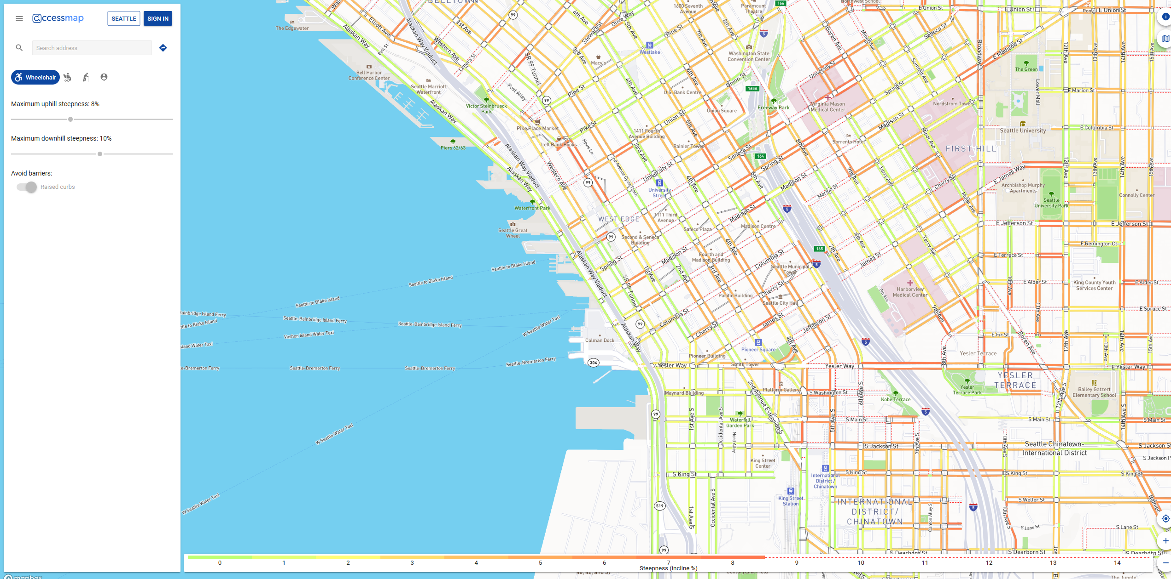
Rysunek 4. Widok rozwiązania AccessMap w zależności od przyjętych parametrów
Źródło: https://www.accessmap.io/?region=wa.seattle&lon=-122.339&lat=47.604&z=15, dostęp 29.05.2019 r.
- warunków lokalowych związanych z przystosowaniem mieszkań dla potrzeb osób niepełnosprawnych, co jest znaczącym kosztem zwłaszcza w nawiązaniu do kwestii ekonomicznych. Inteligentne miasta mogą wspomóc rozwiązania urbanistyczne w kwestii lepszego planowania mieszkań komunalnych dostosowanych do tej grupy osób oraz zastosowania technologii ICT, które będą potrzebowały mniejszych zasobów energetycznych, co przyczyniłoby się do zmniejszenia wydatków. Na przykład w Chicago projekt Array of Things ma na celu poprawę planowania urbanistycznego budownictwa mieszkaniowego w mieście na podstawie danych związanych ze strefami powodziowymi, jakością powietrza czy natężeniem ruchu.
- ratownictwa medycznego w przypadku klęsk żywiołowych, gdyż osoby niepełnosprawne należą do jednych z najbardziej narażonych grup na brak pomocy w przypadku ich wystąpienia. Rozwiązania Smart Cities mogą scentralizować kontrolę nad rozproszonymi systemami monitorowania i ostrzegania w celu bardziej efektywnego rozmieszczenia służb ratunkowych w mieście.
Jak wskazano w raporcie „Internet Rzeczy. Polska Przyszłości” zastosowanie technologii IoT w ramach Smart Cities powinno przyczynić się do wielu korzyści społecznych i finansowych. Do najważniejszych z punktu widzenia osób niepełnosprawnych należy zaliczyć wzrost poziomu zatrudnienia o 3,0%, zmniejszenie szkodliwości emisji i zużycia wody o 15,0% czy zmniejszenia kosztów życia i utrzymania o 3,0%. Ponadto, jak zaznaczono w opracowaniu, najważniejsze jest spojrzenie holistyczne na koncepcję Smart City, które powinno przynieść największe korzyści dla obywateli, gdyż dotychczasowe rozwiązania często mają charakter działań nieskontrolowanych, wyspowych oraz niezintegrowanych na poziomie lokalnym.
Jak wskazano wcześniej rozwiązaniem mającym przystosować Smart Cities dla osób niepełnosprawnych jest inicjatywa Smart Cities for All. Celem inicjatywy jest zastosowanie takich rozwiązań w Smart Cities, które nie dyskryminowałyby osób niepełnosprawnych. W tym kontekście stworzono Smart Cities for All Toolkit, który jest zestawem czterech narzędzi, które pomogą inteligentnym miastom na całym świecie skupić się na dostępności ICT i integracji cyfrowej osób niepełnosprawnych i osób starszych:
- Przewodnik po wdrażaniu priorytetowych standardów dostępności ICT, w którym przedstawiono kluczowe standardy, które definiują dostępność ICT dla osób niepełnosprawnych: europejska norma ETSI EN 301 549, amerykańska Sekcja 508 i WCAG 2.0. W przewodniku opisano krok po kroku działania, które muszą zostać spełnione, aby inteligentne miasto efektywnie korzystało z tych standardów,
- Przewodnik adoptujący zamówienia publiczne w obszarze ICT, w którym zaprezentowano modelową politykę zakupową oraz zawarto szczegółową listę kontrolną dotyczącą jej przyjęcia, aby zamówienia publiczne w obszarze ICT były dostępne dla osób niepełnosprawnych i starszych,
- Studium przypadków dotyczących silniejszego zaangażowania na rzecz integracji cyfrowej w inteligentnych miastach, które ma na celu wskazać korzyści biznesowe, techniczne oraz w obszarze praw człowieka związane z włączeniem dostępności ICT do usług cyfrowych Smart Cities,
- Baza dobrych praktyk, która ma prezentować dotychczasowe rozwiązania, które mogą być wdrażane w Smart Cities, aby pozytywnie oddziaływać na obywateli.

Telepraca
Warto zwrócić uwagę, że opisane w dalszej części raportu przykłady potencjalnego wykorzystania technologii 5G w rozwiązaniach ułatwiających osobom niepełnosprawnym udział we wszystkich obszarach codziennego życia, dotyczą również telepracy.
Z punktu widzenia osób niepełnosprawnych, jedną z większych barier sprawnego funkcjonowania w społeczeństwie jest kwestia podejmowania pracy zarobkowej przez osoby z dysfunkcjami. Możliwość zatrudnienia zapewnia takim osobom większą pewność siebie, wzmacnia relacje społeczne, umożliwia rozwój kariery zawodowej poprzez zdobywanie nowych umiejętności i wiedzy, i co najważniejsze – daje poczucie bezpieczeństwa (również finansowego). Nadal jednak pojawiają się bariery natury fizycznej, które skutecznie hamują potencjał kapitału ludzkiego drzemiący w osobach niepełnosprawnych. Co ciekawe, bariery te występują zarówno po stronie pracowników, jak i pracodawców.
W likwidowaniu barier po stronie pracowników dużą rolę już teraz odgrywa dynamiczny rozwój technologii ICT (w tym, w niedalekiej przyszłości – 5G) i technologii asystujących. Programy aplikacyjne, takie jak czytniki ekranu, mogą umożliwić osobom niewidomym i niedowidzącym dostęp do wolnych miejsc pracy. Osoby z niepełnosprawnością ruchową mogą korzystać m.in. ze specjalnych klawiatur lub oprogramowania do śledzenia oczu, rozpoznawania głosu, używanych zamiast myszy lub klawiatury; alternatywnych interfejsów człowiek-maszyna, które umożliwiają sterowanie komputerami za pomocą środków innych niż standardowa klawiatura lub mysz (np. montowane na głowie urządzenia wskazujące oraz systemy "wdech–wydech" (sip and puff) kontrolowane przez oddychanie).
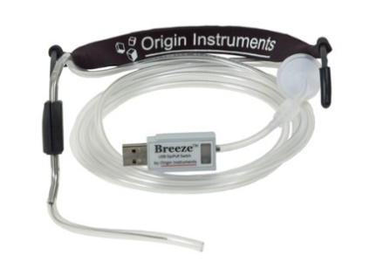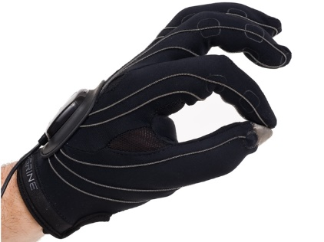
Rysunek 5. Przykłady rozwiązań zastępujących tradycyjną myszkę przy komputerze (dzięki 5G będą bezprzewodowe)
Źródło: www.niepelnosprawni.pl, dostęp 10.04.2019 r.
Dzięki technologii 5G i idącej za nią automatyzacji i szybkości łącz, praca zdalna nie musi oznaczać tylko i wyłącznie zawodu dziennikarza czy programisty, z czym kojarzy się dzisiaj. Może wiązać się z dowolną aktywnością – na przykład z pracą kelnera. Już dziś w Japonii osoby niepełnosprawne sterują z domu robotami – kelnerami w jednej z tokijskich restauracji, a ogłoszenia o pracę jako asystent robota pojawiają się także w Polsce. Przy zastosowaniu technologii 5G zarządzanie przez osoby niepełnosprawne pracą zautomatyzowanych linii produkcyjnych w fabrykach przestaje być nierealne. Praca zdalna to także możliwości realizowania zadań w projektach międzynarodowych bez konieczności fizycznej obecności w biurze, co otwiera nowe, ciekawe perspektywy przed pracownikami i pracodawcami. W przypadku osób głuchych i osób z problemami z komunikacją, rozwiązaniem mógłby być rozwój i powszechny dostęp do automatycznych tłumaczy języka migowego, wykorzystujących technologię rozpoznawania ruchu, a nie tylko łączącego wideo z tłumaczem. Jest to rozwiązanie jak najbardziej realne, a prace nad nim są w Polsce prowadzone od wielu lat, zarówno przez środowiska naukowe, jak i komercyjnie.
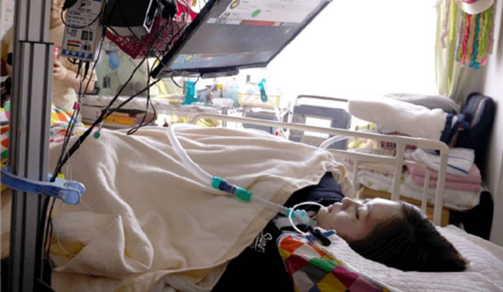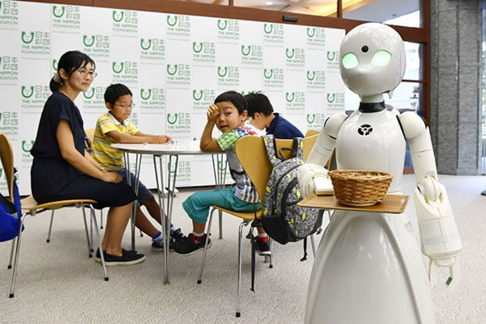
Rysunek 6. Osoby niepełnosprawne sterujące robotami-kelnerami w tokijskiej restauracji
Źródło: http://filing.pl/japonska-kawiarnia-znalazla-sposob-na-zatrudnienie-sparalizowanych-ludzi-jako-kelnerow/, dostęp 10.04.2019 r.
Z kolei, wzrost zainteresowania firm telepracą, wynikający z rozwoju technologii 5G może być determinowany m.in. przez:
- zmniejszenie liczby utraconych połączeń (co ma szczególne znaczenie w trakcie konferencji, rozmów handlowych, itp.) dzięki zwiększeniu stabilności sieci i nowej jakości przesyłania strumieniowego video,
- możliwość rozwoju nowych sposobów komunikacji np. holograficzne połączenia wideo niezależne od miejsca pobytu uczestników spotkania,
- zwiększenie zabezpieczeń połączeń online, zwłaszcza plików umieszczanych w firmowej chmurze.
Wykorzystanie technologii 5G może przyczynić się do wzrostu zatrudnienia w firmach osób niepełnosprawnych, które posiadają umiejętności, zdolności i doświadczenie, mogące stanowić wartość dodaną dla firmy. Z kolei, telepraca może przynieść tym osobom wiele korzyści:
- możliwość pracy w domu, która może być jedyną formą ich zatrudnienia,
- zmniejszenie czasu dojazdu do pracy, co powinno pozytywnie wpłynąć na wydajność pracownika oraz umożliwić jego przeznaczenie na inne działania,
- elastyczność godzin pracy, a więc możliwość pracy poza standardowymi godzinami, co dla osób niepełnosprawnych, wymagających, m.in. domowych wizyt lekarskich, byłoby ułatwieniem w ułożeniu planu dnia,
- polepszenie zarządzania niepełnosprawnością w domu, co – w przypadku dysfunkcji – pozwala na zachowanie większej dyskrecji niż praca w konwencjonalnym biurze,
- możliwości zachowania stanowiska pracy dla osób, które stały się niepełnosprawne w trakcie zatrudnienia, co nie blokowałoby rozwoju ich dalszej ścieżki zawodowej.
Jednak w przypadku wykorzystania telepracy dla osób niepełnosprawnych może ona zmniejszyć ich uczestnictwo w wielu działaniach podejmowanych w miejscu pracy, co będzie prowadzić do izolacji, zwiększać poziom niezadowolenia zatrudnionego oraz pracodawcy, a także prowadzić do obniżenia kapitału społecznego osoby niepełnosprawnej oraz ograniczać możliwości awansu. Wymienione czynniki mogą ograniczać fizyczną integrację osób niepełnosprawnych zatrudnionych w firmie, co stanowi wyzwanie dla telepracy jako realnego miejsca ich zatrudnienia. Wykorzystanie 5G może spowodować wzrost zatrudnienia w formie telepracy, o ile oprócz czynników technologicznych, zostaną również uwzględnione czynniki po stronie pracownika, pracodawcy oraz znaczenie społecznych czynników w sieci (Rysunek 7.). Do czynników po stronie pracowników należy zaliczyć:
- wieloaspektowe uzasadnienie poszukiwania telepracy, a nie przyjmowanie, że poszukiwanie zatrudnienie jest jedynym celem osób niepełnosprawnych,
- przyjęcie telepracy jako strategii, która ma ułatwiać pracę, pozwalając na zwiększenie elastyczności w zakresie planowania, czasu skupienia czy podróży,
- wykorzystanie do celów praktycznych, czyli wyeliminowania długich dojazdów do pracy czy niemożliwości dotarcia ze względu na bariery architektoniczne lub transportowe.
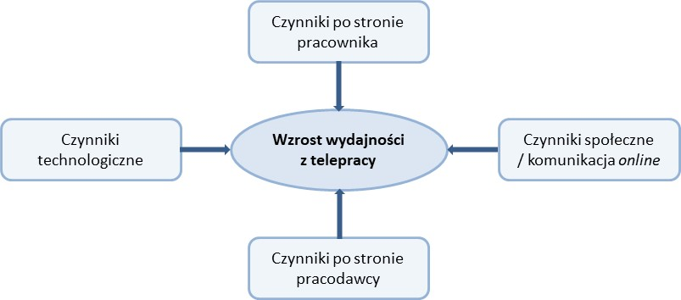
Rysunek 7. Czynniki wpływające na poprawę wydajności telepracy
Źródło: opracowano na podstawie: Moon, N., Linden, M., Bricout, J., Baker, P. (2014). Telework rationale and implementation for people with disabilities: Considerations for employer policymaking. Work, 48(1), 105-115.

Edukacja
W tym wypadku technologia 5G może okazać się bardzo pomocna. Strumieniowanie wykładów czy innych zajęć edukacyjnych, w czasie rzeczywistym uzupełnianych o ścieżkę napisów w wybranym języku bardzo ułatwi dostęp do edukacji, co ważne, nie tylko osobom niepełnosprawnym, ale każdemu. Szybkie łącza internetowe to także możliwość przesyłania materiałów w bardzo wysokiej rozdzielczości, która jest bardzo istotna dla osób słabowidzących, aby mogli korzystać z wielokrotnie powiększonego widoku treści. To także szansa na bardziej interaktywną pracę i możliwość reagowania na żywo na działania podejmowane przez uczniów w czasie zajęć on-line. Dostępne e-podręczniki i dostęp do nich poprzez sieć, dają z kolei szansę na wspólne wykonywanie zadań przez uczniów pracujących w klasie i tych przebywających, z uwagi na stan zdrowia, w domu. Dostęp on-line umożliwi również dostęp do umieszczonych na platformie cyfrowej interaktywnych narzędzi wspomagających proces oceny potrzeb rozwojowych i edukacyjnych dzieci i uczniów oraz zbieranie ich opinii na temat skuteczności udzielanej pomocy.
Te same rozwiązania mogą być wykorzystywane w edukacji dorosłych osób niepełnosprawnych czy seniorów, którzy od strony funkcjonalnej również posiadają ograniczenia ruchowe czy w obszarze zmysłów. Technologie wirtualnej i rozszerzonej rzeczywistości mają ogromny potencjał aby znacząco poprawić możliwości osób niepełnosprawnych w obszarze edukacji. Zajęcia w salach wykładowych w wirtualnej rzeczywistości mogą być wzbogacane dodatkowymi efektami specjalnymi typu obrazy, filmy i wciągające doświadczenia, których nie można wykorzystać w tradycyjnej sali lekcyjnej.
Edukacja oparta na wirtualnej i rozszerzonej rzeczywistości może pomóc dzieciom i młodzieży rozwijać umiejętności życiowe, które pomogą im zwiększać niezależność w domu, szkole i społeczeństwie. Dodatkowo, zdalna nauka pozwoli uczniom niepełnosprawnym uczestniczyć w zajęciach szkolnych razem z uczniami pełnosprawnymi z dowolnego miejsca na świecie, dzięki czemu mogą zintegrować się ze swymi rówieśnikami, a także zwiększyć poczucie własnej wartości.
Rysunek 8. Klasa edukacyjna i klasa zdalna wykorzystujące technologie wirtualnej i rozszerzonej rzeczywistości w celach edukacyjnych uczniów niepełnosprawnych
Źródło: https://www.nokia.com/, dostęp 13.06.2019 r.
Dzięki wdrożeniu technologii 5G i technologii hologramowej uczniowie niepełnosprawni będą bardziej angażowani w trakcie zajęć lekcyjnych.
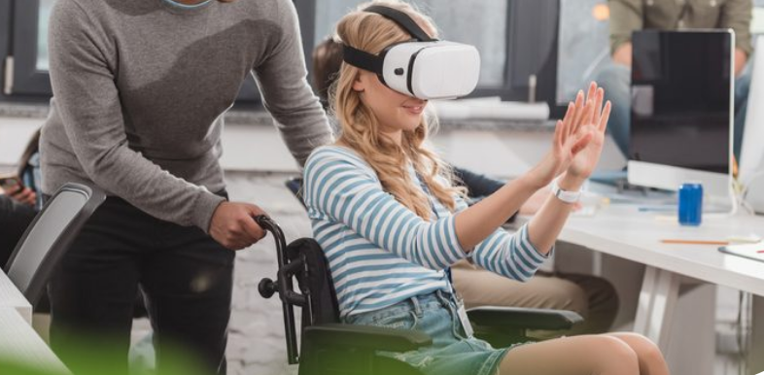
Rysunek 9. Wykorzystanie VR i AR w edukacji osób niepełnosprawnych
Źródło: https://www.d2l.com/, dostęp 13.06.2019 r.
Obecnie przeprowadzane są testy wśród uczniów i studentów z interaktywnym komputerem holograficznym HoloLens. Jest on wbudowany w zestaw słuchawkowy i umożliwia oglądanie, słyszenie oraz interakcję z hologramami w sali lekcyjnej. HoloLens umożliwia zaprezentowanie np. ludzkiego układu kostnego w technologii 3D. Hologramy są zgodne ze skalą, a uczniowie mogą chodzić wokół nich i szczegółowo je zbadać. Dotychczas opracowano aplikacje tematyczne z takich dziedzin jak np. matematyka, fizyka, zdrowie, historia, tak aby każda z tych aplikacji skupiała się na temacie w ramach swojej dyscypliny. Wyniki testów wskazywały na znaczne korzyści edukacyjne, w tym zaobserwowano znaczny wzrost zaangażowania i zainteresowania uczniów, ale też poprawę umiejętności myślenia i rozumowania przestrzennego oraz wspólnego uczenia się.
W Hongkongu wdrażany jest z sukcesem interaktywny program sensoryczny InSPAL oparty na wirtualnej rzeczywistości 3D, który uczy intelektualnie niepełnosprawnych uczniów, jak współdziałać w klasie, a także na temat bezpieczeństwa i doznań zmysłowych. W trakcie opracowywania znajduje się projekt, który ma pomóc dzieciom z autyzmem w przystosowaniu się do wyzwań, jakimi są zachowania społeczne oczekiwane w szkołach ogólnodostępnych.
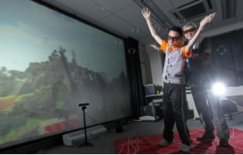
Rysunek 10. Nauka osoby intelektualnie niesprawnej z wykorzystaniem wirtualnej rzeczywistości 3D w Hongkongu
Źródło: https://hwd3d.com/blog/3d-interactive-tech-talk-hololens-education-vr-disability/, dostęp 13.06.2019 r.
Zaawansowane technologicznie inteligentne rozwiązania wspomagające mają na celu poprawę jakości życia i funkcjonowania osób niepełnosprawnych. Wśród przykładowych rozwiązań, które mogą pomóc osobom niewidomym, niedowidzącym czy niesłyszącym w poruszaniu się po szkole, uczelni i informowaniu ich o otoczeniu, można wymienić:
- Inteligentna wersja białej laski, którą zazwyczaj posługują się osoby niewidome i niedowidzące podczas samodzielnego poruszania się. Urządzenie wyposażone jest w dolnej części w szereg sensorów, które wykrywają przeszkody znajdujące się na drodze. Natomiast górna część urządzenia (rączka) za pomocą ultradźwięków rozpoznaje przeszkody na poziomie głowy niewidomego. Kiedy wykryje zagrożenie, urządzenie informuje o tym użytkownika za pomocą wibracji w rączce. Poza tym urządzenie współpracuje ze smartfonem za pośrednictwem komunikacji Bluetooth lub Device-to-Device. Dzięki temu osoby z zaburzeniami wzroku mogą korzystać z wbudowanych głośników do odbierania słownych wskazówek kierunkowych z takich aplikacji jak Google Maps albo mogą używać mikrofonu do komunikowania się z Amazon Alexa. Wykorzystywana technologia oparta jest na otwartej platformie, tak więc będzie można wykorzystywać również inne aplikacje zainstalowane w smartfonie.
- OrCam MyEye/MyReader – umożliwia dostęp do informacji wizualnej przekazywanej dźwiękowo, za pomocą malutkiej kamery, którą można podłączyć do dowolnej pary okularów. Wykorzystując technologię sztucznej inteligencji odczytuje tekst, rozpoznaje twarze i identyfikuje produkty, banknoty i kolory oraz podaje użytkownikowi datę i godzinę, przekazując informacje wizualne w sposób słyszalny.
- SignAloud – rękawiczki do tłumaczenia języka migowego na tekst lub mowę mogą wkrótce stać się częścią ludzkiego życia, podobnie jak obecnie wykorzystywane są aparaty słuchowe i soczewki kontaktowe. SignAloud składa się z pary rękawiczek zawierających czujniki, które rejestrują pozycje i ruchy rąk osoby niesłyszącej. Dane te są następnie wysyłane do centralnego komputera, który działa, jeśli ruchy są zgodne z gestem amerykańskiego języka migowego, a jeśli tak, to słowo lub wyrażenie jest wypowiadane przez głośnik. Obecnie urządzenie działa z Amerykańskim Językiem Migowym, ale w przyszłości prawdopodobnie będzie działać z innymi wersjami języka migowego. 5G może w tym przypadku usprawnić pracę, szybciej tłumacząc migane słowa i przesyłając je na głośnik.
Projektowane są także rozwiązania umożliwiające sprawną komunikację z osobami nie tylko głuchymi, ale i głuchoniewidomymi. Z kolei rozwiązaniem dla głuchoniewidomych może być "rękawiczka Lorma" – urządzenie, które pozwala przetwarzać informacje pisane np. w popularnym komunikatorze na bodźce dotykowe przekazywane poprzez czujniki w rękawiczce.
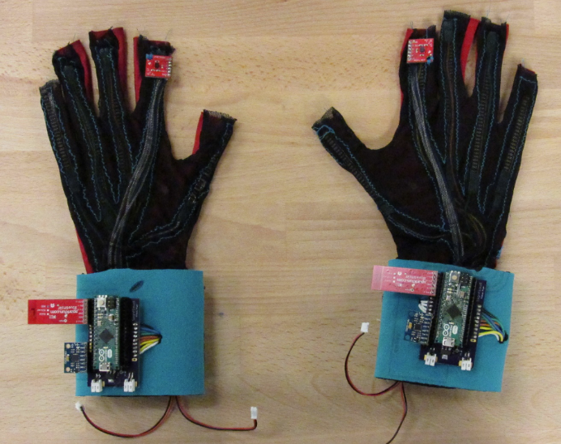
Rysunek 11. Rękawiczki do tłumaczenia języka migowego na tekst lub mowę
Źródło: https://www.techradar.com/news/wearables/these-gloves-literally-turn-sign-language-into-speech-1318928, dostęp 10.04.2019 r.
Zaawansowana technologia 5G i robotyka otwierają nowe możliwości, aby zaspakajać potrzeby uczniów/studentów niepełnosprawnych, czyniąc je bardziej przyjaznymi dla nich. Roboty można uznać za pełnoetatowych asystentów niepełnosprawnych uczniów, pomagających im w interakcji ze środowiskiem edukacyjnym i ich rówieśnikami. Zamiast konieczności wezwania nauczyciela do pomocy, uczniowie niepełnosprawni mogą skorzystać z pomocy robota.
Dla uczniów, mających poważne trudności w uczeniu się, roboty mogą stanowić wsparcie w nauce. Chodzi o to, że dzięki wykorzystaniu złożonych układów czujników roboty mogą być zaprogramowane w sposób ułatwiający podejmowanie interakcji z uczniami, aby w szczególny sposób zachęcać i angażować ich w działania edukacyjne. Dla niektórych uczniów kontakt z robotem okazuje się mniej stresujący niż z człowiekiem. W związku z tym roboty mogą odgrywać znaczącą rolę w nieformalnym uczeniu np. poprzez zabawę.
W najbliższej przyszłości oczekuje się, że wykorzystywane będą egzoszkielety do codziennego użytku osób niepełnosprawnych, inteligentne i empatyczne roboty wspomagające lub nowatorskie protezy, które znacznie będą przewyższały ich naturalne modele jeśli chodzi o funkcjonalności. Powinny pojawić się nawet nanoroboty, które będą oddziaływać z komórkami mózgu, a także będą wysyłać i odbierać sygnały. W trakcie realizacji są prace związane z rozwojem autonomicznych robotów samouczących się zdolnych do wyznaczania własnych celów oraz eksperymentowania i naśladowania ludzkiego procesu uczenia się w ramach finansowanego przez UE projektu „Goal-based Open-ended Autonomous Learning Robots”. Aby podjąć autonomiczne, otwarte nauczanie, roboty mają uczyć się samodzielnie, eksperymentować i rozwijać umiejętności od zera, jak robią to dzieci, a następnie zastosować nowe, nabyte umiejętności. W zamierzeniu ten sposób rozwoju umożliwi robotom samodzielne generowanie celów i autonomiczny rozwój umiejętności oraz ich późniejsze wykorzystanie do rozwiązywania zadań zdefiniowanych przez potencjalnych użytkowników robotów, w tym osób niepełnosprawnych.
Wraz z rozwojem technologii 5G wiele osób niepełnosprawnych skorzysta z zaawansowanych technologii asystujących, ułatwiających im dostęp do komputerów lub innych urządzeń jak na przykład:
- Smart soczewki (kamerka w oku) – na soczewce mają być zamieszczone mikrokamerki, czujniki ruchu i moduł transmisyjny. Dzięki temu bezpośrednio przed okiem użytkownik zobaczy dodatkową warstwę informacji zwiększającą jego postrzeganie świata. Moduł ma współpracować ze smartfonem. Będzie można wykonywać zdjęcia z perspektywy wzroku. Minikamerka ma nagrywać obraz czyli rejestrować wideo z perspektywy użytkownika. Ma tu być wykorzystane mruganie, które zostanie odczytane jako wyzwolenie migawki.
- Smart okulary – zaawansowane okulary bezprzewodowe zaprojektowane do zdalnej pomocy wizualnej.
W ramach finansowanego przez UE projektu EVA (Extended Visual Assistant) opracowano sterowane głosem okulary dla osób niedowidzących. Ten rozszerzony asystent wizualny opiera się na widzeniu maszynowym, które rozpoznaje przedmioty, teksty i znaki oraz werbalnie opisuje to, co widzi. EVA to prototypowy zestaw okularów z kamerą osadzoną z przodu ramy, mikrofonem, głośnikiem i przyciskami sterującymi. Okulary „zbierają” i wstępnie przetwarzają dane audio-wizualne przed wysłaniem ich do smartfona użytkownika w celu dodatkowego przetworzenia. Smartfon łączy się z chmurą za pomocą sieci 5G, gdzie następuje konwersja obrazu i tekstu z kamery okularów na dźwięk, a użytkownik otrzymuje dźwięk za pomocą słuchawek przewodnictwa kostnego. Użytkownik kontroluje okulary nie tylko za pomocą przycisków na oprawce, ale również za pomocą gestów, ruchów głowy i poleceń głosowych. Okulary mogą odczytywać materiały drukowane, rozpoznawać przedmioty i głosowo określać pozycję ich użytkownika. Obecnie pierwsze przedkomercyjne wersje inteligentnych okularów znajdują się w fazie testowania funkcji nawigacji i wykrywania przeszkód. W przyszłości okulary będą mogły ostrzegać osoby niedowidzące o bliskości pojazdów autonomicznych i elektrycznych, które są cichsze. Technologia EVA może zostać zintegrowana z inteligentnymi systemami transportowymi C-ITS (Cooperative Intelligent Transport Systems), które będą łączyć pojazdy w przyszłych sieciach 5G, jak również z infrastrukturą transportową (np. sygnalizacją świetlną) w celu poprawy bezpieczeństwa drogowego.
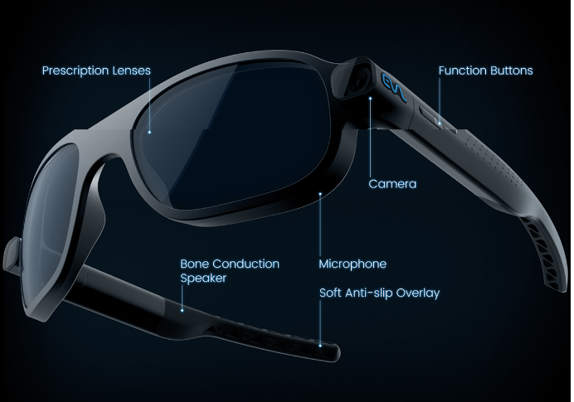
Rysunek 12. Sterowane głosem okulary dla osób niedowidzących
Źródło: https://www.eva.vision/, dostęp 10.04.2019 r.
- Sound of Vision – może stać się nieocenionym narzędziem dla osób niewidomych w wysoce stresujących i niebezpiecznych środowiskach. System będzie w stanie identyfikować i ostrzegać użytkownika o możliwych kolizjach lub zagrożeniach upadkiem, sugerując najlepsze wolne ścieżki, a nawet skanować i odczytywać teksty. Obecnie trwają prace nad prototypem urządzenia Sound of Vision w tym nad doskonaleniem procedur pobierania i przetwarzania danych 3D, poprawą niezawodności oprogramowania i efektywności energetycznej, które są niezwykle istotne dla trwałości urządzenia. Składające się z kamer 3D i czujników inercyjnych urządzenie ma przetwarzać dane z obiektów znajdujących się w otoczeniu i przekazywać je z powrotem do użytkownika w formie dźwięków przestrzennych i wibracji poprzez noszony pas. Ma działać zarówno w pomieszczeniach, jak i na zewnątrz; zależnie od potrzeby będzie mogło odtwarzać kanały dźwiękowe i/lub dotykowe. Będzie oferować kilka alternatywnych metod kodowania i odtwarzania wyodrębnionych informacji, tak aby użytkownik mógł wybrać różne modele dźwiękowe i dotykowe oraz dowolnie dostosować parametry.

Medycyna
Nowoczesne technologie w medycynie, to systemy i rozwiązania informatyczne polegające między innymi na wykorzystaniu mobilnych urządzeń telekomunikacyjnych, takich jak smartfony czy tablety, w celu: wspomagania leczenia, diagnozowania i ratowania życia ludzi, informatyzacji podmiotów wykonujących działalność leczniczą, stosowania technik analitycznych w diagnostyce, prowadzenia szczegółowej ewidencji świadczeń zdrowotnych, stałego monitorowanie pacjenta, zapewnienia osobom niepełnosprawnym dostępu do opieki zdrowotnej, itp. Możliwości udoskonalenia obecnego systemu opieki zdrowotnej z wykorzystaniem zaawansowanych technologii, to m.in.:
- transformacja systemu opieki zdrowotnej: interakcja urządzeń medycznych, zapobieganie błędom, co zwiększy zaufanie pacjentów do systemu opieki zdrowotnej,
- zapewnienie heterogenicznej sieci bezprzewodowej (w systemach opieki zdrowotnej) z nowymi zakresami częstotliwości, które zapewniają gwarantowaną dużą szybkość transmisji danych i bardzo małe opóźnienia w przypadku usług medycznych, takich jak np. zdalna operacja,
- opracowanie inteligentnych systemów poprzez rozwoju Sztucznej Inteligencji, co wygeneruje najlepszy sposób opieki na podstawie danych medycznych dotyczący konkretnego pacjenta, a także zapewni innowacje, bezpieczeństwo, jakość i wartość dodaną,
- wykorzystanie IoT, np. medyczne czujniki, akcesoria typu wearable, urządzenia do obrazowania, tablety w nowatorskich i wysoce zindywidualizowanych rozwiązaniach, jak zdalne monitorowanie zdrowia, zdalna diagnostyka, tele-osłuchiwanie, zarządzanie chorobami przewlekłymi.
Aktualnie obszar opieki medycznej to jeden z najlepiej rozwijających się segmentów związanych z technologią. Dzięki szybkim łączom telekomunikacyjnym i rozwojowi innych technologii, możliwe staje się, na przykład, bieżące monitorowanie stanu zdrowia pacjenta w domu, bez konieczności pobytu w szpitalu. Rozwiązania takie są testowane, między innymi, do pooperacyjnego monitoringu pacjentów czy do zdalnego monitorowania niewydolności serca. Jednocześnie technologia może zwiększyć bezpieczeństwo osób niepełnosprawnych, np. poprzez automatyczne powiadomienie pogotowia ratunkowego o wstrzymaniu akcji serca lub zmianie innych parametrów w stopniu zagrażającym życiu.
Umożliwienie dostępu do zwirtualizowanej opieki będzie możliwe dzięki wykorzystaniu telekonsultacji oraz zdalnej diagnostyki, przy czym ta pierwsza forma powinna być dostosowana do rodzaju niepełnosprawności pacjenta np. dysfunkcji słuchu, wzroku czy upośledzenia umysłowego. Oprócz zapewnienia komunikacji w trakcie konsultacji medycznej niezbędnym elementem może być przeprowadzenie diagnostyki, które w charakterze zdalnym może odbyć się:
- bez udziału pacjenta, gdzie dane są pobierane za pomocą urządzeń wykorzystywanych dla potrzeb e–opieki, dając wstępną diagnozę,
- z udziałem pacjenta, gdzie pacjent podłącza i uruchamia urządzenie diagnostyczne, w tym przy pomocy innych osób,
- z udziałem personelu medycznego, gdzie personel medyczny dokonuje badań i przekazuje dane diagnostyczne do centrum obliczeniowego.
Zgromadzone dane diagnostyczne będą przetwarzane w chmurze, a wyniki badań będą umieszczane w systemie elektronicznej dokumentacji medycznej (EDM), przy czym działania będą mogły odbywać się w trybie planowym, gdy dostęp do dokumentacji odbywa się za zgodą pacjenta oraz ratunkowym, gdy w nagłej sytuacji zgoda pacjenta na dostęp do EDM nie jest wymagana.
W Polsce Ministerstwo Zdrowia wprowadza kolejne usługi, które są ukierunkowane na usprawnienie procesów związanych z planowaniem, realizacją, monitorowaniem i sprawozdawczością świadczeń zdrowotnych. Do takich usług należy zaliczyć:
- aplikację e-recepta wdrożoną w ramach projektu „Elektroniczna Platforma Gromadzenia, Analizy i Udostępniania zasobów cyfrowych o Zdarzeniach Medycznych" (P1), dzięki której dokonano pełnej elektronizacji procesu,
- Elektroniczną Dokumentację Medyczną, która zapewnia pacjentom i kadrze medycznej szybki dostęp do ważnych informacji o stanie zdrowia pacjenta oraz będzie stanowić bazę dla kolejnych e-usług,
- portal Internetowego Konta Pacjenta, który umożliwia pacjentom dostęp do własnych danych medycznych, historii wizyt, pozwala zrealizować ww. e-receptę czy wypełnić ankietę dotyczącą zdrowego stylu życia i dowiedzieć się o możliwości skorzystania z wybranych programów profilaktyki zdrowotnej.
Już dziś technologie wykorzystywane są z powodzeniem w obszarze ortopedii i rehabilitacji. Wspieranie nauki chodu u pacjentów po amputacjach lub udarze, poprzez korzystanie z wirtualnej rzeczywistości (VR), czy wykorzystywanie inteligentnych egzoszkieletów przez osoby sparaliżowane to rozwiązanie dobrze znane, choć może jeszcze nie ogólnodostępne. Dzięki rozwojowi 5G możliwe będzie jeszcze pełniejsze wykorzystanie tych technologii, które będą mogły, np. w czasie rzeczywistym, dostosowywać parametry protez w zależności od podłoża po jakim będzie poruszała się osoba po amputacji.
Wraz z technologią 5G i robotyzacją sektora medycznego pojawia się możliwość prowadzenia zdalnie zabiegów i operacji, co może wpłynąć na czas realizacji tych procedur medycznych.
Z kolei, mniejsze opóźnienia i większa przepustowość 5G w jeszcze większym stopniu poprawi stosowane już rozwiązania w zakresie medycyny zdalnej poprzez umożliwienie w czasie rzeczywistym połączeń mobilnych pomiędzy pacjentami i opiekunami oraz transmisji ogromnych zbiorów danych (np. wyników testów, skanów badania tomografii komputerowej, itp.) i połączeń wideo (np. prowadzenie konsultacji). Gwarantowane i bezpieczne połączenia będą napędzać innowacje w obszarach, gdzie bezpieczeństwo i niezawodność mają ogromne znaczenie.
Na rysunku 13 przedstawiono kategorie przypadków użycia nowych technologii w zakresie e-medycyny.
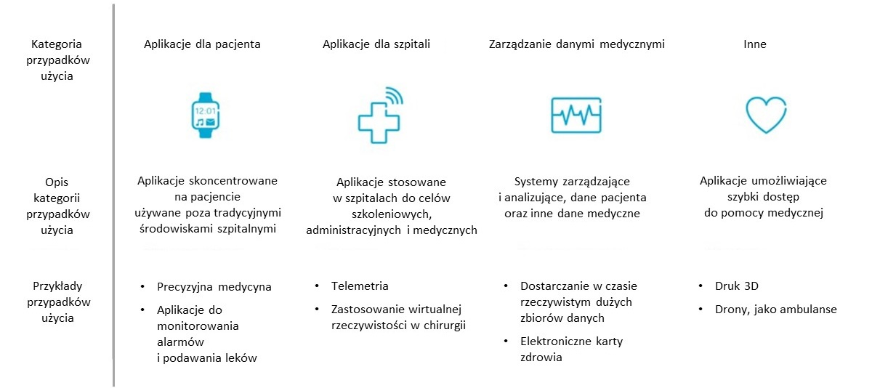
Rysunek 13. Kategorie przypadków użycia nowych technologii w zakresie e-medycyny
Źródło: opracowano na podstawie https://www.ericsson.com/en/networks/trending/insights-and-reports/5g-healthcare, dostęp 10.04.2019 r.
Zwykle, bezpośredni kontakt pacjenta z lekarzem ma miejsce, kiedy u pacjenta wystąpi poważny problem zdrowotny. Ponieważ lekarze nie mają na bieżąco wglądu w codzienne zwyczaje pacjenta, może być im trudno zdiagnozować dany problem medyczny. Natomiast urządzenia IoT w branży medycznej mogą wspomóc relacje między pacjentami i personelem medycznym oraz zapewnić szybsze postawienie diagnozy i właściwe leczenie. Istotną rolę w wykorzystaniu nowych rozwiązań IoT, zarówno w placówkach opieki zdrowotnej, jak i w domach pacjentów będą miały pielęgniarki. Zidentyfikują bowiem potrzeby pacjenta, dopasowując do nich odpowiednie technologie i zapewnią przeszkolenie w zakresie korzystania z urządzeń IoT. Pozwoli to wielu osobom na niezależność, a specjalistom odpowiedzialnym za monitorowanie pacjentów zapewni aktualizacje danych w czasie rzeczywistym. Ponadto jak zaznaczono w raporcie „Internet Rzeczy. Polska Przyszłości” zastosowanie technologii IoT będzie służyło lepszemu nadzorowi firm farmaceutycznych nad stosowaniem ich produktów po wprowadzeniu na rynek oraz wpłynie pozytywnie na polepszenie warunków życia starzejących się obywateli poprzez wydłużenie jakości i liczby lat życia.
Przykładowo, technologie IoT w zakresie opieki zdrowotnej obejmują: monitory glukozy, które śledzą poziom cukru we krwi w sposób ciągły, zdalne czujniki życiowe, znaczniki identyfikacji radiowej, które umożliwiają personelowi medycznemu monitorowanie pacjentów i sprzętu medycznego oraz inteligentne terminale, które kontrolują przestrzeganie przez pacjentów harmonogramów leczenia i generują alerty przypominające pacjentom o przyjmowaniu leków. Dzięki rozwojowi 5G możliwe będzie przetwarzanie dużej ilości takich danych przekazywanych z różnych czujników i automatyczny dobór właściwych leków.
Zastosowanie technologii 5G może przyczynić się do polepszenia jakości oraz obniżenia kosztów opieki medycznej poprzez:
- dostęp do opieki medycznej na obszarach trudno dostępnych dzięki zastosowaniu urządzeń medycznych oraz wideokonferencji do konsultacji lekarskiej,
- wykonywanie badań w miejscu opieki nad pacjentem (POCT) , a nie w oddalonych podmiotach wykonujących działalność leczniczą,
- możliwość monitorowania stanu zdrowia pacjenta w domu, co zmniejsza zajętość łóżek w szpitalach i pozwala hospitalizację cięższych przypadków,
- zwiększenie możliwości zarządzania zasobami medycznymi, co zwiększa bezpieczeństwo pacjentów i wydajność personelu medycznego.
Potencjalne aplikacje, które w przyszłości będą mogły funkcjonować w sieci 5G, to:
- Inteligentne leki: gromadzenie osobistych danych dotyczących zdrowia w czasie rzeczywistym, prowadzące do indywidualnego podejścia farmaceutycznego.
- Medycyna bioelektroniczna: leczenie chorób przewlekłych za pomocą zminiaturyzowanego, wszczepialnego urządzenia modyfikującego sygnały elektryczne przekazywane wzdłuż nerwów.
- Osobiste/spersonalizowane systemy ochrony zdrowia: w postaci akcesoriów typu wearables do monitorowania, diagnostyki i leczenia chorób przewlekłych, przy czym szacuje się, że wykorzystanie tego typu urządzeń spowoduje zmniejszenie kosztów podmiotów wykonujących działalność leczniczą o 16% w ciągu 5 lat.
- Teleoperacje: zdalne połączenie specjalistów w zakresie chirurgii z salą operacyjną poprzez wideo, z wykorzystaniem kamer 360 ° o wysokiej jakości w celu konsultacji.
- Mobilne dostarczanie plików medycznych: wymiana danych medycznych i dokumentów przez urządzenie mobilne (np. wyniki testów, zdjęcia itp.).
- Skomunikowany ambulans pogotowia ratunkowego: połączenie w czasie rzeczywistym między szpitalem a ambulansem (i miejscem zdarzenia) w celu udostępniania danych i informacji.
- Wirtualna i rozszerzona rzeczywistość dla medycyny: środowisko wirtualnej rzeczywistości wykorzystywane w obszarze opieki zdrowotnej, od edukacji i szkoleń po planowanie chirurgiczne i doświadczenia pacjentów.
- Wirtualne wykorzystanie mobilnych robotów chirurgicznych w medycynie na polu walki podczas konfliktów zbrojnych lub wojen.
Przykłady stosowanych i testowanych rozwiązań w zakresie medycyny, które w przyszłości mogą wykorzystać potencjał 5G, niezawodnej i bezpiecznej sieci to:
- Medycyna bioelektroniczna, miniaturowe, wszczepialne połączone elementy bioelektroniczne firmy GlaxoSmithKline, stosowane w leczeniu chorób przewlekłych, takich jak cukrzyca lub zapalenie stawów. Neuromodulatory pierwszej generacji Galvani Bioelectronics przesyłają dane lekarzom, umożliwiając im monitorowanie stanu leczenia, np. czy implant dostarczył pożądaną terapię i z jaką częstotliwością. Dane te są gromadzone przez urządzenie telemetryczne znajdujące się w tym samym pomieszczeniu co pacjent, które przekazuje wyniki do lekarza. Neuromodulatory drugiej generacji będą przesyłać lekarzom bardziej zaawansowane pomiary (na przykład zapisy neurologiczne, pomiary insuliny itp.) przez sieć rozległą, umożliwiając zdalną analizę i dostosowanie leczenia bez potrzeby osobistej konsultacji. Urządzenia te będą mogły zastosować kilkanaście różnych terapii w leczeniu szerokiego spektrum chorób, począwszy od zaburzeń zapalnych po metaboliczne. Wszczepione urządzenia będą komunikować się z osobistym urządzeniem mobilnym (wearables) krótkiego zasięgu, które następnie przekaże dane do chmury i lekarzy za pośrednictwem sieci rozległych.
- Projekt 5Groningen skupia konsorcjum organizacji, które będzie badać przypadki użycia 5G w różnych działach gospodarki od "inteligentnego rolnictwa" po "skomunikowane ambulanse" głównie na obszarach wiejskich znajdujących się w niekorzystnej sytuacji ekonomicznej, na północy Holandii. W zakresie opieki zdrowotnej projekt skupi się na "skomunikowanych ambulansach". Istnieje potrzeba usprawnienia komunikacji z ambulansem zarówno z miejsca wypadku, jak i ze szpitala. Aby ocenić korzyści wynikające z ulepszonej komunikacji i wymiany informacji, eksperci przetestują sieci komórkowe dedykowane ekspedycji i monitorowaniu dronów, transmisji na żywo za pomocą osobistych kamer dla ochotników. Zastosowane w ambulansie urządzenia telemetryczne oraz platforma przełączeniowa online (ang. online switchboard platform), za pośrednictwem telefonów komórkowych pozwolą uzyskać obserwatorom więcej wstępnych informacji.
- Wirtualna rzeczywistość, obecnie gogle są wykorzystywane w celach medycznych do leczenia paranoi, depresji czy ćwiczeń przygotowawczych dla osób niepełnosprawnych poruszających się na wózkach inwalidzkich. Jednak owe rozwiązania mogą być stosowane także przez pacjentów w ich życiu codziennym, m.in. w sytuacjach, gdy pacjent ma obawy przed kontaktem ze światem rzeczywistym, awatary mogą zastępować ludzi.
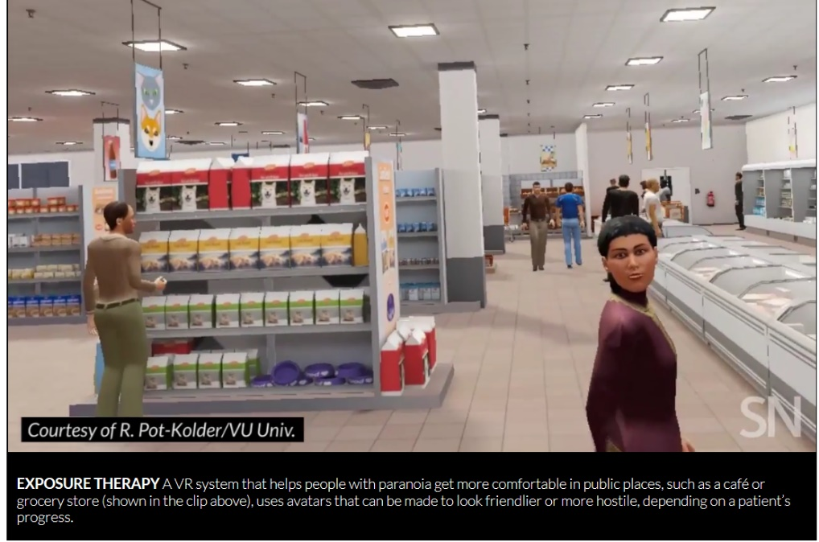
Rysunek 14. Wykorzystanie rzeczywistości wirtualnej w leczeniu paranoi u pacjentów
Źródło: https://www.sciencenews.org/article/virtual-reality-therapy-has-real-life-benefits-some-mental-disorders, dostęp 29.05.2019 r.
- Pozytonowa tomografia komputerowa, która zamiast tradycyjnego promieniowania rentgenowskiego lub radioaktywnego rejestruje promieniowanie powstałe podczas anihilacji pozytonów, co daje bardziej dokładne wyniki niż dotychczasowe metody. Jednak problem jest rozmiar plików, które mogą osiągać rozmiar nawet 1 GB, co wpływa na ograniczenie zdalnej konsultacji lekarskiej, jeżeli specjalista znajduję się w innym rejonie świata. Zastosowanie technologii 5G może wyeliminować ten problem i wpłynąć na zwiększenie znaczenia konsultacji na odległość.
- Leczenie stwardnienia rozsianego, na które obecnie nie istnieje lekarstwo. Ważnym aspektem jest wczesna identyfikacja choroby oraz ocena działania przyjmowanych leków w ograniczaniu skutków choroby. Zastosowanie technologii 5G mogłoby monitorować objawy zgłaszane przez pacjenta, zwłaszcza możliwość wykrycia zaburzenia chodu, który jest pierwszym objawem choroby, co wymaga analizy danych w czasie rzeczywistym, a nie podczas wizyt kontrolnych. Również analiza danych zebranych dzięki czujnikom mogłaby wskazywać na nawrót lub pogorszenie stanu neurologicznego pacjenta. Technologia 5G pozwoliłaby również na monitorowanie stanu zdrowia pacjenta przy prowadzonej terapii, co zwiększyłoby skuteczność danego typu leczenia, a z drugiej strony pozwalałaby wykryć brak przyjmowania leków wywołanych zmianami nastrojów wywołanymi przez chorobę.
W przypadku rozwoju medycyny, dzięki zastosowaniu technologii 5G ważnym aspektem będzie jej niskie opóźnienie w przesyłaniu danych, co jest istotnym elementem zwłaszcza w obszarze operacji na odległość, ale też możliwość przesyłania dużej liczby danych. Jednak wdrażanie 5G będzie metodyczne, a nawet stopniowe, w zależności od istniejących potrzeb - zwłaszcza mając na uwadze zmiany demograficzne i społeczno-ekonomiczne zachodzące na świecie.

Teleopieka
Teleopieka to zdalne świadczenie usług zdrowotnych i socjalnych za pomocą systemów telekomunikacyjnych i komputerowych dla osób przebywających we własnym domu ze względu na dysfunkcje poznawcze i psychofizyczne. Przez tę dużą rolę, jaką w teleopiece odgrywa dom, coraz częściej nazywana jest opieką domową (ang. homecare). Jest ona ściśle związana z telemedycyną, bo wykorzystuje podobne rozwiązania – urządzenia przenośne (ang. wearables), dużą liczbę sensorów i przekaźników oraz chmurę do przetwarzania danych.
Granica podziału między teleopieką, a e-medycyną jest umowna, niemniej można ją określić następująco:
- Teleopieka polega na monitorowaniu i nadzorze w celu stwierdzenia sytuacji wymagającej pomocy lub stwierdzenia zagrożenia życia, przy czym nadzór nad podopiecznymi odbywa się poprzez specjalizowane podmioty, które świadczą usługi opiekuńcze, a w razie wystąpienia zdarzenia zagrażającemu zdrowiu lub życiu wykonywane są procedury medyczne, w tym przypadku e-medycyny.
- E-medycyna obejmuje procedury medyczne, które w tym przypadku w całości lub w części mogą odbywać się w sposób zdalny. Usługi medyczne mogą być wykonywane przez personel posiadający kwalifikacje i wymagają spełnienia przepisów z zakresu ochrony zdrowia.
W tabeli 3 przedstawiono charakterystykę wymagań w zakresie wymagań dla teleopieki i e-medycyny dla świadczenia usług dla osób w domu i poza domem.
Tabela 3. Wymagania dla teleopieki i e-medycyny w zakresie transmisji danych
Zastosowanie | Zasięg | Prędkość transmisji | Zmienność | Niezawodność działania | Opóźnienia transmisji | Czas życia baterii
Teleopieka | mały  duży | <2 Mb/s monitoring);  <25 Mb/s zdalna diagnostyka | ok. 1m/s | 99,99% | 10-100ms | tygodnie
e-medycyna | duży | <25 Mb/s zdalna diagnostyka;  <200 Mb/s  np. Zdalne zabiegi oparte na wirtualnej rzeczywistości (VR) | <10 m/s | 99,99% | < 10 ms | dni
Źródło: Politos, Ch. (2016). A New Generation of e-Health Systems Powered by 5G. Wireless World Research Forum, 17, 1-36.
Dzięki wyposażeniu mieszkań lub domów w inteligentne czujniki, teleopieka umożliwia monitorowanie zwykłych wzorów zachowań osób chorych, samotnych i zmian poza normalnymi wzorami zachowań, na przykład nie wstawanie z łóżka o zwykłej porze lub wychodzenie z domu w nocy. Wykorzystanie sieci 5G oraz rozwiązań sztucznej inteligencji, pozwoli ocenić na ile taka anomalia faktycznie oznacza stan zagrożenia zdrowia lub życia pacjenta i skomunikuje się z odpowiednimi służbami ratunkowymi.
Teleopieka zwykle odnosi się do technologii asystujących, sprzętu i detektorów, które zapewniają ciągły, automatyczny i zdalny monitoring sytuacji wymagających pilnej pomocy i zmiany zachowań. Technologie ICT już teraz wykorzystywane są do wspomagania osób z zaburzeniami pamięci/dysfunkcjami psychofizycznymi w komunikacji, przypominania i pomagania w codziennych czynnościach, w efekcie zapewnienia bezpieczeństwa w domu (np. wyłączenia sprzętu AGD, w celu zapobiegania zagrożeniom, instalowane są czujniki które wykrywają zagrożenia, takie jak dym, tlenek węgla, gaz i zalanie mieszkania wodą).
Korzyści wynikające ze stosowania technologii asystujących w warunkach domowych, to:
- poprawa jakości życia,
- możliwość większego wyboru, bezpieczeństwo, niezależności i podejmowania samodzielnych decyzji,
- więcej prywatności i godności,
- zapewnienie spokoju członkom rodziny w zakresie poziomu i jakości opieki oraz zmniejszenie obciążeń nakładanych na opiekunów,
- zredukowanie potrzeby osobistej opieki,
- udoskonalenie wsparcia dla osób z długotrwałymi schorzeniami.
Technologia 5G przyczyni się także do poprawy teleopieki na obszarach wiejskich i słabo zaludnionych, gdyż pacjenci nie będą musieli pokonywać dużych dystansów, aby otrzymać pomoc medyczną. Obecnie, w Polsce osoby niepełnosprawne mieszkające na terenach słabiej zurbanizowanych często migrują do dużych miast, bo tam mają łatwiejszy dostęp do opieki medycznej. Zastosowanie niezawodnych technologii 5G to zmieni. Dzięki 5G lekarze będą mogli dokonać szybkiej oceny czy pacjent wymaga natychmiastowej pomocy i należy wysłać pomoc medyczną. Obecnie teleopieka nie jest możliwa ze względu na opóźnienia w przesyłaniu danych, ich rozmiar oraz zawodność połączenia, co powinno zostać wyeliminowane dzięki 5G.
Z pomocą mogą przyjść tu technologie związane z tzw. inteligentnymi domami – czyli włączanie wielu elementów domu w jedną sieć sterowaną nie tylko za pomocą urządzenia mobilnego, ale też głosem lub ruchem gałek ocznych. Możliwość swobodnego sterowania światłem, roletami, temperaturą, domofonem, nawadnianiem ogrodu czy urządzeniami RTV i AGD, to tylko niektóre funkcje, z których wygodnie mogą korzystać nawet osoby ze znaczną niepełnosprawnością ruchową. Technologia 5G daje szanse na rozwój, miniaturyzację i powszechną dostępność tego typu rozwiązań. W zakresie udogodnień dla osób niepełnosprawnych (m.in. z dysfunkcjami poznawczymi) i ich opiekunów warto zwrócić uwagę na obecnie dostępne innowacyjne rozwiązania technologiczne z możliwością rozwoju w 5G.
- Osobisty przycisk alarmowy – składa się z urządzenia występującego często w formie wisiorka noszonego na szyi, na nadgarstku lub na pasku wokół talii oraz jednostki podstawowej. Po naciśnięciu przycisku na wisiorku, sygnał przekazywany jest do jednostki podstawowej, co automatycznie inicjuje połączenie z centrum monitorowania. W przypadku problemów z naciśnięciem przycisku na wisiorku, niektórzy producenci oferują rozwiązania, które zwiększają obszar, który można nacisnąć. Jednostka podstawowa to urządzenie dwukierunkowe, umożliwiające rozmowę osoby niepełnosprawnej / samotnej z personelem centrum monitorowania. Posiada głośnik i mikrofon, na tyle czuły, że umożliwia w pewnej odległości od bazy, nawet w innym pokoju bycie słyszanym przez personel centrum monitorowania. Dodatkowo wiele jednostek bazowych ma przycisk alarmowy z przodu, który również uruchamia alarm. Personel w ośrodkach monitorowania jest przeszkolony, aby szybko ocenić problem i zorganizować odpowiednią pomoc. Automatycznie dowiaduje się skąd pochodzi połączenie alarmowe i ma możliwość wyświetlenia danych chorego na ekranie komputera.
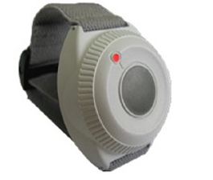
Rysunek 15. Alarm osobisty wykorzystywany w systemie teleopieki
Źródło: http://www.assistireland.ie/, dostęp 13.06.2019 r.
- Wiadomości przypominające – mogą pomóc w zabezpieczeniu otoczenia osoby niepełnosprawnej, gdy opiekun jest nieobecny. Wiadomości są nagrywane na urządzeniu, a następnie głośno odtwarzane w odpowiednim czasie (np. osoba sprawująca opiekę nagrywa wiadomość do odtwarzania, która przypomina choremu o przyjęciu leku). Urządzenia mogą też odtwarzać wiadomości w zależności od aktywności danej osoby (np. jeśli osoba niepełnosprawna opuszcza swój dom, wiadomość z przypomnieniem może nakazać zablokowanie drzwi wejściowych), czy przypominać opiekunowi i pacjentowi umówione spotkania, inne komunikaty przypominają aby: nie otwierać drzwi, wrócić do łóżka, informować, że opiekun jest nieobecny.
- Zarządzanie przyjmowaniem leków – rozwiązaniem może być prosty dozownik lekarstw oznaczony dniami tygodnia bądź miesiąca lub automatyczny dozownik pigułek, który sygnałem i otwarciem przypomina o przyjmowaniu leków. Skutecznie działają także alarmy wibracyjne umieszczone na zegarkach. Dozowanie leków może być również monitorowane, i wówczas gdy użytkownik nie weźmie leku, aktywowane będzie automatycznie zawiadomienie alarmowe do centrum monitorowania, w którym personel nawiąże kontakt z użytkownikiem w celu monitowania i zachęcenia do wzięcia leków bądź skontaktowania się z opiekunem / członkiem rodziny.
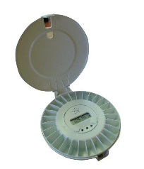
Rysunek 16. Automatyczny dozownik leków w systemie teleopieki.
Źródło: http://caredirect247.com/telecare/direct-care-for-falls/, dostęp 13.06.2019 r.
- Zdalna diagnoza (m.in. przy wykorzystaniu sztucznej inteligencji) – dzięki wykorzystaniu wearables i informacji zbieranej z sieci sensorów, możliwa jest natychmiastowa, automatyczna diagnoza pacjenta, bez konieczności wychodzenia przez niego z domu.
- Systemy wideokonferencji lub komunikacji audio pacjentów z przewlekłymi chorobami z personelem medycznym – mają na celu uniknięcie przyjęcia ich ponownie do szpitala; dzięki 5G możliwe będzie dotarcie z takimi usługami także tam, gdzie nie dochodzą sieci przewodowe.
- Lokalizacja i urządzenia śledzące – urządzenia śledzące w postaci akcesoriów ubieralnych (wearables – smart: zegarki, bransoletki, okulary, ubrania zawierające w sobie komputer), zawierające systemy ostrzegania, które informują opiekuna, czy ich podopieczny opuścił dany obszar. Takie rozwiązanie może również informować ratowników medycznych w przypadku nagłego wypadku.
- Monitorowanie urządzeń elektrycznych – takie rozwiązanie jest specjalnie zaprojektowane dla opiekunów, którzy nie mieszkają z osobą niepełnosprawną. Urządzenia elektryczne są monitorowane przez podłączenie do gniazdka ściennego lub listwy zasilającej specjalnego czujnika, który wysyła ostrzeżenie do opiekunów, gdy sprzęt nie został włączony lub wyłączony w określonym czasie.
- System monitorowania pacjenta z problemami z pamięcią oraz jego domowego otoczenia. W ramach projektu Technologia Zintegrowanego Zarządzania Zdrowiem (ang. Technology Integrated Health Management (TIHM)) – finansowanego i monitorowanego przez NHS England i Innovate UK – opracowywano system monitorowania pacjenta z demencją i jego domu. System składa się z kombinacji urządzeń, które zbierają dane dotyczące fizycznej infrastruktury domowej (np. zamki w drzwiach, monitory aktywności), otoczenia pacjenta (np. temperatury pokojowej) oraz pacjenta (np. ciśnienie krwi, czujniki upadku). Dane są gromadzone za pośrednictwem urządzeń zainstalowanych w domu, takich jak czujniki i mierniki, ale także osobistych akcesoriów mobilnych (wearables), które przesyłają dane w jednym formacie (języku) do centrum monitorowania obsługiwanym przez personel medyczny przez 24 godziny na dobę. W przypadku wykrycia nieprawidłowości (np. pozostawienie otwartych drzwi czy u pacjenta wystąpi gorączka albo pacjent nie zażyje leków, itp.) wygenerowany zostanie odpowiedni alarm. Wtedy personel medyczny może podjąć odpowiednie działania: skontaktować się z opiekunem w celu rozwiązania problemu lub na przykład rozpocząć konsultacje. Niektóre alarmy są również automatycznie wysyłane zwrotnie do pacjenta za pośrednictwem awatara (na tablecie) z informacją, co pacjent powinien zrobić w danym przypadku (np. zażyć lek) oraz z kim powinien się kontaktować. W przyszłości, system może być obsługiwany przez sieci 5G, korzystając ze zwiększonej przepustowości, niezawodności, bezpieczeństwa i łączności między urządzeniami, dodatkowo bowiem będzie umożliwiał przetwarzanie większej liczby informacji.
- Inteligentna żarówka LED Philips HUE jest przykładem popularnej aplikacji IoT, którą można łatwo skonfigurować w taki sposób, aby pomagała osobom z wieloma rodzajami niepełnosprawności, np. osobom z zaburzeniami poznawczymi ,w poruszaniu się po domu lub przypominając o rzeczach, które muszą jeszcze zrobić. Osoby niesłyszące mogą używać tego urządzenia pozwalając żarówkom świecić w kolorach, gdy występują pewne określone dźwięki. Na przykład mogą emitować fioletowe światło, gdy dzwoni dzwonek, a czerwone, gdy alarm przeciwpożarowy gaśnie. W przyszłości wykorzystując 5G można skonfigurować inteligentniejsze i bardziej złożone systemy wsparcia.
- Urządzenie do ciągłego monitorowania poziomu glukozy (CGM) firmy Medtronic dla pacjentów z cukrzycą jest urządzeniem typu wearable devices, które stale śledzi poziom glukozy. Urządzenie monitorujące wykrywa i powiadamia użytkownika, jeśli wyniki pomiaru osiągają zbyt wysoki lub zbyt niski poziom. Pod skórą umieszczana jest niewielka elektroda zwana czujnikiem glukozy w celu pomiaru jej poziomu w płynie tkankowym. Jest on podłączony do nadajnika, który przesyła informacje za pośrednictwem bezprzewodowej częstotliwości radiowej do urządzenia monitorującego i wyświetlającego.
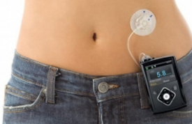
Rysunek 17. Przykład zastosowania urządzenia do ciągłego monitorowania poziomu glukozy
Źródło: https://medium.com/@imn/5-promising-examples-of-iot-and-wearable-devices-that-enable-people-with-disabilities-f50df601e046, dostęp 8.05.2019 r.
- Asystujące roboty - roboty mobilne wspomagające np. osoby starsze lub niepełnosprawne w codziennych czynnościach.
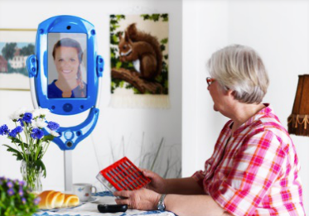
Rysunek 18. Robot osobisty
Źródło: http://www.emac.it/, dostęp 13.06.2019 r.
Są roboty, które rozpoznają ludzkie emocje i na nie reagują. Inne służą jako domowe systemy nadzoru, bo słyszą i widzą, co się dzieje w domu, co pozwala pracownikom służby zdrowia i krewnym mieć bezpośredni kontakt z osobą niepełnosprawną i komunikować się z nią za pośrednictwem monitora. Dzięki zastosowaniu sztucznej inteligencji, możliwe będą roboty uczące się rozpoznawać twarze rodziny i przyjaciół, aby móc rozpocząć z nimi rozmowę, gdy wejdą do pokoju. Roboty mobilne mogą wykonywać polecenia głosowe i służyć jako pomoc domowa na kółkach. Robotyka opiera się na technologii opracowanej dla smartfonów i rosnącego sektora usług w chmurze. Zastosowań wkrótce może być jeszcze więcej: od robotów autonomicznych do robotów, które są częścią zintegrowanego systemu inteligentnego domu. Z przeprowadzonych prognoz wynika, że w latach 2017-2022 dynamika wzrostu robotów osobistych na świecie ma wynieść 37,8% średniorocznie.
- Sterowane głosem urządzenie Homey firmy Athom, które może być używane do sterowania wszystkimi mediami domu: oświetlenie, muzyka, temperatura, telewizor itp. Urządzenie posiada duży potencjał dla osób niepełnosprawnych z dysfunkcją wzroku lub dotyku.
- Aplikacja Digital Life, która za pomocą czujników monitoruje i sterują temperaturą mieszkania, oświetleniem, dostępem do głównego zaworu wody czy zamykaniem drzwi. Ponadto dzięki czujnikom opiekun osoby niepełnosprawnej może otrzymać informację czy osoba wstała z łóżka, otworzyła czy zamknęła apteczkę z lekami itp.
Warto również wspomnieć o polskim produkcie w tym obszarze, czyli o systemie teleopieki SiDLY, w której skład wchodzą: opaska do teleopieki, platforma medyczna oraz aplikacja mobilna. System zapewnia usługi telemonitoringu zdarzeń alarmowych oraz dostęp do centrum telemedycznego.
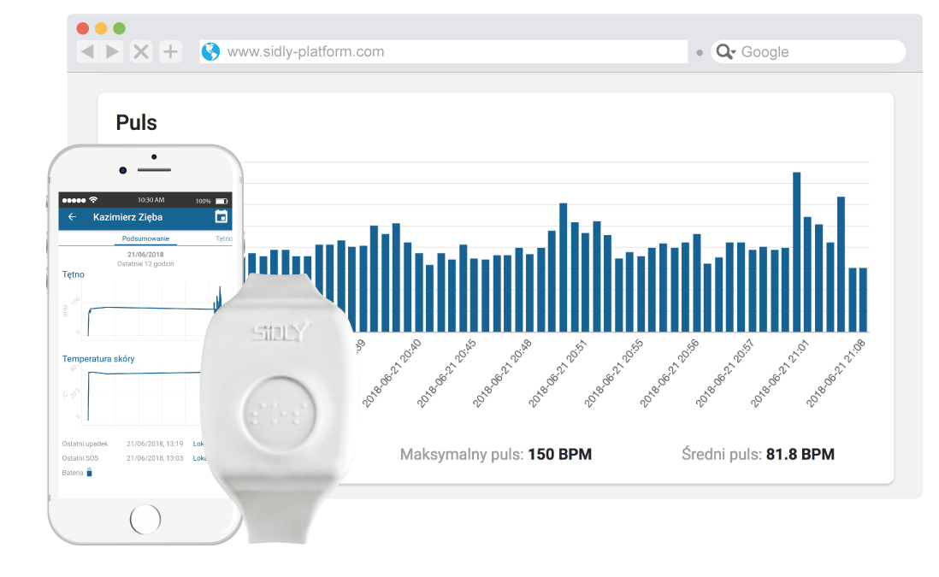
Rysunek 19. Opaska telemedyczna SIDLY
Źródło: http://www.sidly-care.eu/pl/, dostęp 14.11.2019

Mobilność
Jeśli chodzi o bariery w samodzielnym przemieszczaniu się osób niepełnosprawnych, należy do nich zaliczyć kosztowną modyfikację pojazdów pod kątem określonych rodzajów niepełnosprawności, np. wprowadzenia ręcznych pedałów gazu i „klapkowej” dźwigni zmiany biegów. Wiele niepełnosprawności, takich jak upośledzenie wzroku, słuchu i niektóre formy paraliżu, powstrzymuje ludzi od kierowania samochodem, a według Światowej Federacji Głuchych w 26 krajach dla osób niesłyszących istnieje zakaz kierowania samochodem.
Jednym z najważniejszych zastosowań IoT jest rozwój autonomicznych samochodów, z tysiącami różnych czujników komunikujących się miliony razy w trakcie krótkiej podróży. Zaoferuje to osobom niepełnosprawnym duży poziom mobilności, który wcześniej nie był możliwy. Takie samochody z podłączeniem do sieci 5G zmniejszą przeszkody transportowe, tworząc dla osób z różnymi dysfunkcjami nowe możliwości zatrudnienia i uczestniczenia w życiu społecznym i gospodarczym.
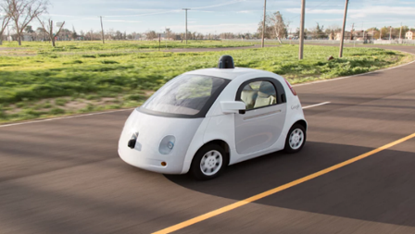
Rysunek 20. Samochód autonomiczny od Google
Źródło: http://maxmania.pl/motoryzacja/pasazer-miejscu-kierowcy-czym-sa-samochody-autonomiczne/, dostęp 10.04.2019 r.
Zwiększone zagęszczenie sieci 5G będzie również wspierać ulepszone usługi lokalizacyjne i nawigacyjne dla osób niewidomych lub niedowidzących, ułatwiając użytkownikom poruszanie się w otoczeniu, identyfikację miejsc docelowych, znalezienie miejsca w transporcie publicznym i wiele innych. 5G, razem z Sztuczną Inteligencją, pozwoli na precyzyjne określanie lokalizacji użytkownika, co ma znaczenie w sytuacjach życia codziennego, takich jak: przechodzenie przez ulicę, wejście do konkretnego sklepu, wejście do autobusu, tramwaju czy metra.
Jak wspomniano wcześniej, mobilne technologie ICT umożliwiają osobom niepełnosprawnym wyższy poziom osobistej autonomii i dostępności, a 5G zapewni im jeszcze większy komfort w tym zakresie. Poniżej przedstawiono kilka konkretnych rozwiązań:
- Innowacyjne rozwiązanie Aira, które pomaga osobom niedowidzącym w podróży i w wielu innych sytuacjach, zapewniając im spersonalizowane wsparcie. Dzięki zamontowanej na okularach kamerze z połączeniem szerokopasmowym, specjalista obsługujący system Aira widzi otoczenie osoby niedowidzącej i potrafi je werbalnie opisać użytkownikom. Jakkolwiek system Aira już funkcjonuje, to zawiera w sobie duży potencjał rozwojowy – 5G zapewni usługę wideo o wyższej jakości, umożliwiając rozpoznawanie obrazów, automatyzację i standaryzację funkcji, które obecnie wymagają wsparcia osób towarzyszących.
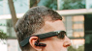
Rysunek 21. Przykład rozwiązania, wspomagającego osoby niedowidzące – okulary z kamerą z szerokopasmowym połączeniem
Źródło: https://aira.io/, dostęp 10.04.2019 r.
- Wewnętrzny protokół nawigacyjny Wayfindr, korzystając z systemu rozproszonych sygnałów nawigacyjnych, ma za zadanie dostarczać osobie niepełnosprawnej informacje o kierunkach poruszania się „zakręt po zakręcie” (turn-by-turn) w przestrzeni publicznej, jak stacje kolejowe lub lotniska. Wprawdzie system Wayfindr nie wymaga dużej przepustowości, to jednak potrzebuje niezawodnego sygnału i krótkich czasów odpowiedzi, zapewnianych przez niskie opóźnienia 5G. Poza tym, 5G zapewnia nawigację wewnątrz budynków takich jak centra handlowe lub szpitale.
- Automatyzacja zadań podejmowanych w domu za pośrednictwem łatwych w użyciu platform, takich jak np. Amazon Alexa. Jest to wirtualny asystent opracowany przez Amazon. Umożliwia interakcję głosową, odtwarzanie muzyki, tworzenie list rzeczy do zrobienia, ustawianie alarmów, strumieniowe podcasty, odtwarzanie audiobooków oraz dostarczanie informacji o pogodzie, sporcie i innych aktualnych danych. Alexa może również sterować inteligentnymi urządzeniami domowymi. Użytkownicy mogą także rozszerzyć możliwości aplikacji Alexa, instalując "umiejętności" (dodatkowe funkcje opracowane przez innych sprzedawców, w innych aplikacjach, jak np. programy pogodowe i funkcje audio).
- Rozwiązanie the Doorbell Aid, które poprzez wykorzystanie interfejsu głos–tekst w domowym dzwonku do drzwi, umożliwia powiadomienie użytkownika z dysfunkcją słuchu, np. o dostarczeniu zamówienia, poczty, przybyciu gościa.
- VoiceOver on iPhone, rozwiązanie firmy Apple dla niewidomych klientów, oparte na gestach czytniki ekranu. Interfejsy dotykowe stały się bardziej powszechne również na innych urządzeniach, a dzięki rozwojowi 5G i sztucznej inteligencji będą jeszcze powszechniej stosowane i bardziej niezawodne.
- System Second Life jest interesującą formą pomocy osobom niepełnosprawnym i ich opiekunom redukującą bariery ograniczonej mobilności w zakresie kontaktu z innymi osobami. Wirtualne światy, takie jak Second Life, umożliwiają ludziom interakcję z innymi poprzez awatary, czyli graficzne odwzorowanie ludzi, dostosowane do indywidualnych wymagań osoby niepełnosprawnej. Awatary poruszają się w ich otoczeniu, uczestnicząc w zajęciach i nawiązując kontakty z innymi ludźmi. Wiele firm i organizacji działa w wirtualnym świecie, takim jak Second Life, tworząc własne biura, w których ludzie (awatary) mogą się spotykać i wchodzić w interakcje. Dotyczy to organizacji charytatywnych, takich jak Contact a Family (www.cafamily.org.uk), które utworzyły własne biuro, gdzie spotykają się rodzice niepełnosprawnych dzieci, dzielą się informacjami i udzielają sobie wsparcia. Jest to przydatne dla rodziców, którzy nie są w stanie wyjść z domu ze względu na potrzeby opieki nad niepełnosprawnym dzieckiem.
- Pulpit wirtualnej rzeczywistości (Desktop virtual reality – VR), stacjonarne systemy wirtualnej rzeczywistości, które umożliwiają użytkownikom wózków inwalidzkich poruszanie się po wirtualnym świecie, na przykład po ruchliwej ulicy lub centrum handlowym. Niepełnosprawni uczą się poruszać i unikać przeszkód w wirtualnym otoczeniu, zanim zaczną się poruszać w świecie rzeczywistym. Noszą wyświetlacz montowany na głowie (HMD) i używają urządzenia wejściowego, takiego jak joystick lub trackball. Celem tej technologii jest umożliwienie osobom niepełnosprawnym prowadzenia niezależnego życia tam, gdzie to możliwe oraz interakcji z innymi. VR może nauczyć ich podstawowych umiejętności (np.: gotowanie, zakupy i inne prace domowe), co zwiększy zaufanie i poczucie własnej wartości, a tym samym poprawi jakość życia, ponieważ w ten sposób osoba niepełnosprawna będzie w stanie nawiązać kontakt ze społeczeństwem. Taki system jest również przydatny w projektowaniu budynków z dostępem dla osób niepełnosprawnych, jako sposób testowania prototypów przed ich zbudowaniem, w celu sprawdzenia, czy np. użytkownik wózka inwalidzkiego może bez problemu poruszać się po budynku, a jeśli nie, to pomoże zidentyfikować potencjalne zagrożenia.
Technologie asystujące, w tym typu wearables:
- Dot – inteligentny zegarek brajlowski firmy Dot, który umożliwia osobom z dysfunkcją wzroku czytanie tekstów przy użyciu najnowocześniejszej technologii i łączenie się przez Bluetooth z dowolnym urządzeniem. Zastosowano tu cztery zestawy sześciu kropek brajlowskich na powierzchni zegarka, które w zależności od tekstu rosną lub maleją. Po pobraniu wiadomości Dot może przetłumaczyć tekst na język Braille’a. Dzięki możliwości łączenia się z urządzeniami komórkowymi smartwatche zostały zaprojektowane tak, aby zapewnić użytkownikom jeszcze lepszy dostęp do zainstalowanych aplikacji.
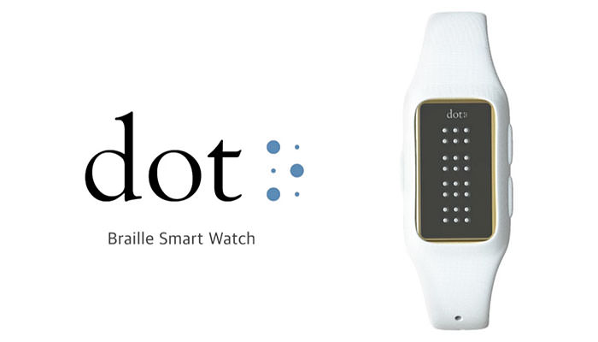
Rysunek 22. Przykład rozwiązania, wspomagającego osoby niedowidzące - inteligentny zegarek brajlowski firmy Dot
Źródło: https://www.hongkiat.com/blog/assistive-apps-gadgets/?utm_source=datafloq&utm_medium=ref&utm_campaign=datafloq, dostęp 10.04.2019 r.
- Talkkit, to innowacyjne rozwiązanie typu wearables, które pomaga osobom z zaburzeniami mowy i nieznajomością danego języka łatwiej komunikować się z otoczeniem. Urządzenie to tłumaczy niewyraźną wymowę na zrozumiałą mowę, aby inni mogli zrozumieć, co dana osoba chce powiedzieć, pomimo przeszkód językowych. Talkkit tłumaczy również wypowiedź na dowolny język. To rozwiązanie działa, ucząc się wzorców mowy danej osoby, a następnie tworzy osobisty słownik mowy, identyfikuje i rozpoznaje wymowę, a następnie tłumaczy ją na mowę, którą inni mogą zrozumieć.
- UNI, to dwukierunkowe urządzenie komunikacyjne dla osób niesłyszących. Działa poprzez wykrywanie gestów dłoni i palców za pomocą specjalnej kamery, która ma zdolność przekształcania języka migowego na słowa w krótkim czasie. UNI jest również wyposażone w oprogramowanie do rozpoznawania głosu, które umożliwia konwersję mowy na tekst, dwukierunkową komunikację. Tworzy także własny język migowy za pomocą wbudowanego narzędzia do tworzenia znaków. To funkcja nieskomplikowana w użyciu, dodająca jednocześnie inne języki do słowników w bazie danych.
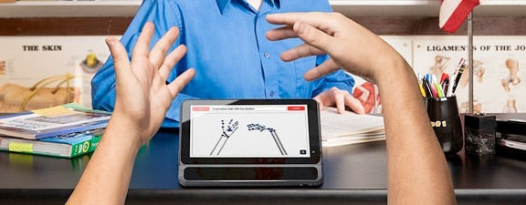
Rysunek 23. Przykład rozwiązania, wspomagającego osoby niesłyszące - dwukierunkowe urządzenie komunikacyjne
Źródło: https://www.hongkiat.com/blog/assistive-apps-gadgets/?utm_source=datafloq&utm_medium=ref&utm_campaign=datafloq, dostęp 10.04.2019 r.
- AXS Map, to mapa, która przekazuje informacje o podjazdach i toaletach przystosowanych dla wózków inwalidzkich, pokazuje ich lokalizację w miejscach publicznych, takich jak restauracje, hotele i centra handlowe. Mapa jest również wyposażona w informacje i opinie dotyczące udostępnianych przez nią obiektów. Użytkownicy mogą dodawać komentarze i oceny gwiazdkowe, pomagając w ten sposób innym niepełnosprawnym użytkownikom w wyborze najlepiej dostosowanego miejsca. Wyposażone w mapy wózki inwalidzkie i toalety przystosowane do wózków inwalidzkich nie są jeszcze tak powszechne i dostępne, jak powinny być.
- Finger Reader, to przydatne narzędzie do czytania tekstu. Jest wykorzystywane, jako pomoc osobom niedowidzącym w czytaniu drukowanego tekstu na książce lub urządzeniu elektronicznym oraz tłumacz języka. Użytkownik może nosić to urządzenie na palcu, a następnie wycelować w tekst (jeden wiersz na raz). Mała kamera w czytniku zeskanuje tekst i przekaże w czasie rzeczywistym dźwiękowe informacje o wykrytych słowach. Informuje również czytelnika za pomocą wibracji, gdy znajduje się na początku linii, na końcu linii, przesuwa się do nowej linii lub gdy użytkownik przemieszcza się zbyt daleko od linii bazowej tekstu.
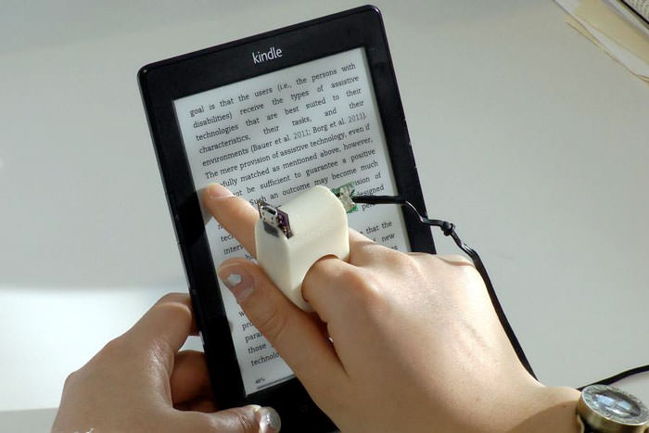
Rysunek 24. Przykład rozwiązania, wspomagającego osoby niedowidzące - Finger Reader, urządzenie do czytania i tłumaczenia tekstu
Źródło: https://www.hongkiat.com/blog/assistive-apps-gadgets/?utm_source=datafloq&utm_medium=ref&utm_campaign=datafloq, dostęp 10.04.2019 r.
- Assit–Mi, to aplikacja, która pomaga osobom niepełnosprawnym uzyskać szybką i łatwą pomoc. Łączy ona usługodawców i opiekunów z niepełnosprawnymi, którzy mogą potrzebować natychmiastowej pomocy. Oferowane usługi to: pomoc w znalezieniu pracy, zakup artykułów spożywczych lub inne środki w zakresie transportu i pomocy. W aplikacji dostępna jest funkcja o nazwie Mi–Profile, która zapewnia usługodawcy lub opiekunowi informacje o potrzebach danej osoby i informacje o niepełnosprawności, dzięki czemu usługodawca będzie wiedział, co robić, gdy zostanie poproszony o pomoc. Aplikacja pozwala również na dwukierunkową komunikację i używa GPS dla lepszej, dokładniejszej informacji o lokalizacji; zastosowanie sieci 5G jeszcze tę komunikację usprawni.
- Inteligentna opaska na ramiona firmy Toyota, pomagająca niewidomym w nawigacji. Jest to urządzenie opracowane w celu poprawy mobilności osób z dysfunkcją wzroku. Na wejściu są umieszczone kamery, które monitorują otoczenie danej osoby i rozpoznają znaki. Opaska przekazuje informację zwrotną właścicielowi dźwiękiem i wibracjami, informując go, co znajduje się przed nim i pomaga w nawigacji. Obecnie opaska przeznaczona jest do rozpoznawania miejsc wewnątrz budynków, takich jak centra handlowe i lotniska, ale może być również wykorzystywana na zewnątrz. W przyszłości planowane jest wdrożenie mapowania, identyfikacji obiektów i rozpoznawania twarzy, co mogłoby zapewnić jeszcze większą mobilność dla niewidomych.
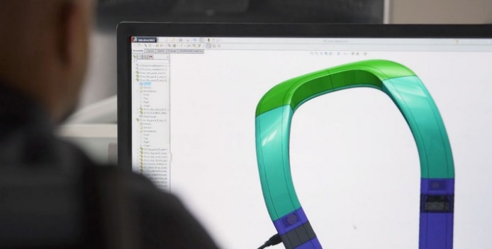
Rysunek 25. Przykład nawigacyjnego rozwiązania, wspomagającego osoby niedowidzące - Inteligentna opaska na ramiona firmy Toyota
Źródło: https://medium.com/@imn/5-promising-examples-of-iot-and-wearable-devices-that-enable-people-with-disabilities-f50df601e046, dostęp 10.04.2019 r.

Elektroniczna bankowość
Technologia 5G powinna przyczynić się do poprawy usług elektronicznej bankowości, zarówno w segmencie bankowości telefonicznej jak i internetowej, dla osób z zaburzeniami słuchu, mowy i ruchu. W przypadku bankowości telefonicznej, technologia 5G powinna ułatwić:
- symultaniczną transmisję tekstu na linii klient – pracownik biura obsługi klienta, co byłoby ułatwieniem w kontaktach z instytucją finansową dla osób niesłyszących czy niedosłyszących lub z niepełnosprawnością mowy,
- telefoniczne operacje na rachunku bankowym, za pośrednictwem których można byłoby dokonywać pewnych transakcji: przelewów, sprawdzenia salda rachunku, zablokowania płatności itp. – a wszystko to automatycznie, bez udziału pracownika banku,
- usługi umożliwiające interaktywną obsługę osoby dzwoniącej poprzez zastosowanie technologii interaktywnego systemu odpowiedzi głosowej (Interactive Voice Response (IVR)) lub korzystanie z funkcji tonowych aparatu klienta,
- zapewnienie usługi video z niskim opóźnieniem przesyłania danych, co byłoby przydatne dla osób niepełnosprawnych korzystających z języka migowego.
Dodatkowym atutem technologii 5G ma być także zwiększone bezpieczeństwo transakcji bankowych, co z punktu widzenia osób niepełnosprawnych ma kluczowe znaczenie.

Bezpieczeństwo
Bliska perspektywa wprowadzenia technologii 5G, niesie ze sobą konieczność zweryfikowania krajowych regulacji prawnych, które będą miały istotny wpływ na projektowanie i wdrażanie sieci 5G. Chodzi tu przede wszystkim o regulacje dotyczące 5G w zakresie wspierania istniejących usług służb ratunkowych i rządowych, takich jak m.in. dostarczanie tekstu w czasie rzeczywistym (Real Time Text (RTT)) osobom z różnymi dysfunkcjami.
Rozpatrując zastosowanie 5G, warto mieć na uwadze, że zarówno usługa głosowa, jak i usługa tekstowa w czasie rzeczywistym , jako elementy połączeń alarmowych, umożliwiają dwa specjalne tryby działania, które mogą być szczególnie przydatne dla osób niepełnosprawnych:
- Voice Carry Over (VCO) – usługa/aplikacja umożliwia osobom niesłyszącym lub niedosłyszącym komunikację z operatorem punktu powiadamiania ratunkowego (Public Safety Answering Point (PSAP)) za pomocą głosu, ale otrzymuje odpowiedzi w postaci tekstu. Jest to przydatne w przypadku osób z zaburzeniami słuchu lub w sytuacjach nadmiernego hałasu w otoczeniu dzwoniącego.
- Hearing Carry Over (HCO) – usługa/aplikacja umożliwia osobom z dysfunkcją mowy komunikację z operatorem punktu powiadamiania ratunkowego (PSAP) za pomocą tekstu ale otrzymuje odpowiedzi w postaci głosu.
Technologia 5G, której atrybutami/zaletami są: bardzo duża pojemność, minimalne opóźnienia, połączenie miliardów sensorów z technologii Internetu Rzeczy i niezawodność, przyczyni się do udoskonalenia cyfrowych urządzeń asystujących (monitory, czujniki, nadajniki/odbiorniki itp.) dla osób z ograniczeniami ruchu. Dzięki zainstalowaniu ich w każdym pomieszczeniu, taka osoba będzie mogła w krótkim czasie: sprawdzić, czy okna są zamknięte, gdy zaczyna padać deszcz i włączyć mechanizmy zamykające okna, zablokować i odblokować drzwi, prowadzić wideo rozmowy z personelem medycznym, rozmawiać z bliskimi, realizować się zawodowo, bezpiecznie i szybko wysyłać medyczne odczyty do swojego lekarza, kontrolować zdalne urządzenia do przygotowywania żywności, chwytać przedmioty i sterować swoim domowym otoczeniem.
Ponadto, niezawodna i szybka reakcja, jaką zapewni 5G, pozwoli na tworzenie mechanizmów wykrywających dramatyczne zdarzenia (np. osobę, która traci przytomność i przewraca się). Ich celem będzie podjęcie działań zapobiegającym takim zdarzeniom lub łagodzącym ich skutki, czy komunikowanie się z personelem ratowniczym i przesyłanie informacji o danej sytuacji. Z kolei, Internet rzeczy (IoT) będzie miał zasadnicze znaczenie dla osób niepełnosprawnych w zakresie integracji czujników, monitorów i urządzeń asystujących (activators) z wieloma innowacyjnymi sposobami tworzenia lepszych warunków życia.
Jeśli chodzi o bezpieczeństwo osób niepełnosprawnych, poruszających się w przestrzeniach publicznych należy zwrócić uwagę na już działające rozwiązania w monitoringu takich miejsc.
- NEC – Smart security video monitoring, inteligentny system wideo monitoringu, wykorzystywany do zwiększenia bezpieczeństwa w miejscach publicznych, informujący organy bezpieczeństwa o anomaliach lub potencjalnych zagrożeniach na monitorowanym obszarze. Inteligentna kamera odpowiada za pozyskanie strumienia wideo, który jest przetwarzany i analizowany na żywo w celu zidentyfikowania podejrzanych wzorców lub działań w zakresie:
- rozpoznawania i wykrywania obiektów (np. twarzy),
- rozpoznawania modeli zachowań (np. stanu zdrowia, osoby niepełnosprawnej),
- wykrywania anomalii (np. bagaż/przedmiot bez nadzoru),
- wykrywania podejrzanej aktywności (na przykład gwałtowne ruchy),
- identyfikacji ostrych narzędzi wśród uczestników zgromadzeń.
Rysunek 26. Element inteligentnego systemu wideo monitoringu, wykorzystywany do zwiększenia bezpieczeństwa w miejscach publicznych
Źródło: https://www.vodafone.com/content/dam/vodafone-images/public-policy/reports/pdf/gigabit-society-5g-04042017.pdf, dostęp 28.02.2019 r.
Obecnie większość inteligentnych bezprzewodowych kamer monitorujących jest połączona za pośrednictwem Wi-Fi z lokalnym punktem dostępowym, który przesyła zaszyfrowany strumień wideo przez sieć rozległą do centralnych serwerów do przetwarzania (np. baz danych twarzy lub innych "wzorcowych" algorytmów). W przyszłości takie urządzenia/systemy mogą funkcjonować w sieci 5G, co przyniesie znaczne korzyści pod względem przepustowości, opóźnień i bezpieczeństwa.

Rozrywka i kultura
Postęp technologiczny, w tym wykorzystanie wirtualnej rzeczywistości w ogromnym stopniu przyczynia się do poprawy jakości życia osób niepełnosprawnych. Osoba niepełnosprawna używająca sprzętu do rzeczywistości wirtualnej może „rozglądać się” po sztucznym świecie, poruszać się w nim i wchodzić w interakcje z wirtualnymi elementami lub przedmiotami. Dla osób niepełnosprawnych ruchowo wirtualna rzeczywistość (VR) oznacza możliwość wypróbowania niedostępnych doznań, takich jak wspinaczka, górska, jazda na deskorolce lub pływanie w morzu.
Efekt "wirtualny" jest możliwy poprzez zestawy słuchawkowe VR, składające się z umieszczonego na głowie wyświetlacza z małym ekranem przed oczami – ale można go również utworzyć za pomocą specjalnie zaprojektowanych pokoi z wieloma dużymi ekranami. Przestrzenne wskazówki dźwiękowe mogą być używane do nawigacji i interakcji ze środowiskiem wirtualnym. Google Cardboard to opracowana przez Google platforma wirtualnej rzeczywistości (VR) na smartfon. Platforma jest przeznaczona jako tani system, który zachęca do zainteresowania i rozwoju aplikacji VR. Aby korzystać z platformy, użytkownicy uruchamiają aplikacje kompatybilne z kartami telefonicznymi, umieszczają telefon z tyłu przeglądarki i przeglądają zawartość za pomocą soczewek.
Dostępny już jest program „Walkin VR Driver”, którego celem jest zwiększenie dostępności dla osób niepełnosprawnych gier i aplikacji wirtualnej rzeczywistości.
- Osoby poruszające się na wózku inwalidzkim mogą teraz poruszać się i obracać w wirtualnej rzeczywistości bez konieczności wykonywania ruchu w rzeczywistym świecie. Ta funkcja jest najbardziej wykorzystywana, gdy gracze muszą się skłonić, uklęknąć, stać i obracać o 360 stopni.
- Osoby posiadające jedną rękę mogą grać wirtualnym kontrolerem w przestrzeni wirtualnej rzeczywistości. Utworzony kontroler wirtualny jest śledzony przez kontroler fizyczny.
- Ci, którzy nie mogą używać rąk do poruszania się i naciskania przycisków, mogą używać kontrolera Xbox innej firmy do wykonywania tych funkcji przy pomocy osoby towarzyszącej.
- Ci, którzy nie są w stanie przenieść swoich kontrolerów na wysokość lub stopień wymagany przez grę wideo, mogą dostosować położenie i zakres ruchu kontrolerów.
- Ci, którzy potrzebują więcej przestrzeni roboczej, mogą dostosować czułość ruchu swojego kontrolera VR, który jest tłumaczony z ich fizycznego kontrolera.
- Ci, którzy mają ograniczoną swobodę ruchów w nadgarstkach, mogą zmieniać orientację pozycji kontrolera w VR.
Dostępność aplikacji VR gwałtownie rośnie, a wraz z każdym nowym oprogramowaniem otwierają się nowe możliwości dla osób niepełnosprawnych. Oto kilka przykładów.
- Google Expeditions to narzędzie do nauki rzeczywistości wirtualnej, które pozwala odbywać wirtualne podróże po powierzchni Marsa, przez muzeum, a nawet na Antarktydę. Istnieje blisko 500 wypraw dostępnych, a więcej jest jeszcze w fazie rozwoju. Badania przeprowadzone na Uniwersytecie w Leicester pokazują, że wiedza i umiejętności nabyte przez osoby niepełnosprawne w symulowanych środowiskach mogą zostać przeniesione do realnego świata.
- Platformy takie jak Embrace Life VR pomagają użytkownikom wózków inwalidzkich uczyć się z powodzeniem poruszać się w różnych środowiskach, zapewniając jednocześnie pozytywny efekt terapeutyczny, który zmniejsza lęk, zwiększa integrację społeczną i poprawia jakość życia.
- Titans of Space oferuje zwiedzanie Układu Słonecznego.
- Mapy Google oferują już Street View w wirtualnej rzeczywistości. A Google Business View przenosi ludzi do restauracji, sklepów, a nawet do filmów.
Trwają testy kolejnych generacji sprzętu do wirtualnej rzeczywistości, które podpina się do komputera stacjonarnego, smartfona, konsoli, lub które są w pełni niezależne z precyzyjnymi kontrolerami Touch, systemem śledzenia i wbudowanym systemem audio. Przykładami takich rozwiązań są:
- Gogle wirtualnej rzeczywistości – od kilku lat technologie w goglach VR są udoskonalane. Będą przekazywać emocje (przekaz mimiki twarzy użytkowników) w wirtualnej rzeczywistości. Wyposaży się je w czujniki, mające monitorować ekspresję twarzy użytkownika i przenosić je do wirtualnego świata w formie avatara odwzorowującego reakcje. Innowacją będzie zaawansowane śledzenie oczu, a więc możliwość integracji obrazu z percepcją wzrokową, co ma ogromne znaczenie dla postrzegania otoczenia w grach, ponieważ nie wymusza ciągłego kręcenia głową, a wystarczy po prostu rozejrzeć się ruchem gałek ocznych lub też tzw. „kątem” oka. Odbiór i postrzeganie VR mają zwiększyć rozwiązania umożliwiające odczuwanie zapachów, efektów ciepła, zimna, wiatru lub deszczu, a nawet rodzaju bólu (a raczej siły, która jest skierowywana przeciwko nam, np. strachu). W przypadku tego ostatniego będzie możliwość wyczucia kierunku, z którego pochodzi atak. W masce będzie miejsce na dziewięć kapsułek z aromatami, które służą do miksowania zapachów. Katalog obejmuje 255 różnych zapachów od klasycznych jak np. kawa, po imitowanie prochu po wystrzale. Zainstalowane będą też mikrogrzałki i chłodzenie z bezpieczną dla użytkownika iluzją wzmacniającą wirtualny przekaz. Efekty będą wzmacniać ultradźwiękowo jonizujące moduły imitujące bryzę i deszcz, a nie zabraknie też wrażeń dotykowych poprzez motorki wibracyjne. Percepcja z takim zestawem może udoskonalić wiele aplikacji i gier, stąd większe emocje oraz wyższy stopień zadowolenia użytkownika obcującego z treściami VR. Rozwój technologii pokazuje, że za niedługi czas takie wynalazki będą stosowane na szerszą skalę.
- Rękawiczki VR/AR z haptyką i ruchem palcami (haptyczne rękawiczki) – system dotyczy całej dłoni, choć konstrukcja nie pokrywa całej ręki. Na palce zakłada się silikonowe nakładki, w których umieszczone są sensory. Odczyt ruchu każdego palca dokonywany jest z precyzją 0.01 stopnia. Dzięki sensorom w wirtualnym środowisku odwzorowywane są odruchy dłoni, a dotyk odczuwany jest w postaci wibracji w opuszkach palców (haptyka).
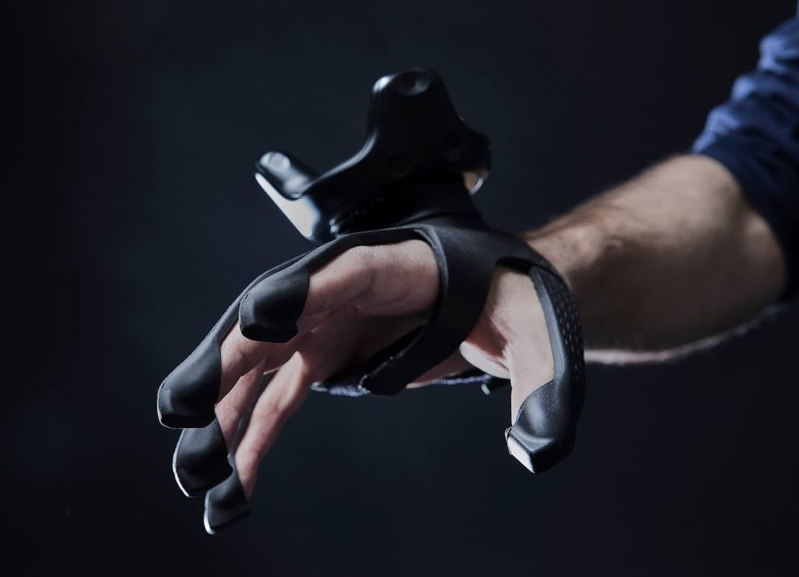
Rysunek 27. Przykład rozwiązania w zakresie wirtualnej rzeczywistości - haptyczne rękawiczki
Źródło: https://tabliczni.pl/hardware/plexus-rekawiczki-vr-ar-z-haptyka/, dostęp 10.04.2019 r.
- Kombinezon do wirtualnej i rozszerzonej rzeczywistości HoloSuit – składa się z trzech oddzielnych elementów: kurtki, spodni oraz rękawiczek. Całość wyposażona jest w 36 czujników ruchu, 9 modułów haptycznych odpowiedzialnych za wibracje przenoszące wrażenia dotykowe oraz 6 przycisków. HoloSuit łączy się z urządzeniami bezprzewodowo poprzez Wi-Fi, użytkownik może więc swobodnie się w nim poruszać. Sprzęt jest kompatybilny z systemem Windows, Android i iOS, ale do prawidłowego działania wymaga specjalnie napisanego oprogramowania. To oznacza, że nie użyjemy go do obecnie dostępnych programów i gier VR.
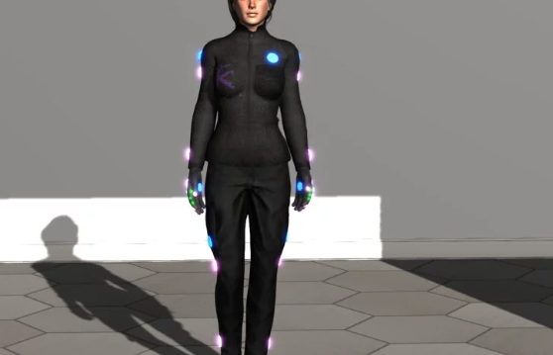
Rysunek 28. Przykład rozwiązania w zakresie wirtualnej rzeczywistości – HoloSuit, kombinezon do wirtualnej i rozszerzonej rzeczywistości
Źródło: https://www.chip.pl/2018/07/holosuit-przeniesie-ruch-ciala-do-vr/, dostęp 10.04.2019 r.
W ciągu najbliższych kilku lat jednym z ważniejszych tematów będzie przeniesienie ruchów ciała do wirtualnej rzeczywistości. Moduły z czujnikami będą mocowane na rękach i nogach (w kilku miejscach) by śledzić zmiany ich położenia. Synchronizacja i połączenie z wirtualnym modelem przekaże ruchy do gier w czasie rzeczywistym. Trwają prace nad aplikacją oferującą wgląd do wirtualnej rzeczywistości z perspektywy trzeciej osoby, zewnętrznego obserwatora. Obecnie dostępne są narzędzia do prezentowania tego, co widzi użytkownik z goglami (gracz VR) na większym ekranie zewnętrznego monitora, ale z perspektywy tego gracza. Chodzi o możliwość obejrzenia wirtualnej rzeczywistości gracza z goglami, ale z miejsca w którym my się znajdujemy.
Upowszechnienie technologii, takiej jak rękawiczki SignAloud, może być stosowane w sprzęcie do rzeczywistości wirtualnej, aby oferować bogatsze i łatwiejsze gry przygodowe dla osób niesłyszących. Poprzez przetłumaczenie języka migowego na dźwięk lub tekst w grze lub w rzeczywistości wirtualnej, osoby niesłyszące będą mogły połączyć się z mówiącymi postaciami.

Podsumowanie, wnioski, rekomendacje
Postępujący rozwój technologii zmienia gospodarkę, a tym samym wpływa na społeczeństwo. Szczególne znaczenie ma tempo pojawiających się zmian, bo stanowi wyzwanie zarówno legislacyjne (z punktu widzenia prawodawcy), jak i adaptacyjne (z punktu widzenia pojedynczego obywatela). Proces dostosowań nie może ominąć poszczególnych obywateli, bo wówczas zostaną oni wyłączeni z pełnego uczestniczenia w życiu publicznym, przestaną utożsamiać się ze społeczeństwem.
W niniejszym raporcie zwrócono uwagę na ten problem wśród osób niepełnosprawnych w – wydawałoby się – przełomowym momencie, czyli w przededniu pojawienia się technologii 5G w Polsce. Technologia 5G będzie podstawą do rozwoju innych technologii takich jak Internet Rzeczy i Sztuczna Inteligencja, dlatego że sieć 5G będzie umożliwiała, w sposób natychmiastowy i zupełnie zautomatyzowany, współpracę miliardów sensorów z robotami i z maszynami zawierającymi zaawansowane algorytmy uczenia się (które są podstawą sztucznej inteligencji). Rozwój nowych technologii i połączenie ich elementów poprzez sieć 5G będzie tworzyło tysiące nowych aplikacji, także tych, które ułatwią codzienne funkcjonowanie osobom niepełnosprawnym.
Statystyki zaprezentowane w części pierwszej raportu pokazały, jak złożoną kwestią jest sama niepełnosprawność i z jakimi aspektami czy też utrudnieniami się wiąże. Niepełnosprawność dotyczy nie tylko sfery biologicznej człowieka, ale także rozwoju psychofizycznego czy neurologicznego. Zaskakiwać może sama skala niepełnosprawności – w Polsce co dziesiąta osoba ma orzeczenie o niepełnosprawności (tzw. niepełnosprawność prawna), a drugie tyle osób cierpi na niepełnosprawność, ale nie posiada odpowiedniego dokumentu prawnego w tym zakresie (tzw. niepełnosprawność biologiczna).
Przytoczone w raporcie bariery osób niepełnosprawnych, wskazały na mnogość obszarów, w których sieć 5G może wesprzeć osoby z dysfunkcjami. Obecnie, osoby takie najczęściej uskarżają się na warunki mieszkaniowe, problemy z samodzielnym funkcjonowaniem oraz kłopoty z transportem i przemieszczaniem się. Jako dotychczasowe metody rozwiązania tych kwestii wskazują oni m.in. na pomoc asystenta lub pielęgniarki w codziennych czynnościach, dostosowanie mieszkania do indywidualnych potrzeb, zastosowanie przyrządów, urządzeń lub technologii wspomagających codzienne czynności (w tym sprzęt komputerowy), a także konieczność przystosowania środków transportu.
Wyzwaniami pozostają nadal podstawowe obszary funkcjonowania w społeczeństwie, takie jak dostęp do dopasowanej edukacji, pracy, komunikacji w przestrzeni publicznej lub opieki zdrowotnej. Większość z tych problemów wymaga rozwiązań na poziomie systemowym a rozwój najnowszych technologii może być wsparciem w zakresie tworzenia i doskonalenia wyspecjalizowanych systemów informatycznych, sprzętu i infrastruktury publicznej.
Barierą są także kwestie finansowe, które hamują wiele działań wspomagających osoby niepełnosprawne. Po pierwsze, przy wdrażaniu technologii 5G należy pamiętać, że przeciętne dochody w gospodarstwie domowym z osobą niepełnosprawną są niższe niż w statystycznym gospodarstwie, gdzie takich osób nie ma, co oznacza, że polityka państwa powinna wspierać nie tylko finansowo takie osoby ale też: gwarantować im dostęp do edukacji, zapewniać możliwości przekwalifikowania się i dokształcania, wspierać poszukiwanie pracy. Po drugie, twórcy aplikacji czy systemów oferujących technologie 5G, poza dziedzinami takimi jak medycyna czy teleopieka, mogą nie dostrzegać ekonomicznego uzasadnienia kierowania rozwiązań do osób niepełnosprawnych. Wreszcie po trzecie, technologia 5G umożliwiając efektywniejszą zdalną pracę może spowodować przenoszenie większości aktywności zawodowej „do domów”. Z kolei, taka sytuacja grozi dalszym wykluczaniem osób niepełnosprawnych, a tym samym ograniczaniem ich relacji międzyludzkich.
Odpowiedzią na istniejące problemy osób niepełnosprawnych może stać się technologia 5G, która dzięki zwiększeniu niezawodności, szybkości i wolumenu połączonych małych sensorów, nie tylko pozwoli na udoskonalenie już funkcjonujących na rynku rozwiązań, ale i dostarczy nowe usługi. W kontekście osób niepełnosprawnych olbrzymie znaczenie będą miały usługi adresowane do wszystkich rodzajów pojawiających się dysfunkcji, czyli usługi zapewniające precyzyjną lokalizację. Dzięki nim, uda się uniknąć wtargnięcia na pasy pod nadjeżdżający pojazd, odnalezienia konkretnego sklepu czy też zakładu w kilkupoziomowym centrum handlowym, albo wyboru właściwych drzwi do sali wykładowej w budynku niedostosowanym do potrzeb osób niepełnosprawnych. Rozwój technologii 5G i pojawienie się samochodów autonomicznych, pozwoli osobom niepełnosprawnym swobodnie poruszać się po mieście, wygodnie parkować czy jechać w korkach.
Drugą grupą rozwiązań 5G, z których na pewno skorzysta duża liczba osób niepełnosprawnych, to usługi opieki medycznej, opierające się na złożonym układzie sensorów i przekaźników, komunikujących się bezpośrednio z serwerem szpitala czy chociażby urządzeniem dozującym leki. Dzięki takim rozwiązaniom, pacjent nie zapomni o przyjęciu leków, a w przypadku jakichkolwiek dodatkowych objawów, zostanie natychmiast zdiagnozowany i w razie potrzeby szybko przetransportowany do szpitala. Wraz z rozwojem tych usług, możliwe będzie także zastąpienie kończyn, tzw. inteligentną protezą, która np. zmierzy gęstość podłoża i automatycznie dostosuje nacisk stopy, albo odbierze drgania mięśni i pozwoli na poruszenie dowolnym palcem dłoni.
Wszystko to wymaga oczywiście zapewnienia odpowiedniego otoczenia regulacyjno-prawnego, analizy istniejących przepisów i (w razie konieczności) dostosowania ich do nowych technologii. Przy wdrażaniu technologii 5G dla osób niepełnosprawnych należy pamiętać o projektowaniu rozwiązań pod potrzeby osób niepełnosprawnych, od samego początku tworzenia urządzenia, gdyż bez uwzględnienia tego aspektu, mogą wprowadzać dodatkowe bariery dla osób niepełnosprawnych – przykładem może być zapewnienie pewnych standardów (jak WCAG). Już teraz obserwuje się pozytywne skutki oddziaływania obowiązujących przepisów prawnych na wzrost poziomu dostępności serwisów internetowych dla osób niepełnosprawnych oraz na świadomość problemu braku tej dostępności. Według przedstawicieli środowisk ON nie jest to jednak poziom zadowalający i wynika m.in. z: braku sankcji dla podmiotów niedostosowujących swoich serwisów do obowiązującego stanu prawnego, ograniczonej liczby podmiotów objętych obowiązkiem zapewnienia dostępności, braku stałego monitoringu dostępności oraz braku odpowiedniej liczby wykwalifikowanych specjalistów ds. dostępności. Uważa się, że do rozwiązania tych problemów przyczyni się ustawa z dnia 4 kwietnia 2019 r. o dostępności cyfrowej stron internetowych i aplikacji mobilnych podmiotów publicznych.
Ważne jest także zapewnienie wysokiej jakości analizy i bezpieczeństwa danych, które są szczególnie istotne przy medycynie i teleopiece, aby nie pogorszyć stanu zdrowia tej grupy osób w przypadku błędów w oprogramowaniu oraz zapewnić odpowiednie funkcje kontroli chroniące dane przed utratą. W zakresie zdrowia publicznego (a przede wszystkim w e-medycynie i teleopiece), które dla osób niepełnosprawnych są szczególnie istotne, już teraz należy wypracowywać rozwiązania i regulacje prawne, tak, żeby możliwe było bezpieczne i sprawne wdrożenie rozwiązań opartych na 5G. Jednocześnie, rekomenduje się stworzenie odpowiednich podstaw prawnych regulujących kwestie etyczne związane z użytkowaniem zarówno technologii IoT, jak i 5G. Mowa tu o odpowiedzialności za skutki technologii, określeniu poziomu niezawodności urządzenia czy kwestiach bezpieczeństwa. Na aspekty etyczności związanej z wykorzystaniem technologii i braku jej regulacji w Polsce zwraca uwagę m.in. raport „Internet Rzeczy. Polska Przyszłości” i chociaż w ww. raporcie autorzy koncentrują się na IoT, to analogiczny brak przepisów prawnych można znaleźć także w kontekście 5G.
Dodatkowo, rekomenduje się dokonanie przeglądu regulacji i przepisów dotyczących ON w kontekście weryfikacji ich zapisów pod kątem pojawienia się technologii 5G. Prace legislacyjne powinny zacząć się jak najszybciej, żeby później nie wstrzymywały one implementacji sieci 5G w Polsce.
Pojawienie się 5G to także wyzwanie dla jednostek samorządu terytorialnego, które planując rozwój Smart City powinny pamiętać o rozwiązaniach dedykowanych dla osób niepełnosprawnych. Szans na pokonanie barier, z którymi na co dzień spotykają się osoby niepełnosprawne, jest dużo, ale trzeba umieć je umiejętnie wykorzystać, a Smart City – przez swój masowy charakter – daje takie możliwości. Dotychczasowe działania w zakresie pomocy osobom niepełnosprawnym wskazują, że samorządy mają przede wszystkim problem z dialogiem (tj. konsultowaniem planowanych i wdrażanych rozwiązań) z samymi zainteresowanymi. Brak dyskusji nad rozwiązaniami sprawia, że niejednokrotnie nie spełniają one swoich celów i nie gwarantują równego dostępu ON z innymi osobami, na co wskazuje np. raport Najwyższej Izby Kontroli o Dostępności przestrzeni publicznej dla osób starszych i niepełnosprawnych. Chociaż raport dotyczy fizycznej dostępności obiektów użyteczności publicznej, to te same problemy pojawiać się mogą przy wszelkiego rodzaju usługach, także tych zaawansowanych technologicznie i wykorzystujących 5G. Dlatego też rekomenduje się wprowadzenie obowiązku konsultowania działań podejmowanych na poziomie lokalnym z zainteresowanymi, czyli z osobami niepełnosprawnymi. Dobrą praktyką jest też udostępnienie osobom z konkretnymi dysfunkcjami planowanych rozwiązań do przetestowania (tzw. pilotaże).
Jednocześnie, podejmowanie jakichkolwiek skutecznych działań, wymaga sprawnego systemu kontroli i monitoringu, czego często brakuje np. na poziomie wojewódzkim. Brak informacji na temat poziomu realizacji przyjętych celów, uniemożliwia ewentualną korektę działań, czy ich późniejszą ocenę. Wynika z tego kolejna rekomendacja nadzoru i monitoringu postępów prac nad wdrażanymi rozwiązaniami dla niepełnosprawnych, także tych na szczeblu lokalnym.
Z kolei na poziomie centralnym rekomenduje się powołanie zespołu złożonego z przedstawicieli zainteresowanych resortów, samorządów, organizacji NGO oraz firm wdrażających rozwiązania 5G, który z jednej strony zapewniłby transfer najlepszych praktyk lokalnych czy wymianę doświadczeń pomiędzy różnymi środowiskami związanymi z ON, a z drugiej koordynowałby szereg prac związanych z ON na poziomie administracji krajowej (w tym zadbałby o aktualizację przepisów i regulacji prawnych).
Warto też pomyśleć o zagwarantowaniu osobom niepełnosprawnym ekonomicznej dostępności do nowych rozwiązań. Dane wskazują, że obecnie statystyczna osoba niepełnosprawna jest mniej aktywna zawodowo, gorzej wykształcona, a przez to i uboższa w porównaniu z osobą pełnosprawną, ale jednocześnie jest chętna, żeby się rozwijać i pracować jak tylko dostanie taką możliwość. Administracja rządowa powinna zatem przyczyniać się do tego, żeby osoby niepełnosprawne miały możliwości finansowe skorzystania z rozwiązań 5G. W związku z tym, rekomenduje się podjęcie działań (na szczeblu rządowym) w zakresie: współfinansowania rozwiązań dla ON ze środków krajowych (np. w ramach B+R) i unijnych (w kontekście nowej perspektywy finansowej), udostępniania jak największej liczby usług opartych na sieciach 5G w formie usług publicznych (co ma zastosowanie głównie w Smart Cities), aktywizacji przedsiębiorstw do angażowania się w rozwiązania 5G (od wypracowywania rozwiązań i budowę usług, po ich stosowanie czyli np. zatrudnianie osób niepełnosprawnych do pracy zdalnej).
Pozostaje pytanie, czy faktycznie jest o co walczyć? I jakie mogą być realne efekty wprowadzenia 5G w kontekście osób niepełnosprawnych? Międzynarodowe dane wskazują m.in., że wdrożenie technologii 5G powinno zwiększyć wartość PKB per capita od 1 300 do 2 000 USD (australijskie Biuro Badań nad Komunikacją ). Zestawiając tę liczbę z danymi Banku Światowego, okazuje się, że ten wzrost ma wynieść między 2,3% a 3,6%. Odnosząc te wartości dla PKB per capita w Polsce (wynoszącego obecnie 13 900 USD), oznaczałaby to wzrost do 14 200-14 400 USD, a w przeliczeniu na grupę osób niepełnosprawnych byłoby to do 3,8 mld USD. Dodatkową korzyścią będą miejsca pracy i aktywizacja zawodowa osób niepełnosprawnych (co ma szczególnie duże znaczenie w kontekście problemów z siłą roboczą na rynku w Polsce). W raporcie IHS Economics wskazano, że dzięki technologii 5G powstanie na świecie 22 miliony miejsc pracy, co oznacza wzrost o 1%. Nie jest to dużo, ale z punktu widzenia osób niepełnosprawnych, z których obecnie ponad 80% jest biernych zawodowo lub bezrobotnych, może się to okazać bardzo ważnym czynnikiem aktywizującym.
Niemniej jednak, dla osób niepełnosprawnych wprowadzenie technologii 5G będzie oznaczało wzrost możliwości zatrudnienia poprzez pracę zdalną w miejscu zamieszkania, polepszenie jakości usług medycznych lub/i możliwość podjęcia terapii we własnym lokum, przemieszczenia bez udziału osób trzecich dzięki autonomicznym samochodom czy wirtualnego zwiedzenia miejsc kultury, do których dostęp był do tej pory niemożliwy. Rozwój Smart Cities pozwoli na samodzielne przemieszczanie się po mieście osobom niepełnosprawnym, co będzie niwelowało efekt zamknięcia w „czterech ścianach”, o ile będą one realizowane w myśl idei Smart Cities for All. W przypadku wdrażania technologii 5G dla osób niepełnosprawnych nie można patrzeć jedynie na efekt ekonomiczny, który w tym przypadku nie jest najważniejszy, ale na efekt społeczny, gdyż aktywacja zawodowa oraz udział w życiu społecznym i gospodarczym tej grupy osób powinien stać na pierwszym miejscu.

Spis rysunków
Rysunek 1. Liczba osób niepełnosprawnych w Polsce w podziale na niepełnosprawność biologiczną i prawną 8
Rysunek 2. Struktura wykształcenia osób niepełnosprawnych (w wieku 13 lat i więcej) w odniesieniu do ogółu ludności 9
Rysunek 3. Status osób niepełnosprawnych na rynku pracy (w wieku 15 lat i więcej) w odniesieniu do ogółu ludności 10
Rysunek 4. Widok rozwiązania AccessMap w zależności od przyjętych parametrów 29
Rysunek 5. Przykłady rozwiązań zastępujących tradycyjną myszkę przy komputerze (dzięki 5G będą bezprzewodowe) 31
Rysunek 6. Osoby niepełnosprawne sterujące robotami-kelnerami w tokijskiej restauracji 31
Rysunek 7. Czynniki wpływające na poprawę wydajności telepracy 33
Rysunek 8. Klasa edukacyjna i klasa zdalna wykorzystujące technologie wirtualnej i rozszerzonej rzeczywistości w celach edukacyjnych uczniów niepełnosprawnych 34
Rysunek 9. Wykorzystanie VR i AR w edukacji osób niepełnosprawnych 34
Rysunek 10. Nauka osoby intelektualnie niesprawnej z wykorzystaniem wirtualnej rzeczywistości 3D w Hongkongu 35
Rysunek 11. Rękawiczki do tłumaczenia języka migowego na tekst lub mowę 36
Rysunek 12. Sterowane głosem okulary dla osób niedowidzących 38
Rysunek 13. Kategorie przypadków użycia nowych technologii w zakresie e-medycyny 40
Rysunek 14. Wykorzystanie rzeczywistości wirtualnej w leczeniu paranoi u pacjentów 43
Rysunek 15. Alarm osobisty wykorzystywany w systemie teleopieki 46
Rysunek 16. Automatyczny dozownik leków w systemie teleopieki. 47
Rysunek 17. Przykład zastosowania urządzenia do ciągłego monitorowania poziomu glukozy 48
Rysunek 18. Robot osobisty 49
Rysunek 19. Opaska telemedyczna SIDLY 50
Rysunek 20. Samochód autonomiczny od Google 50
Rysunek 21. Przykład rozwiązania, wspomagającego osoby niedowidzące – okulary z kamerą z szerokopasmowym połączeniem 51
Rysunek 22. Przykład rozwiązania, wspomagającego osoby niedowidzące - inteligentny zegarek brajlowski firmy Dot 53
Rysunek 23. Przykład rozwiązania, wspomagającego osoby niesłyszące - dwukierunkowe urządzenie komunikacyjne 53
Rysunek 24. Przykład rozwiązania, wspomagającego osoby niedowidzące - Finger Reader, urządzenie do czytania i tłumaczenia tekstu 54
Rysunek 25. Przykład nawigacyjnego rozwiązania, wspomagającego osoby niedowidzące - Inteligentna opaska na ramiona firmy Toyota 55
Rysunek 26. Element inteligentnego systemu wideo monitoringu, wykorzystywany do zwiększenia bezpieczeństwa w miejscach publicznych 57
Rysunek 27. Przykład rozwiązania w zakresie wirtualnej rzeczywistości - haptyczne rękawiczki 59
Rysunek 28. Przykład rozwiązania w zakresie wirtualnej rzeczywistości – HoloSuit, kombinezon do wirtualnej i rozszerzonej rzeczywistości 59

Spis tabel
Tabela 1. Liczba osób niepełnosprawnych prawnie w latach 2004–2014 8
Tabela 2. Potencjalne wykorzystanie 5G w pokonywaniu najważniejszych barier uczestniczenia w życiu społecznym i gospodarczym osób niepełnosprawnych (w podziale na rodzaj niepełnosprawności) 26
Tabela 3. Wymagania dla teleopieki i e-medycyny w zakresie transmisji danych 44

Słownik pojęć i skrótów
Hasło/skrót | Rozwinięcie
3GPP (3rd Generation Partnership Project) | Konsorcjum kilku organizacji standaryzacyjnych mających na celu rozwój systemów telefonii komórkowej.
4G (4th generation mobile networks) | Sieci komórkowe 4 generacji
5G (5th generation mobile networks) | Sieci komórkowe 5 generacji
AR (Augmented Reality) | Rozszerzona rzeczywistość, system łączący świat rzeczywisty z generowanym komputerowo. Zazwyczaj wykorzystuje się obraz z kamery, na który nałożona jest, generowana w czasie rzeczywistym, grafika 3D.
Awatar (również avatar) | Reprezentacja uczestników światów wirtualnych. Dotyczy zarówno rzeczywistych ludzi uczestniczących za ich pomocą w tych światach, jak i postaci generowanych przez samo oprogramowanie. Awatar przyjmuje rozmaite formy od niewielkiej uproszczonej grafiki po bardzo złożone trójwymiarowe modele reprezentujące postać w grze komputerowej lub rzeczywistości wirtualnej. Użytkownicy mogą nadać awatarowi – swojemu wirtualnemu wizerunkowi – imię i nazwisko lub nick oraz modelować ich wygląd, wybierając m.in. kolor włosów, fryzurę, kolor oczu, wzrost, wagę, sylwetkę, ubranie, płeć oraz cechy psychofizyczne wpływające na zachowanie awataru.
BAEL | Badanie Aktywności Ekonomicznej Ludności
Bluetooth | standard bezprzewodowej komunikacji krótkiego zasięgu pomiędzy różnymi urządzeniami elektronicznymi (np. klawiatura, komputer, smartfon).
CAPTCHA (Completely Automated Public Turing test to tell Computers and Humans Apart) | Rodzaj techniki stosowanej jako zabezpieczenie na stronach www, której celem jest dopuszczenie do przesłania danych wypełnionych tylko przez człowieka.
EHIS (European Health Interview Survey) | Europejskie Ankietowe Badanie Zdrowia
EU-SILC (European Union Statistics on Income and Living Conditions) | Europejskie badanie dochodów i warunków życia
FinTech (skrót z języka ang. financial technology – technologia finansowa) | Sektor/branża składający się z firm wykorzystujących nowe technologie i innowacje w obszarze usług finansowych.
GPS (Global Positioning System) | System pozycjonowania, który działa w oparciu o satelity.
GSM (Global System for Mobile Communications) | Standard łączności komórkowej znany też pod nazwą 2G. Służy on do transmisji głosu, danych oraz wiadomości tekstowych.
GUS | Główny Urząd Statystyczny
HDM (Head-mounted Display) | Wyświetlacz montowany na głowie
ICT (Information and Communication Technologies) | Technologie informacyjno-komunikacyjne
IoT (Internet of Things) | Internet Rzeczy, koncepcja informatyczna, polegająca na połączeniu materialnych przedmiotów ze sobą i z internetowymi zasobami za pomocą Internetu. Mogą to być moduły wchodzące w skład inteligentnych domów – sprzęt RTV oraz AGD, oświetlenie, instalacja grzewcza, liczniki oraz zegary, a także czujniki, np. stosowane w przemyśle, transporcie czy handlu.
ITS (Intelligent Transport Systems) | Systemy Inteligentnego Transportu
LTE (Long Term Evolution) | 1 wersja standardu telefonii komórkowej czwartej generacji (4G)
Megaustawa | Ustawa z dnia 7 maja 2010 r. o wspieraniu rozwoju usług i sieci telekomunikacyjnych (Dz. U. z 2010 r. Nr 106, poz. 675 z późniejszymi zmianami), nazywana „megaustawą”.
ON | Osoba niepełnosprawna
PFRON | Państwowy Fundusz Rehabilitacji Osób Niepełnosprawnych
RNIB (Royal National Institute of Blind People) | Królewski Narodowy Instytut Osób Niewidomych (w Wielkiej Brytanii)
Smart cities | Inteligentne miasta
Smartwatch | Inteligentny zegarek
TIK | technologie informacyjno- komunikacyjne
VR (Virtual Reality) | Wirtualna rzeczywistość, obraz sztucznej rzeczywistości stworzony przy wykorzystaniu technologii informatycznej. Polega na multimedialnym kreowaniu komputerowej wizji przedmiotów, przestrzeni i zdarzeń.
WCAG 2.0 (Web Content Accessibility Guidelines) | Wytyczne dotyczące dostępności treści internetowych
Wearables/wearable devices | Inteligentne, ubieralne urządzenia typu zegarki, bransoletki, okulary, ubrania zawierające w sobie komputer
WiFi (Wireless Fidelity) | Hasło WiFi jest używane do określania przynależności danego urządzenia do standardu 802.11, również zamiennie dla WLAN. (Wireless Local Area Network – lokalna bezprzewodowa sieć komputerowa oparta na standardzie 802.11.).  (Wireless Fidelity Alliance – stowarzyszenie mające na celu certyfikowanie zgodności urządzeń pracujących w standardzie 802.11).

Literatura/Bibliografia
5G Americas (2017). 5G Regulatory Policy Considerations & Spectrum Sharing. 2017 5G Americas Whitepaper.
BAEL (2018). Badanie Aktywności Ekonomicznej Ludności.
Dostępność przestrzeni publicznej dla osób starszych i niepełnosprawnych, Informacja o wynikach kontroli, 2018.
Ekspertyza pt.: „Niepełnosprawni – stan na dziś” dla Instytutu Łączności Państwowego Instytutu Badawczego, przygotowana przez Fundację Integracja, Autorzy: Jakub Dębski, Beata Dązbłaż, Konsultanci: Kamil Kowalski, Tomasz Przybyszewski, Jarosław Bogucki. Warszawa 10.04.2019 r.
Fundacja Widzialni.org (2019). „Raport Dostępności 2018”.
Giermanowska Ewa, Niepełnosprawny jako pracownik i pracodawca, 2016b, w: Zakrzewska-Manterys Elżbieta, Niedbalski Jakub (red.), Samodzielni – zaradni – niezależni, Ludzie niepełnosprawni w systemie polityki, pracy i edukacji, 2016, Wydawnictwo Uniwersytetu Łódzkiego, Łódź.
GUS (2012). Narodowy Spis Powszechny Ludności i Mieszkań.
GUS (2015). Zdrowie i zachowania zdrowotne mieszkańców Polski w świetle badania EHIS 2014.
GUS (2016). Stan Zdrowia Ludności Polski w 2014 r.
GUS (2018). Społeczeństwo informacyjne w Polsce. Wyniki badań statystycznych z lat 2014-2018.
Latif S., Qadir J., Farooq S., Imran M. A., 2017, How 5G (and concomitant technologies) will revolutionize healthcare, arXiv:1708.08746v1 [cs.CY] (https://arxiv.org/abs/1708.08746).
Ministerstwo Cyfryzacji (2018). Strategia "5G dla Polski" 2018.
Ministerstwo Cyfryzacji (2019). Internet Rzeczy. Polska Przyszłości.
Ministerstwo Inwestycji i Rozwoju (2018). Standardy dostępności dla polityki spójności 2014-2020.
Ministerstwo Rozwoju (2015). Realizacja zasady równości szans i niedyskryminacji, w tym dostępności dla osób niepełnosprawnych, Poradnik dla realizatorów projektów i instytucji systemu wdrażania funduszy europejskich 2014-2020.
Moon, N., Linden, M., Bricout, J., Baker, P. (2014). Telework rationale and implementation for people with disabilities: Considerations for employer policymaking. Work, 48(1), 105-115.
Najwyższa Izba Kontroli (2018). Dostępność przestrzeni publicznej dla osób starszych i niepełnosprawnych. Informacja o wynikach kontroli.
Najwyższa Izba Kontroli (2019), Raport: System ochrony zdrowia w Polsce – stan obecny i pożądane kierunki zmian
Pachniewicz, M., Płóciennik, J., Przekoracka, K. (2016). Przyszłość soczewek kontaktowych. Optyka, 2(39), 48-52.
Pensieri, C., Pennacchini, M. (2014). Overview: virtual reality in medicine. Journal For Virtual Worlds Research, 7(1), 1-34.
PFRON (2017). Badanie potrzeb osób niepełnosprawnych. Raport końcowy.
Politos, Ch. (2016). A New Generation of e-Health Systems Powered by 5G. Wireless World Research Forum, 17, 1-36.
Rozporządzenie Ministra Administracji i Cyfryzacji z dnia 26 marca 2014 r. w sprawie szczegółowych wymagań dotyczących świadczenia udogodnień dla osób niepełnosprawnych przez dostawców publicznie dostępnych usług telefonicznych (Dz.U. 2014 poz. 464).
Rozporządzenie Rady Ministrów z dnia 12 kwietnia 2012 r. w sprawie Krajowych Ram Interoperacyjności, minimalnych wymagań dla rejestrów publicznych i wymiany informacji w postaci elektronicznej oraz minimalnych wymagań dla systemów teleinformatycznych (Dz.U. 2012 poz. 526).
Samant Raja, D., (2016). Bridging the disability divide through digital technologies, Word Bank Group
UKE (2016). Ranking dostępności serwisów internetowych firm telekomunikacyjnych.
UKE. (2018). Ranking dostępności serwisów internetowych firm telekomunikacyjnych.
Ustawa z dnia 27 sierpnia 1997 r. o rehabilitacji zawodowej i społecznej oraz zatrudnianiu osób niepełnosprawnych, (Dz. U. nr 123, poz. 776 ze zm.).
Ustawa z dnia 25 października 2012 r. Konwencja o prawach osób niepełnosprawnych, (Dz.U. nr 2012, poz. 1169).
Ustawa z dnia 7 maja 2010 r. o wspieraniu rozwoju usług i sieci telekomunikacyjnych (Dz.U. 2010 Nr 106 poz. 675).
West, D. (2016). How 5G technology enables the health internet of things. Brookings Center for Technology Innovation, 3, 1-20.
Inne zasoby internetowe:
http://www.assistireland.ie/, dostęp 13.06.2019 r.
http://caredirect247.com/telecare/direct-care-for-falls/, dostęp 13.06.2019 r.
http://ec.europa.eu/research/infocentre/article_en.cfm?&artid=49850&caller=other, dostęp 10.04.2019 r.
http://filing.pl/japonska-kawiarnia-znalazla-sposob-na-zatrudnienie-sparalizowanych-ludzi-jako-kelnerow/, dostęp 10.04.2019 r.
http://ips.uw.edu.pl/wp-content/uploads/2018/02/Raport_Metodologiczny_Diagnoza-_potrzeb.pdf, dostęp 10.04.2019 r.
http://maxmania.pl/motoryzacja/pasazer-miejscu-kierowcy-czym-sa-samochody-autonomiczne/, dostęp 10.04.2019 r.
http://naukawpolsce.pap.pl/spoleczenstwo/news%2C396344%2Cbadania-nad-wirtualnym-tlumaczem-jezyka-migowego.html, dostęp 10.04.2019 r.
http://sidly-care.eu/pl/, dostęp 05.11.2019 r.
http://www.afb.org/info/living-with-vision-loss/using-technology/online-shopping-and-banking-accessibility-for-people-with-visual-impairments/accessible-banking-for-people-with-visual-impairments/1235, dostęp 10.04.2019 r.
http://www.edurob.eu/pl/, dostęp 10.04.2019 r.
https://www.funduszeeuropejskie.gov.pl/strony/o-funduszach/fundusze-europejskie-bez-barier/dostepnosc-plus/nabory/, dostęp 14.11.2019 r.
http://www.niepelnosprawni.pl/ledge/x/639244, dostęp 10.04.2019 r.
http://www.niepelnosprawni.pl/ledge/x/641401, dostęp 10.04.2019 r.
http://www.niepelnosprawni.pl/ledge/x/763686, dostęp 10.04.2019 r.
http://www.um.warszawa.pl/aktualnosci/innowacyjna-aplikacja-mobilna-dla-os-b-niewidomych-ju-do-pobrania, dostęp 10.04.2019 r.
https://aira.io/, dostęp 10.04.2019 r.
https://bdl.stat.gov.pl, dostęp 10.04.2019 r.
https://cdn.ihs.com/www/pdf/IHS-Technology-5G-Economic-Impact-Study.pdf, dostęp 10.04.2019 r.
https://cordis.europa.eu/project/rcn/211618/brief/en, dostęp 10.04.2019 r.
https://cordis.europa.eu/research-eu, dostęp 10.04.2019 r.
https://data.worldbank.org/indicator/NY.GDP.PCAP.CD, dostęp 10.04.2019 r.
https://datafloq.com/read/how-wearable-technology-help-people-disabilities/3254, dostęp 11.03.2019 r.
https://encyklopedia.pwn.pl/haslo/niepelnosprawnosc;3947453.html#prettyPhoto, dostęp 18.02.2019 r.
https://firstmonday.org/ojs/index.php/fm/article/view/7036/5922, dostęp 10.04.2019 r.
https://futurenetworks.ieee.org/images/files/pdf/applications/5G--Health-Care030518.pdf, dostęp 13.06.2019 r.
https://g3ict.org/upload/publication/e-accessibility-in-a-connected-world/accessible_e-Accessibility_ConnectedWorld_Web-accessible.pdf, dostęp 10.04.2019 r.
https://g3ict.org/upload/publication/internet-of-things-new-promises-for-persons-with-disabilities/IoT_new-promises-for-PWD.pdf, dostęp 10.04.2019 r.
https://hwd3d.com/blog/3d-interactive-tech-talk-hololens-education-vr-disability/, dostęp 10.04.2019 r.
https://iotbusinessnews.com/2017/08/09/69793-potential-iot-technologies-people-disabilities/, dostęp 10.04.2019 r.
https://legislacja.rcl.gov.pl/docs//2/12319302/12557644/12557645/dokument372988.pdf, dostęp 13.06.2019 r.
https://legislacja.rcl.gov.pl/docs//2/12319302/12557680/dokument399869.pdf, dostęp 13.06.2019 r.
https://medicalfuturist.com/5g-in-healthcare-boosting-telehealth-vr-connected-health, dostęp 13.06.2019 r.
https://medium.com/@imn/5-promising-examples-of-iot-and-wearable-devices-that-enable-people-with-disabilities-f50df601e046, dostęp 10.04.2019 r.
https://pearson.com.au/insights-and-news/the-future-of-education/interactive-learning-with-holograms-is-this-the-future-of-education-part-1/, dostęp 13.06.2019 r.
https://smartcities4all.org/english-toolkit/, dostęp 05.11.2019 r.
https://smartcities4all.org/wp-content/uploads/2017/06/Smart-Cities-for-All-A-Vision-for-an-Inclusive-Accessible-Urban-Futur...-min.pdf, dostęp 29.05.2019 r.
https://stat.gov.pl/metainformacje/slownik-pojec/pojecia-stosowane-w-statystyce-publicznej/241,pojecie.html, dostęp 18.02.2019 r.
https://stat.gov.pl/metainformacje/slownik-pojec/pojecia-stosowane-w-statystyce-publicznej/487,pojecie.html, dostęp 18.02.2019 r.
https://tabliczni.pl/android/viewr-apka-otwierajaca-vr-dla-innych/, dostęp 10.04.2019 r.
https://tabliczni.pl/gadzety/walkovr-ruch-vr-bez-biezni/, dostęp 10.04.2019 r.
https://tabliczni.pl/hardware/feelreal-poczuc-vr/, dostęp 10.04.2019 r.
https://tabliczni.pl/hardware/mindmaze-mask-gogle-przekazujace-emocje-w-vr/, dostęp 10.04.2019 r.
https://tabliczni.pl/hardware/plexus-rekawiczki-vr-ar-z-haptyka/, dostęp 10.04.2019 r.
https://talentculture.com/5-ways-that-5g-could-enhance-hr-telecommuting/, dostęp 10.04.2019 r.
https://whatnext.pl/japonska-kawiarnia-zatrudnia-niepelnosprawne-osoby-do-sterowania-robotami-kelnerami/, dostęp 10.04.2019 r.
https://www.abilitynet.org.uk/, dostęp 10.04.2019 r.
https://www.accessmap.io/?region=wa.seattle&lon=-122.339&lat=47.604&z=15, dostęp 29.05.2019 r.
https://www.chip.pl/2018/07/holosuit-przeniesie-ruch-ciala-do-vr/, dostęp 10.04.2019 r.
https://www.d2l.com/, dostęp 13.06.2019 r.
https://www.d2l.com/enterprise/blog/gaad-virtual-reality-people-disabilities-learn, dostęp 10.04.2019 r.
https://www.ericsson.com/en/networks/trending/insights-and-reports/5g-healthcare, dostęp 10.04.2019 r.
https://www.eva.vision/, dostęp 10.04.2019 r.
https://www.govtechreview.com.au/content/gov-mobility/news/melbourne-innovates-to-improve-disabled-access-255808947, dostęp 29.05.2019 r.
https://www.gsma.com/spectrum/wp-content/uploads/2019/01/5G-mmWave-benefits.pdf, dostęp 10.04.2019 r.
https://www.hongkiat.com/blog/assistive-apps-gadgets/?utm_source=datafloq&utm_medium=ref&utm_campaign=datafloq, dostęp 10.04.2019 r.
https://www.levelaccess.com/making-online-banking-atms-accessible-people-disabilities/, dostęp 10.04.2019 r.
https://www.nationaldisabilityinstitute.org/wp-content/uploads/2018/12/banking-stat-fin-behav-2017.pdf, dostęp 10.04.2019 r.
https://www.nokia.com/, dostęp 13.06.2019 r.
https://www.orcam.com/pl/, dostęp 10.04.2019 r.
https://www.primitivelogic.com/insights/increase-in-web-accessibility-lawsuits-demonstrates-need-to-be-proactive/, dostęp 10.04.2019 r.
https://www.recode.net/ad/18088220/5g-healthcare-revolution, dostęp 13.06.2019 r.
https://www.ruhglobal.com/wp-content/uploads/2017/01/Nabil-Eid-from-Syria-Middle-East-ICT-accessibility-for-persons-with-disabilities.pdf, dostęp 10.04.2019 r.
https://www.sciencenews.org/article/virtual-reality-therapy-has-real-life-benefits-some-mental-disorders, dostęp 29.05.2019 r.
https://www.spidersweb.pl/2015/02/migam-ne100.html, dostęp 10.04.2019 r.
https://www.techradar.com/news/wearables/these-gloves-literally-turn-sign-language-into-speech-1318928, dostęp 10.04.2019 r.
https://www.verizon.com/about/news/mobilityaccessibility-panel-shows-how-5g-will-enable-greater-personal-autonomy, dostęp 28.02.2019 r.
https://www.vodafone.com/content/dam/vodafone-images/public-policy/reports/pdf/gigabit-society-5g-04042017.pdf, dostęp 28.02.2019 r.
https://www.vrs.org.uk/virtual-reality-healthcare/disabled.html, dostęp 11.03.2019 r.
https://www.w3.org/TR/WCAG20/, dostęp 10.04.2019 r.
https://www.walkinvrdriver.com, dostęp 10.04.2019 r.
https://www.wwrf.ch/files/wwrf/content/files/publications/outlook/Outlook17.pdf, dostęp 13.06.2019 r.
https://www2.deloitte.com/content/dam/Deloitte/au/Documents/Economics/deloitte-au-economics-mobile-nation-2019-080419.pdf, dostęp 10.04.2019 r.
https://wzorowybiznes.pl/, dostęp 10.04.2019 r.
http://www.emac.it/, dostęp 13.06.2019 r.

PWN, https://encyklopedia.pwn.pl/haslo/niepelnosprawnosc;3947453.html#prettyPhoto, dostęp 18.02.2019 r.
Ministerstwo Rozwoju, Realizacja zasady równości szans i niedyskryminacji, w tym dostępności dla osób z niepełnosprawnościami, Poradnik dla realizatorów projektów i instytucji systemu wdrażania funduszy europejskich 2014-2020, Warszawa 2015 r.
Fundacja Widzialni.org (2019). „Raport Dostępności 2018”.
Ekspertyza pt.: „Niepełnosprawni – stan na dziś” dla Instytutu Łączności Państwowego Instytutu Badawczego, przygotowana przez Fundację Integracja, Autorzy: Jakub Dębski, Beata Dązbłaż, Konsultanci: Kamil Kowalski, Tomasz Przybyszewski, Jarosław Bogucki. Warszawa 10.04.2019 r.
Ustawa z dnia 25 października 2012 r. Konwencja o prawach osób niepełnosprawnych, (Dz.U. nr 2012, poz. 1169).
GUS (2016). Stan Zdrowia Ludności Polski w 2014 r.
(Dz. U. 1997, nr 123, poz. 776 ze zm.). Inny akt prawny dotyczący problematyki niepełnosprawności, to Karta Praw Osób Niepełnosprawnych z 1 sierpnia 1997 roku.
Orzeczenia komisji lekarskich podległych MON i MSWiA wydane po 1 stycznia 1998 r. nie stanowią podstawy do zaliczenia osób, których orzeczenia te dotyczą, do osób niepełnosprawnych w rozumieniu ustawy o rehabilitacji zawodowej i społecznej oraz zatrudnianiu osób niepełnosprawnych. Te osoby, jeśli chcą być traktowane jako osoby niepełnosprawne, powinny wystąpić z wnioskiem do powiatowego zespołu do spraw orzekania o niepełnosprawności o ustalenie stopnia niepełnosprawności.
https://stat.gov.pl/metainformacje/slownik-pojec/pojecia-stosowane-w-statystyce-publicznej/241,pojecie.html, dostęp 18.02.2019 r.
https://stat.gov.pl/metainformacje/slownik-pojec/pojecia-stosowane-w-statystyce-publicznej/487,pojecie.html, dostęp 18.02.2019 r.
Fundacja Widzialni, „Raport Dostępności 2018”.
GUS (2018). Społeczeństwo informacyjne w Polsce. Wyniki badań statystycznych z lat 2014-2018, str. 44.
UKE (2016). Ranking dostępności serwisów internetowych firm telekomunikacyjnych.
UKE (2018). Ranking dostępności serwisów internetowych firm telekomunikacyjnych.
Fundacja Widzialni.org (2019). „Raport Dostępności 2018”, str. 30-31.
https://www.w3.org/TR/WCAG20/, dostęp 10.04.2019 r.
Rozporządzenie Rady Ministrów z dnia 12 kwietnia 2012 r. w sprawie Krajowych Ram Interoperacyjności, minimalnych wymagań dla rejestrów publicznych i wymiany informacji w postaci elektronicznej oraz minimalnych wymagań dla systemów teleinformatycznych (Dz.U. 2012 poz. 526).
Rozporządzenie Ministra Administracji i Cyfryzacji z dnia 26 marca 2014 r. w sprawie szczegółowych wymagań dotyczących świadczenia udogodnień dla osób niepełnosprawnych przez dostawców publicznie dostępnych usług telefonicznych (Dz.U. 2014 poz. 464).
tamże
https://www.funduszeeuropejskie.gov.pl/strony/o-funduszach/fundusze-europejskie-bez-barier/dostepnosc-plus/nabory/, dostęp 14.11.2019 r.
Ministerstwo Inwestycji i Rozwoju, 2018. Standardy dostępności dla polityki spójności 2014-2020, str. 124.
PFRON, „Badanie potrzeb osób niepełnosprawnych”. Raport końcowy 2017, str. 5.
tamże, str. 6-7.
PFRON, „Badanie potrzeb osób niepełnosprawnych”. Raport końcowy 2017, str. 6-7.
tamże, str. 6-7.
PFRON, „Badanie potrzeb osób niepełnosprawnych”. Raport końcowy 2017, str. 98-99.
tamże, str. 99-100.
https://smartcities4all.org/english-toolkit/, dostęp 05.11.2019 r.
https://bdl.stat.gov.pl, dostęp 10.04.2019 r.
Giermanowska Ewa, Niepełnosprawny jako pracownik i pracodawca, 2016b, w: Zakrzewska-Manterys Elżbieta, Niedbalski Jakub (red.), Samodzielni – zaradni – niezależni, Ludzie niepełnosprawni w systemie polityki, pracy i edukacji, 2016, Wydawnictwo Uniwersytetu Łódzkiego, Łódź, s.73.
tamże, str. 73.
Samant Raja, D. (2016). Bridging the disability divide through digital technologies. Word Bank Group.
PFRON, „Badanie potrzeb osób niepełnosprawnych”. Raport końcowy 2017, str. 77.
[2] Co w dużej mierze wynika z punktu powyżej, czyli starzenia się społeczeństwa.
[3] NIK, Raport: System ochrony zdrowia w Polsce – stan obecny i pożądane kierunki zmian, maj 2019
PFRON, „Badanie potrzeb osób niepełnosprawnych”. Raport końcowy 2017, str. 6.
Beacony to małe urządzenia wysyłające sygnał radiowy i komunikujące się ze smartfonami za pomocą złącz Bluetooth. Obecnie beacony wykorzystywane są w centrach handlowych (personalizacja zakupów – rabaty, promocje, pomoc w wyszukiwaniu konkretnych produktów), w muzeach (dostarczają multimedialnych informacji o danym artyście, ekspozycji, czy kierunku dalszego zwiedzania), na lotniskach i w autobusach (przekazują informacje o bramkach, odbiorze bagażu, dokładnej lokalizacji).
http://www.um.warszawa.pl/aktualnosci/innowacyjna-aplikacja-mobilna-dla-os-b-niewidomych-ju-do-pobrania, dostęp 10.04.2019 r.
PFRON, „Badanie potrzeb osób niepełnosprawnych”. Raport końcowy 2017, str. 78.
https://firstmonday.org/ojs/index.php/fm/article/view/7036/5922, dostęp 10.04.2019 r.
https://www.nationaldisabilityinstitute.org/wp-content/uploads/2018/12/banking-stat-fin-behav-2017.pdf, dostęp 10.04.2019 r.
https://www.primitivelogic.com/insights/increase-in-web-accessibility-lawsuits-demonstrates-need-to-be-proactive/, dostęp 10.04.2019 r.
http://www.afb.org/info/living-with-vision-loss/using-technology/online-shopping-and-banking-accessibility-for-people-with-visual-impairments/accessible-banking-for-people-with-visual-impairments/1235, dostęp 10.04.2019 r.
Ministerstwo Rozwoju, Realizacja zasady równości szans i niedyskryminacji, w tym dostępności dla osób z niepełnosprawnościami, Poradnik dla realizatorów projektów i instytucji systemu wdrażania funduszy europejskich 2014-2020, Warszawa 2015 r., str. 128
tamże, str. 127
https://smartcities4all.org/wp-content/uploads/2017/06/Smart-Cities-for-All-A-Vision-for-an-Inclusive-Accessible-Urban-Futur...-min.pdf, dostęp 29.05.2019 r.
https://www.accessmap.io/?region=wa.seattle&lon=-122.339&lat=47.604&z=15, dostęp 29.05.2019 r.
https://www.govtechreview.com.au/content/gov-mobility/news/melbourne-innovates-to-improve-disabled-access-255808947, dostęp 29.05.2019 r.
Ministerstwo Cyfryzacji (2019). Internet Rzeczy. Polska Przyszłości, s. 40-41.
https://smartcities4all.org/english-toolkit/, dostęp 05.11.2019 r.
https://whatnext.pl/japonska-kawiarnia-zatrudnia-niepelnosprawne-osoby-do-sterowania-robotami-kelnerami/, dostęp 10.04.2019 r.
http://www.niepelnosprawni.pl/ledge/x/641401, dostęp 10.04.2019 r.
http://naukawpolsce.pap.pl/spoleczenstwo/news%2C396344%2Cbadania-nad-wirtualnym-tlumaczem-jezyka-migowego.html, dostęp 10.04.2019 r.
https://www.spidersweb.pl/2015/02/migam-ne100.html, dostęp 10.04.2019 r.
https://talentculture.com/5-ways-that-5g-could-enhance-hr-telecommuting/, dostęp 10.04.2019 r.
Moon, N., Linden, M., Bricout, J., Baker, P. (2014). Telework rationale and implementation for people with disabilities: Considerations for employer policymaking. Work, 48(1), 105-115.
tamże
https://pearson.com.au/insights-and-news/the-future-of-education/interactive-learning-with-holograms-is-this-the-future-of-education-part-1/, dostęp 13.06.2019 r.
https://hwd3d.com/blog/3d-interactive-tech-talk-hololens-education-vr-disability/, dostęp 13.06.2019 r.
https://wzorowybiznes.pl/, dostęp 10.04.2019 r.
https://www.orcam.com/pl/, dostęp 10.04.2019 r.
https://www.abilitynet.org.uk/, dostęp 10.04.2019 r.
http://www.edurob.eu/pl/, dostęp 10.04.2019 r.
http://ec.europa.eu/research/infocentre/article_en.cfm?&artid=49850&caller=other, dostęp 10.04.2019 r.
Pachniewicz, M., Płóciennik, J., Przekoracka, K. (2016). Przyszłość soczewek kontaktowych. Optyka, 2(39), 48-52.
https://cordis.europa.eu/project/rcn/211618/brief/en, dostęp 10.04.2019 r.
https://cordis.europa.eu/research-eu, dostęp 10.04.2019 r.
http://www.niepelnosprawni.pl/ledge/x/639244, dostęp 10.04.2019 r.
http://www.niepelnosprawni.pl/ledge/x/763686, dostęp 10.04.2019 r.
Pensieri, C., Pennacchini, M. (2014). Overview: virtual reality in medicine. Journal For Virtual Worlds Research, 7(1), 1-34.
https://www.vodafone.com/content/dam/vodafone-images/public-policy/reports/pdf/gigabit-society-5g-04042017.pdf, dostęp 28.02.2019 r.
https://iotbusinessnews.com/2017/08/09/69793-potential-iot-technologies-people-disabilities/, dostęp 10.04.2019 r.
Ministerstwo Cyfryzacji (2019). Internet Rzeczy. Polska Przyszłości, s. 51.
West, D. (2016). How 5G technology enables the health internet of things. Brookings Center for Technology Innovation, 3, 1-20.
https://www.vodafone.com/content/dam/vodafone-images/public-policy/reports/pdf/gigabit-society-5g-04042017.pdf, dostęp 28.02.2019 r.
https://medicalfuturist.com/5g-in-healthcare-boosting-telehealth-vr-connected-health, dostęp 13.06.2019 r.
https://www.vodafone.com/content/dam/vodafone-images/public-policy/reports/pdf/gigabit-society-5g-04042017.pdf, dostęp 28.02.2019 r.
https://www.vodafone.com/content/dam/vodafone-images/public-policy/reports/pdf/gigabit-society-5g-04042017.pdf, dostęp 28.02.2019 r.
https://www.sciencenews.org/article/virtual-reality-therapy-has-real-life-benefits-some-mental-disorders, dostęp 29.05.2019 r.
https://medicalfuturist.com/5g-in-healthcare-boosting-telehealth-vr-connected-health, dostęp 13.06.2019 r.
https://www.wwrf.ch/files/wwrf/content/files/publications/outlook/Outlook17.pdf, dostęp 13.06.2019 r.
https://futurenetworks.ieee.org/images/files/pdf/applications/5G--Health-Care030518.pdf, dostęp 13.06.2019 r.
https://www.ericsson.com/en/trends-and-insights/consumerlab/consumer-insights/reports/transforming-healthcare-homecare, dostęp 12.06.2019 r.
https://www.recode.net/ad/18088220/5g-healthcare-revolution, dostęp 13.06.2019 r.
http://www.assistireland.ie/, dostęp 13.06.2019 r.
https://www.vodafone.com/content/dam/vodafone-images/public-policy/reports/pdf/gigabit-society-5g-04042017.pdf, dostęp 28.02.2019 r.
https://medium.com/@imn/5-promising-examples-of-iot-and-wearable-devices-that-enable-people-with-disabilities-f50df601e046, dostęp 10.04.2019 r.
tamże
https://www.ex-p.pl/2017/10/06/do-2022-r-rynek-robotyki-ma-byc-wart-34-mld-dolarow-rynek-robotow-osobistych-rosnie-w-tempie-blisko-38-proc-rocznie/, dostęp 13.06.2019 r.
https://g3ict.org/upload/publication/internet-of-things-new-promises-for-persons-with-disabilities/IoT_new-promises-for-PWD.pdf, dostęp 10.04.2019 r.
http://sidly-care.eu/pl/, dostęp 05.11.2019 r.
https://www.gsma.com/spectrum/wp-content/uploads/2019/01/5G-mmWave-benefits.pdf, dostęp 10.04.2019 r.
https://www.verizon.com/about/news/mobilityaccessibility-panel-shows-how-5g-will-enable-greater-personal-autonomy, dostęp 28.02.2019 r.
https://www.vrs.org.uk/virtual-reality-healthcare/disabled.html, dostęp 11.03.2019 r.
tamże
https://datafloq.com/read/how-wearable-technology-help-people-disabilities/3254, dostęp 11.03.2019 r.
https://datafloq.com/read/how-wearable-technology-help-people-disabilities/3254, dostęp 11.03.2019 r.
tamże
https://www.hongkiat.com/blog/assistive-apps-gadgets/?utm_source=datafloq&utm_medium=ref&utm_campaign=datafloq, dostęp 11.03.2019 r.
tamże
https://datafloq.com/read/how-wearable-technology-help-people-disabilities/3254, dostęp 11.03.2019 r.
https://medium.com/@imn/5-promising-examples-of-iot-and-wearable-devices-that-enable-people-with-disabilities-f50df601e046, dostęp 10.04.2019 r.
https://www.levelaccess.com/making-online-banking-atms-accessible-people-disabilities/, dostęp 10.04.2019 r.
5G Americas (2017). 5G Regulatory Policy Considerations & Spectrum Sharing. 2017 5G Americas Whitepaper
5G Americas (2017). 5G Regulatory Policy Considerations & Spectrum Sharing. 2017 5G Americas Whitepaper.
https://www.vodafone.com/content/dam/vodafone-images/public-policy/reports/pdf/gigabit-society-5g-04042017.pdf, dostęp 28.02.2019 r.
https://www.walkinvrdriver.com, dostęp 10.04.2019 r.
https://www.d2l.com/enterprise/blog/gaad-virtual-reality-people-disabilities-learn, dostęp 10.04.2019 r.
https://tabliczni.pl/hardware/mindmaze-mask-gogle-przekazujace-emocje-w-vr/, dostęp 10.04.2019 r.
https://tabliczni.pl/hardware/feelreal-poczuc-vr/, dostęp 10.04.2019 r.
https://tabliczni.pl/hardware/plexus-rekawiczki-vr-ar-z-haptyka/, dostęp 10.04.2019 r.
https://www.chip.pl/2018/07/holosuit-przeniesie-ruch-ciala-do-vr/, dostęp 10.04.2019 r.
https://tabliczni.pl/gadzety/walkovr-ruch-vr-bez-biezni/, dostęp 10.04.2019 r.
https://tabliczni.pl/android/viewr-apka-otwierajaca-vr-dla-innych/, dostęp 10.04.2019 r.
https://g3ict.org/upload/publication/e-accessibility-in-a-connected-world/accessible_e-Accessibility_ConnectedWorld_Web-accessible.pdf, dostęp 10.04.2019 r.
Ministerstwo Cyfryzacji (2019). Internet Rzeczy. Polska Przyszłości, s. 15.
Najwyższa Izba Kontroli (2018). Dostępność przestrzeni publicznej dla osób starszych i niepełnosprawnych. Informacja o wynikach kontroli.
https://www2.deloitte.com/content/dam/Deloitte/au/Documents/Economics/deloitte-au-economics-mobile-nation-2019-080419.pdf, dostęp 10.04.2019 r.
https://data.worldbank.org/indicator/NY.GDP.PCAP.CD, dostęp 29.05.2019 r.
https://cdn.ihs.com/www/pdf/IHS-Technology-5G-Economic-Impact-Study.pdf, dostęp 29.05.2019 r.
http://ips.uw.edu.pl/wp-content/uploads/2018/02/Raport_Metodologiczny_Diagnoza-_potrzeb.pdf, dostęp 29.05.2019 r.

